

Tài Liệu Dự Án

Thiết kế website - XShop



**LỜI NÓI ĐẦU**

|  |  |
| --- | --- |
| Giảng viên | : Nguyễn văn long |
| Học viên | : Trần Nguyễn đang huy |
| Lớp/Kỳ | : PS27184/SM2023 |

May 11, 2023

Xin chào tất cả thành viên trong ban giám đốc X-Shop và các thành viên của nhóm dự án! Trong báo cáo này, chúng tôi xin trình bày về dự án "X-Shop Website" - một dự án mang tính chất quan trọng và cấp bách trong việc phát triển và nâng cao hoạt động kinh doanh của chuỗi siêu thị X-Shop.

Như chúng ta đã biết, X-Shop là một chuỗi các siêu thị nhỏ trên toàn quốc, với một loạt các mặt hàng đa dạng. Tuy nhiên, hiện tại X-Shop chưa có một website giới thiệu sản phẩm cho khách hàng, điều này đã tạo ra một khoảng trống trong việc tiếp cận thông tin và tương tác với khách hàng.

Đồng thời, X-Shop cũng đang gặp khó khăn trong việc thu nhận phản hồi từ người tiêu dùng về các mặt hàng, để từ đó cải tiến và nâng cao chất lượng dịch vụ, hướng đến mục tiêu phục vụ khách hàng một cách ngày càng tốt hơn.

Với nhận thức về những thách thức này, chúng tôi đã tiến hành triển khai dự án "X-Shop Website" nhằm xây dựng một nền tảng trực tuyến mạnh mẽ cho X-Shop, giúp khách hàng dễ dàng truy cập và tìm hiểu về các sản phẩm, đồng thời cung cấp một kênh giao tiếp hai chiều để thu thập phản hồi từ khách hàng.

Trên cơ sở đó, chúng tôi đã phát triển một website giới thiệu sản phẩm đẹp mắt, dễ sử dụng và thân thiện với người dùng. Website này cung cấp thông tin chi tiết về các mặt hàng, đặc điểm kỹ thuật, giá cả và các ưu đãi hấp dẫn từ X-Shop. Ngoài ra, khách hàng cũng có thể gửi phản hồi, đánh giá sản phẩm và đặt câu hỏi thông qua hệ thống liên lạc trên website.

Qua dự án "X-Shop Website", chúng tôi mong muốn giúp X-Shop tận dụng tối đa tiềm năng của công nghệ thông tin để mở rộng sự hiện diện của mình trên môi trường trực tuyến, tạo điểm mạnh cạnh tranh và cung cấp trải nghiệm tốt nhất cho khách hàng. Bên cạnh đó, thông qua việc thu thập phản hồi từ khách hàng, chúng tôi hy vọng X-Shop sẽ có cơ hội cải thiện và nâng cao chất lượng sản phẩm, dịch vụ để đáp ứng tốt hơn nhu cầu và mong muốn của khách hàng.

Dự án "X-Shop Website" đã được thực hiện bởi nhóm của chúng tôi dưới sự hướng dẫn của giảng viên hướng dẫn. Tài liệu này được viết bởi tôi, Tran Nguyen Dang Huy, nhằm mục đích trình bày các khía cạnh quan trọng của dự án, từ khâu lập kế hoạch, phân tích yêu cầu, thiết kế, triển khai cho đến kiểm thử và triển khai chính thức.

Trong tài liệu này, chúng tôi sẽ giới thiệu chi tiết về qui trình và phương pháp làm việc của dự án, cùng với các công nghệ và công cụ sử dụng. Ngoài ra, tài liệu cũng bao gồm mô tả chi tiết về kiến trúc hệ thống, giao diện người dùng, cơ sở dữ liệu, bảo mật và các chức năng chính của website.

Tài liệu này đã được hoàn thành trong một khoảng thời gian nhất định, đảm bảo bao gồm các khía cạnh quan trọng của dự án. Mục tiêu của chúng tôi là cung cấp một tài liệu đầy đủ và rõ ràng, giúp các thành viên trong ban giám đốc X-Shop và nhóm dự án có cái nhìn tổng quan về dự án, từ đó có thể đưa ra các quyết định và hỗ trợ cho quá trình triển khai dự án.

Trân trọng kính chào và hy vọng tài liệu này sẽ mang lại những thông tin hữu ích và giá trị cho quá trình đánh giá và triển khai dự án "X-Shop Website".

Trân trọng,

Tran Nguyen Dang Huy

MỤC LỤC

1 Phân tích 4

1.1 Hiện trạng 4

1.2 Yêu cầu hệ thống 4

1.3 Use case 5

1.3.1 Đặc tả chức năng 6

1.3.2 Đặc tả các thực thể 7

2 Thiết kế 8

2.1 Mô hình triển khai 8

2.2 Thiết kế CSDL 8

2.2.1 Sơ đồ quan hệ thực thể 9

2.2.2 Thiết kế chi tiết các thực thể 9

2.3 Thiết kế giao diện 11

2.3.1 Sitemap 11

2.3.2 Thiết kế phần quản trị 12

2.3.3 Thiết kế phần khách hàng 18

3 Thực hiện viết mã 23

3.1 Viết mã tạo CSDL 23

3.1.1 Tạo CSDL 23

3.1.2 SQL truy vấn và thao tác bảng 24

3.2 Lập trình CSDL 26

3.2.1 Xây dựng thư viện PDO 27

3.2.2 Xây dựng các lớp DAO 29

3.3 Viết mã cho ứng dụng 37

3.3.1 Tổ chức website 37

3.3.2 Thư viện tiện ích Global.php 37

3.3.3 Mô hình tổ chức giao diện 39

3.3.4 Xây dựng admin 39

3.3.5 Xây dựng site 70

4 Kiểm lỗi 96

4.1 Kiểm lỗi form quản lý khách hàng 96

4.2 Kiểm lỗi form quản lý loại hàng 96

4.3 Kiểm lỗi form quản lý hàng hóa 96

4.4 Kiểm lỗi form đăng nhập 97

4.5 Kiểm lỗi form đăng ký 97

4.6 Kiểm lỗi form đổi mật khẩu 97

4.7 Kiểm lỗi form quên mật khẩu 97

5 Đóng gói và triển khai 97

# Giới thiệu dự án

## Giới thiệu XShop

HIỆN TRẠNG

X-Shop là một chuỗi các siêu thị nhỏ trên khắp cả nước Việt nam, kinh doanh đa dạng các mặt hàng khác nhau. Hiện siêu thị chưa có website giới thiệu các sản phẩm đến người tiêu dung. Họ cũng không thu nhận được các phẩn hồi từ người tiêu dùng về các mặt hàng để cải tiến và nâng cao chất lượng nhằm phục vụ khách hàng ngày một tốt hơn.

## Yêu cầu của XShop

YÊU CẦU HỆ THỐNG

X-Shop mong muốn có một website nhằm giới thiệu sản phẩm và thu nhận ý kiến của người tiêu dung về các sản phẩm đang kinh doanh. Website cũng có các chức năng cho quản trị để họ có thể quản lý sản phẩm, phân loại sản phẩm, quản lý khách hàng, quản lý các bình luận từ khách hàng về các sản phẩm cũng như thống kê hàng hóa theo loại…

Yêu cầu cụ thể được đặt ra như sau

* ***Website bán hàng dành cho người tiêu***
  + Cấu trúc chung của tất cả các trang web trong website bắt buộc:
    - Chứa danh mục loại hàng hóa, thương hiệu để khách hàng dễ dàng tìm kiếm hàng hóa, thương hiệu theo từng loại
    - Tìm kiếm hàng hóa theo tên
    - Hiển thị danh sách các mặt hàng được quan tâm nhiều nhất ( xem nhiều nhất )
    - Đăng nhập/ thông tin người tiêu dùng sau khi đã đăng nhập
    - Thêm sản phẩm vào giỏ hàng, sản phẩm yêu thích
  + Trang chính của website:
    - Trưng bày các mặt hàng đặc biệt được nhân viên quản trị chỉ định. Các mặt hàng đặc biệt có thể được trình bày theo cách nào đó sao cho dễ nhìn ( có thể sử dụng slideshow ).
    - Các sản phẩn nổi trội, sản phẩm mới, bài blog.
  + Trang trưng bày hàng hóa
    - Khi người dung chọn loại hàng hoặc tìm kiếm theo tên thì danh sách hàng hóa thỏa mãn yêu cầu được hiện ra. Mỗi mặt mặt hàng cần được hiển thị hình ảnh, tên, đơn giá và giảm giá nếu có. Khi người dung nhấp vào hình của hàng hóa thì sẽ chuyển đến trang hiển thị chi tiết hàng hóa. Khi người dung ấn mua hàng thì sản phẩm sẽ tang lượt bán, Sản phẩm sẽ được duyệt và chuyển sang danh sách giao hàng.
  + Chi tiết hàng hóa
    - Yêu cầu của trang web như sau
      * Thông tin chi tiết của mặt hàng được chọn
      * Danh sách các mặt hàng cùng loại với mặt hàng được chọn
      * Cho phép khách hàng gửi bình luận về sản phẩm
  + Các trang quản lý tài khoản sử dụng
    - Đăng nhập
    - Đăng ký
    - Quên mật khẩu
    - Đổi mật khẩu
    - Cập nhật thông tin tài khoản
* **Website bán hàng dành cho người quản trị**
  + Các trang quản lý

Các trang này cần được trang bị các chức năng xem, thêm, xóa, sửa, tìm kiếm và phân trạng một cách hợp lý.

* Quản lý hàng hóa
* Quản lý loại hàng
* Quản lý khách hàng
* Quản lý bình luận về hàng hóa
  + Tổng hợp thống kê
* Thống kê hàng hóa theo loại, cho phép hiển thị dưới dạng biểu đồ
* Thống kê bình luận theo hàng hóa
* **Yêu cầu về bảo mật**
  + Tất cả các form nhập phải được kiểm soát dữ liệu một cách hợp lý
  + Khách hàng chưa đăng nhập không được phép gửi bình luận về hàng hóa cũng như đổi mật khẩu, cập nhật thông tin tài khoản
  + Chỉ có các nhân viên quản trị mới được phép thực hiện các chức năng quản trị
* **Yêu cầu về môi trường công nghệ**
  + Website phải được xây dựng với PHP và MySQL

## Lập kế hoạch dự án

|  |  |  |  |  |  |
| --- | --- | --- | --- | --- | --- |
| **TT** | **Hạng mục** | **Bắt đầu** | **Kết thúc** | **Kết quả** | **Thực hiện** |
| 1 | Phân tích yêu cầu khách hàng | 11/05 | 11/05 | 100% | Huy |
| 1.1 | Vẽ sơ đồ use case | 11/05 | 11/05 | 100% | Huy |
|  | … |  |  |  |  |
| 2 | Thiết kế ứng dụng | 12/05 | 12/05 | 100% | Huy |
| 2.1 | Thiết kế mô hình công nghệ | 12/05 | 12/05 | 100% | Huy |
|  | … |  |  |  |  |
| 3 | Thực hiện dự án | 13/05 | 12/05 | 100% | Huy |
| 3.1 | Tạo giao diện | 13/05 | 12/05 | 100% | Huy |
|  | … |  |  |  |  |
| 4 | Kiểm thử | 15/05 | 12/05 | 100% | Huy |
| 4.1 | Xây dựng kịch bảng kiểm thử | 15/05 | 12/05 | 100% | Huy |
|  | … |  |  |  |  |
| 5 | Đóng gói & triển khai | 15/05 | 12/05 | 100% | Huy |
| 5.1 | Đóng gói sản phẩm | 15/05 | 12/05 | 100% | Huy |
| 5.2 | Triển khai | 16/05 | 12/05 | 100% | Huy |

# Phân tích yêu cầu khách hàng

## Sơ đồ Use Case

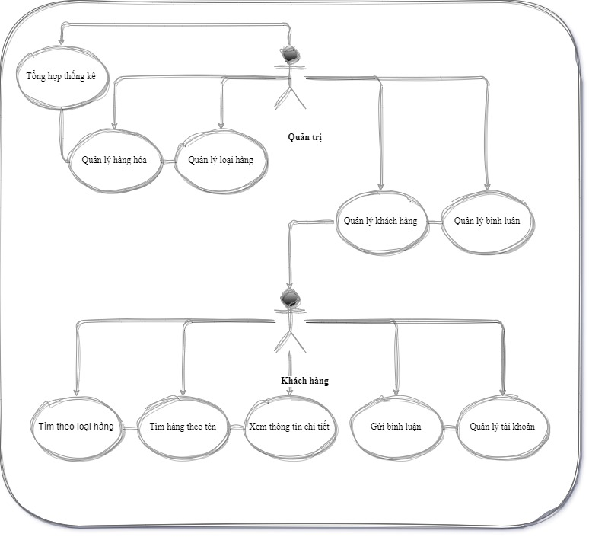

## Đặc tả yêu cầu hệ thống (SRS)

### Các Chức năng dành cho khách hàng:

* **Hiển thị danh mục lô hàng và form tìm kiếm theo tên**: Hiển thị danh sách các lô hàng, có một form tìm kiếm để khách hàng có thể tìm kiếm theo tên hàng. Hiển thị 10 mặt hàng được xem nhiều nhất và form đăng nhập hoặc thông tin khách hàng sau khi đã đăng nhập. Nếu người đăng nhập có vai trò là nhân viên, thì hiển thị liên kết đến trang quản trị.
* **Tìm hàng theo danh mục**: Liệt kê các mặt hàng theo danh mục được chọn bởi khách hàng. Thông tin mỗi mặt hàng gồm tên, ảnh và đơn giá. Liên kết đến trang chi tiết hàng hóa.
* **Tìm hàng theo thương hiệu**: Liệt kê các mặt hàng theo thương hiệu được chọn bởi khách hàng. Thông tin mỗi mặt hàng gồm tên, ảnh và đơn giá. Liên kết đến trang chi tiết hàng hóa.
* **Tìm hàng theo tên:** Liệt kê các mặt hàng theo tên hàng hoặc tên loại theo yêu cầu tìm kiếm của khách hàng. Thông tin mỗi mặt hàng gồm tên, ảnh và đơn giá. Liên kết đến trang chi tiết hàng hóa.
* **Xem thông tin chi tiết:** Hiển thị thông tin chi tiết của mặt hàng được chọn bởi khách hàng và các mặt hàng cùng loại có gắn liên kết đến trang chi tiết hàng hóa để khách hàng có thể xem luôn mà không cần phải trở lại trang liệt kê hàng hóa.
* **Gửi bình luận:** Gửi bình luận về mặt hàng đang xem, chỉ được thực hiện sau khi khách hàng đã đăng nhập. Các bình luận về mặt hàng cũng được liệt kê ra để khách hàng có thể xem.
* **Chức năng quản lý tài khoản**
  + **Đăng ký:** Đăng ký thành viên mới với vai trò là khách hàng, trừ khi không được phép sử dụng các chức năng trong phần quản trị.
  + **Đăng nhập:** Đăng nhập để có thể thực hiện được các chức năng: gửi bình luận, đổi mật khẩu, cập nhật thông tin tài khoản.
  + **Đăng xuất:** Chọn chức năng này để trở thành người dùng nặc danh, không được phép gửi bình luận, đổi mật khẩu, cập nhật thông tin tài khoản.
  + **Đổi mật khẩu:** Thay đổi mật khẩu khi cần thiết để đảm bảo độ bảo mật của mình.
  + **Quên mật khẩu:** Tìm lại mật khẩu dựa vào tên đăng nhập và email. Sau khi xác minh đúng, sẽ gửi mật khẩu qua email đã đăng ký trước đó để đảm bảo độ bảo mật.
  + **Cập nhật thông tin tài khoản:** Cập nhật lại thông tin tài khoản của mình (không cho phép cập nhật tên đăng nhập).

**Đối tượng sử dụng:** Người khách hàng

### Các chức năng dành cho quản trị:

* **Quản lý khách hàng:** Thực hiện được các chức năng xem, thêm, xóa, sửa. Nhân viên quản trị không được phép xóa chính mình.
* **Quản lý hàng hóa**: Thực hiện các chức năng xem, thêm, sửa, xóa và phân trang.
* **Quản lý loại hàng**: Thực hiện được các chức năng xem, thêm, xóa, sửa.
* **Tổng hợp và quản lý bình luận**: Tổng hợp các bình luận của khách hàng từng hàng hóa, thông tin tổng hợp có cấu trúc.

|  |  |  |  |
| --- | --- | --- | --- |
| **ID hàng hóa** | **Tên hàng hóa** | **Số bình luận** | **Ngày tạo** |
|  |  |  |  |

Hiển thị chi tiết các bình luận về mặt hàng được chọn và cho phép xóa các bình luận không phù hợp.

* **Tổng hợp – thống kê hàng hóa**

|  |  |  |  |  |
| --- | --- | --- | --- | --- |
| **Loại hàng** | **Số hàng hóa** | **Giá trung bình** | **Giá thấp nhất** | **Giá cao nhất** |
|  |  |  |  |  |

Tổng hợp thông tin hàng hóa từng loại hàng. Thông tin tổng hợp có cấu trúc sau

Hiển thị biểu đồ hình miến theo tỷ lệ số lượng của từng loại.

**Đối tượng sử dụng:** Người quản trị

### Đặc tả các thực thể:

Dưới đây là danh sách các thành phần và thuộc tính cần thiết cho việc xây dựng website Xshop:

* **Admin:**
* Mã admin
* Tên admin
* Email admin
* Tên đăng nhập admin
* Mật khẩu admin
* Cấp độ ( quyền )
* **Thương hiệu:**
* Mã thương hiệu
* Tên thương hiệu
* **Danh mục:**
* Mã danh mục
* Tên danh mục
* **Giỏ hàng:**
* Mã giỏ hàng
* Mã sản phẩm có trong giỏ hàng
* Số lượng
* Tên sản phẩm có trong giỏ hàng
* Giá
* Lượt bán
* Hình ảnh
* **Hàng hóa:**
* Mã hàng hóa
* Tên hàng hóa
* Hình ảnh
* Đơn giá
* Mức giảm giá (tính theo %)
* Mã thương hiệu
* Mã danh mục
* Mô tả hàng hóa
* Trạng thái đặc biệt (những mặt hàng đặc biệt được hiển thị trên trang chủ và được trình bày với một định dạng khác)
* Số lượt bán (để ghi nhận số lượt bán và đánh giá độ quan tâm của khách hàng)
* **Khách hàng:**
* Mã khách hàng
* Tên đăng nhập ( Không trùng lặp )
* Mật khẩu đăng nhập ( Mã hóa md5 )
* Họ và tên
* Số điện thoại
* Hình ảnh
* Email
* **Bình luận:**
  + Mã bình luận
  + Nội dung
  + Mã sản phẩm được bình luận
  + Mã khách hàng gửi bình luận
  + Thời gian gửi bình luận
* **Slider ( slideshow sản phẩm đặc biệt, quảng cáo… ):**
  + Mã slider
  + Tên slider
  + Nội dung slider
  + Hình ảnh slider
  + Loại slider
  + Tiêu đề slider
* **Danh sách sản phẩm yêu thích:**
  + Mã danh sách
  + Mã khách hàng
  + Mã sản phẩm
  + Tên sản phẩm
  + Giá
  + Hình ảnh
* **Danh sách đặt hàng:**

Mã danh sách

* + Mã sản phẩm
  + Mã khách hàng
  + Số lượng
  + Giá
  + Hình ảnh
  + Trạng thái
  + Ngày đặt

Các thành phần và thuộc tính trên sẽ giúp quản lý và hiển thị thông tin về loại hàng, hàng hóa và khách hàng trên website shop.

# Thiết kế ứng dụng

## Sơ đồ triển khai và yêu cầu hệ thống

### Sơ đồ triển khai

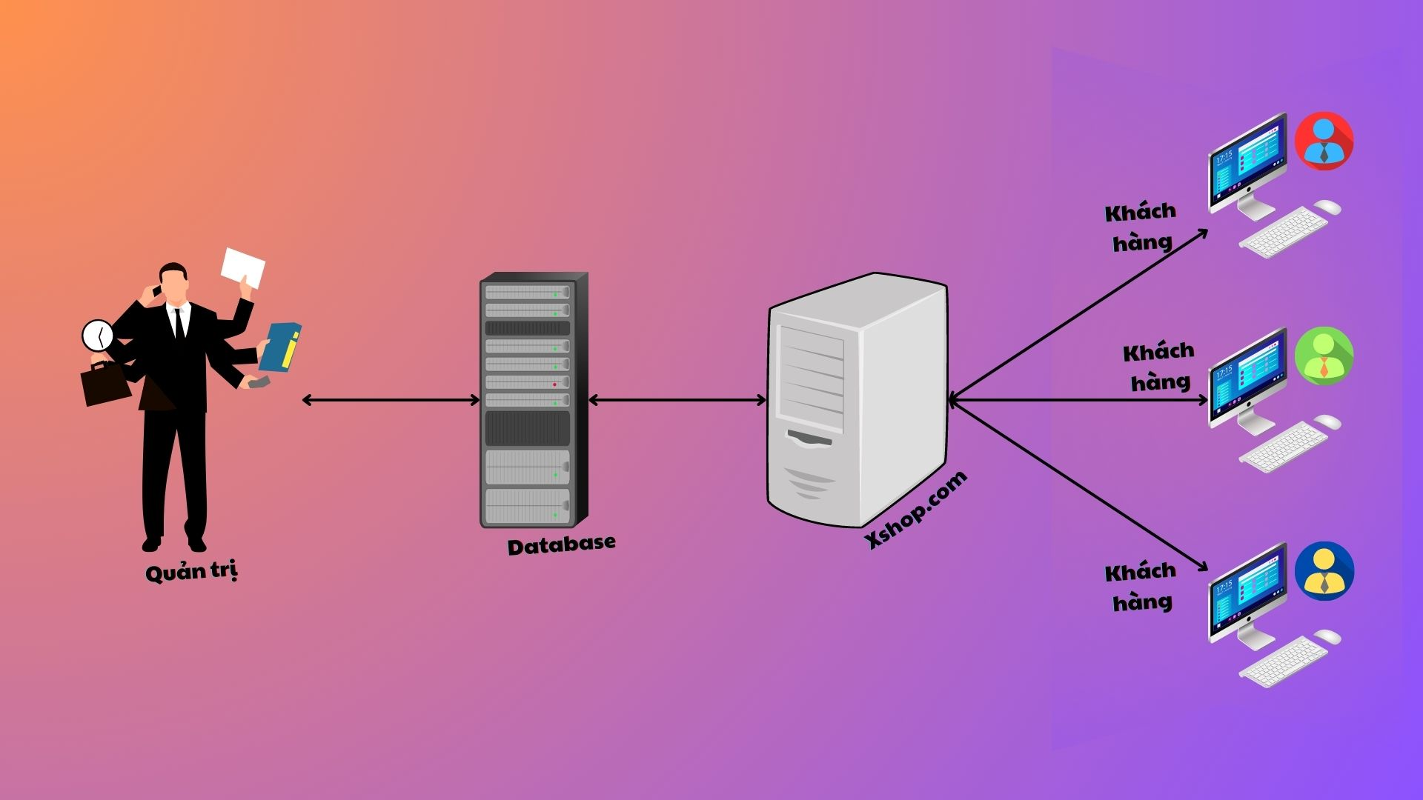

* Thuê host có hỗ trợ php và mysql sau đó triển khai website XShop lên đó
* Nhân viên quản trị vào website để quản lý
* Người tiêu dung sử dụng trình duyệt web để truy cập, tìm kiếm và gửi bình luận về hàng hóa

### Yêu cầu hệ thống

Để thực hiện dự án này cần có các phần mềm sau

* Apache 2.4+
* PHP 7.4+
* MySQL 5+
* Visual Studio Code

## Mô hình công nghệ ứng dụng

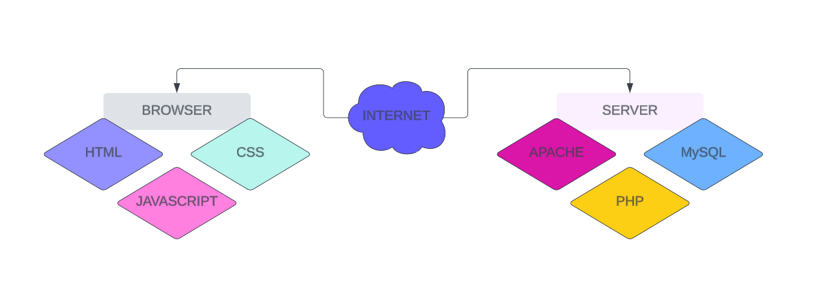

Broser

## Thực thể

### Sơ đồ quan hệ thực thể (ERD)

#### ERD Cấp 1

Dựa theo yêu cầu chức năng trong dự án, sẽ cần 10 thực thể để quản lý dữ liệu, gồm

* **Admin**
* **Thương hiệu ( BRAND)**
* **Danh mục (CATEGORY)**
* **Giỏ hàng (CART)**
* **Hàng hóa (PRODUCT)**
* **Khách hàng (CUSTOMER)**
* **Bình luận (COMMENT)**
* **Slideshow (SLIDER)**
* **Danh sách sản phẩm yêu thích (WISHLIST)**
* **Danh sách đặt hàng ( ORDER)**

với khóa chính và quan hệ như sau:

**Sơ đồ Entity Relationship Diagram Cấp 1**

**(ERD1)**

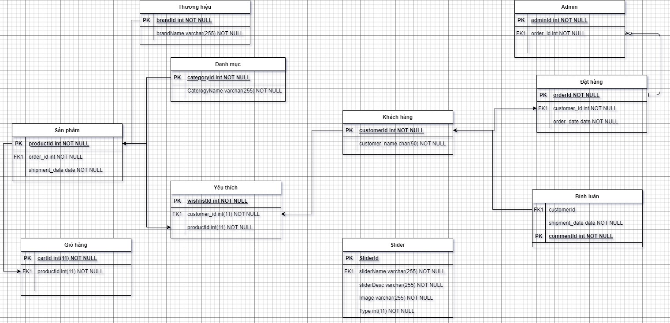

#### ERD Cấp 2

ERD2 là sơ đồ làm chi tiết hơn ERD1 , từng thực thể được mô tả đầy đủ các thuộc tính căn cứ theo yêu cầu của Xshop

**Sơ đồ Entity Relationship Diagram Cấp 2**

**(ERD2)**

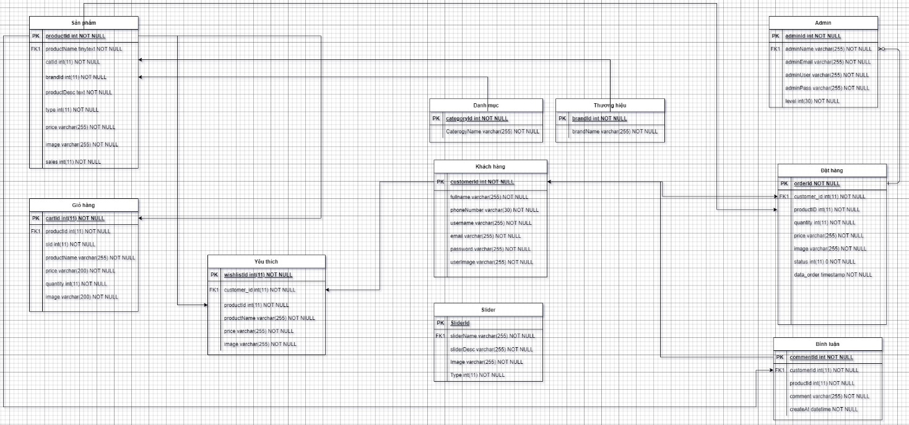

### Chi tiết thực thể

#### Thực thể Khách hàng

|  |  |  |  |
| --- | --- | --- | --- |
| **Tên cột** | **Kiểu dữ liệu** | **Ràng buộc** | **Ghi chú** |
| customerId | Varchar(255) | PK, NOT NULL | Mã khách hàng |
| Fullname | Varchar(255) | NOT NULL | Họ và tên |
| phoneNumber | Varchar(30) | NOT NULL | Số điện thoại |
| Email | Varchar(255) | NOT NULL | Địa chỉ email |
| Username | Varchar(255) | NOT NULL | Tên đăng nhập |
| Password | Varchar(255) | NOT NULL | Mật khẩu |
| userImage | Varchar(255) | NOT NULL | Địa chỉ file hình |

#### Thực thể danh mục

|  |  |  |  |
| --- | --- | --- | --- |
| **Tên cột** | **Kiểu dữ liệu** | **Ràng buộc** | **Ghi chú** |
| categoryId | Int(11) | PK, NOT NULL | Mã danh mục |
| categoryName | Varchar(255) | NOT NULL | Tên danh mục |

#### Thực thể thương hiệu

|  |  |  |  |
| --- | --- | --- | --- |
| **Tên cột** | **Kiểu dữ liệu** | **Ràng buộc** | **Ghi chú** |
| brandId | Int(11) | PK, NOT NULL | Mã thương hiệu |
| brandName | Varchar(255) | NOT NULL | Tên thương hiệu |

#### Thực thể hàng hóa

|  |  |  |  |
| --- | --- | --- | --- |
| **Tên cột** | **Kiểu dữ liệu** | **Ràng buộc** | **Ghi chú** |
| productid | Varchar(20) | PK, NOT NULL | Mã sản phẩm |
| productName | tinytext | NOT NULL | Tên sản phẩm |
| categoryId | Int(11) | NOT NULL | Mã danh mục |
| brandId | Int(11) | NOT NULL | Mã thương hiệu |
| productDesc | TEXT | NOT NULL | Mô tả sản phẩm |
| type | int(11) | NOT NULL | Trạng thái đặc biệt (futured, Non-futured) |
| Price | Varchar(255) | NOT Null | Giá sản phẩm |
| Image | Varchar(255) | NOT NULL | Hình ảnh sản phẩm |
| sales | Int(11) | Default = 0 | Số lượt bán của hàng hóa. |

#### Thực thể bình luận

|  |  |  |  |
| --- | --- | --- | --- |
| **Tên cột** | **Kiểu dữ liệu** | **Ràng buộc** | **Ghi chú** |
| commentId | Varchar(255) | PK, NOT NULL | Mã bình luận |
| productid | Int(11) | NOT NULL | Mã sản phẩm |
| customerId | Varchar(255) | NOT NULL | Mã khách hàng |
| Comment | Varchar(255) | NOT NULL | Nội dung bình luận |
| createdAt | DATETIME | NOT NULL | Ngày bình luận |

#### Thực thể admin

|  |  |  |  |
| --- | --- | --- | --- |
| **Tên cột** | **Kiểu dữ liệu** | **Ràng buộc** | **Ghi chú** |
| adminId | Int(11) | PK, NOT NULL | Mã admin |
| adminName | Varchar(255) | NOT NULL | Họ và tên admin |
| adminEmail | Varchar(255) | NOT NULL | Admin email |
| adminUser | Varchar(255) | NOT NULL | Admin username |
| adminPass | Varcchar(255) | NOT NULL | Admin mật khẩu |
| level | Int(30) | NOT NULL | Cấp bậc |

#### Thực thể order

|  |  |  |  |
| --- | --- | --- | --- |
| **Tên cột** | **Kiểu dữ liệu** | **Ràng buộc** | **Ghi chú** |
| CartId | Int(11) | PK, NOT NULL | Mã giỏ hàng |
| productid | Int(11) | NOT NULL | Mã sản phẩm |
| productName | Varchar(255) | NOT NULL | Tên sản phẩm |
| customerId | Int(11) | NOT NULL | Mã khách hàng |
| Quantity | Int(11) | NOT NULL | Số lượng |
| price | Varchar(255) | NOT NULL | Giá sản phẩm |
| Image | Varchar(255) | NOT NULL | Địa chỉ hình ảnh |
| Status | Int(11) | NOT NULL | Trạng thái của đơn hàng |
| dateOrder | timestamp | NOT NULL | Ngày đặt hàng |

#### Thực thể slider

|  |  |  |  |
| --- | --- | --- | --- |
| **Tên cột** | **Kiểu dữ liệu** | **Ràng buộc** | **Ghi chú** |
| sliderId | Int(11) | PK, NOT NULL | Mã slider |
| sliderName | Varchar(255) | NOT NULL | Tên slider |
| sliderDesc | Varchar(255) | NOT NULL | Mô tả slider |
| Image | Varchar(255) | NOT NULL | Địa chỉ hình ảnh của slider |
| Type | Int(11) | NOT NULL | Trạng thái ẩn hiện của slider. 1 là hiện, 0 là ẩn |
| title | Varchar(255) | NOT NULL | Tiêu đề slider |

#### Thực thể wishlist

|  |  |  |  |
| --- | --- | --- | --- |
| **Tên cột** | **Kiểu dữ liệu** | **Ràng buộc** | **Ghi chú** |
| wishlistId | Int(11) | PK, NOT NULL | Mã danh sách yêu thích |
| customerId | Int(11) | NOT NULL | Mã khách hàng |
| productid | Int(11) | NOT NULL | Mã sản phẩm |
| productName | Varchar(255) | NOT NULL | Tên của sản phẩm |
| Price | Int(11) | NOT NULL | Giá của sản phẩm |
| image | Varchar(255) | NOT NULL | Địa chỉ hình ảnh của sản phẩm |

#### Thực thể giỏ hàng

|  |  |  |  |
| --- | --- | --- | --- |
| **Tên cột** | **Kiểu dữ liệu** | **Ràng buộc** | **Ghi chú** |
| CartId | Int(11) | PK, NOT NULL | Mã giỏ hàng |
| productid | Int(11) | NOT NULL | Mã sản phẩm |
| Sld | Int(11) | NOT NULL | Lượt bán của sản phẩm |
| productName | Varchar(255) | NOT NULL | Tên của sản phẩm |
| Price | Int(11) | NOT NULL | Giá của sản phẩm |
| Quantity | Int(11) | NOT NULL | Số lượng sản phẩm |
| image | Varchar(255) | NOT NULL | Địa chỉ hình ảnh của sản phẩm |

## Giao diện

### Sơ đồ tổ chức giao diện

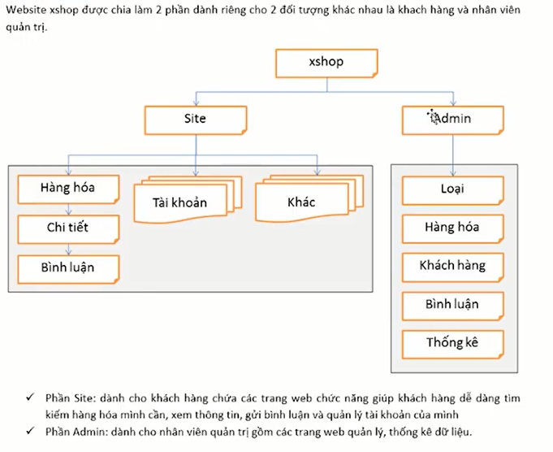

### Giao diện và mô tả trang chính

**Giao diện:**

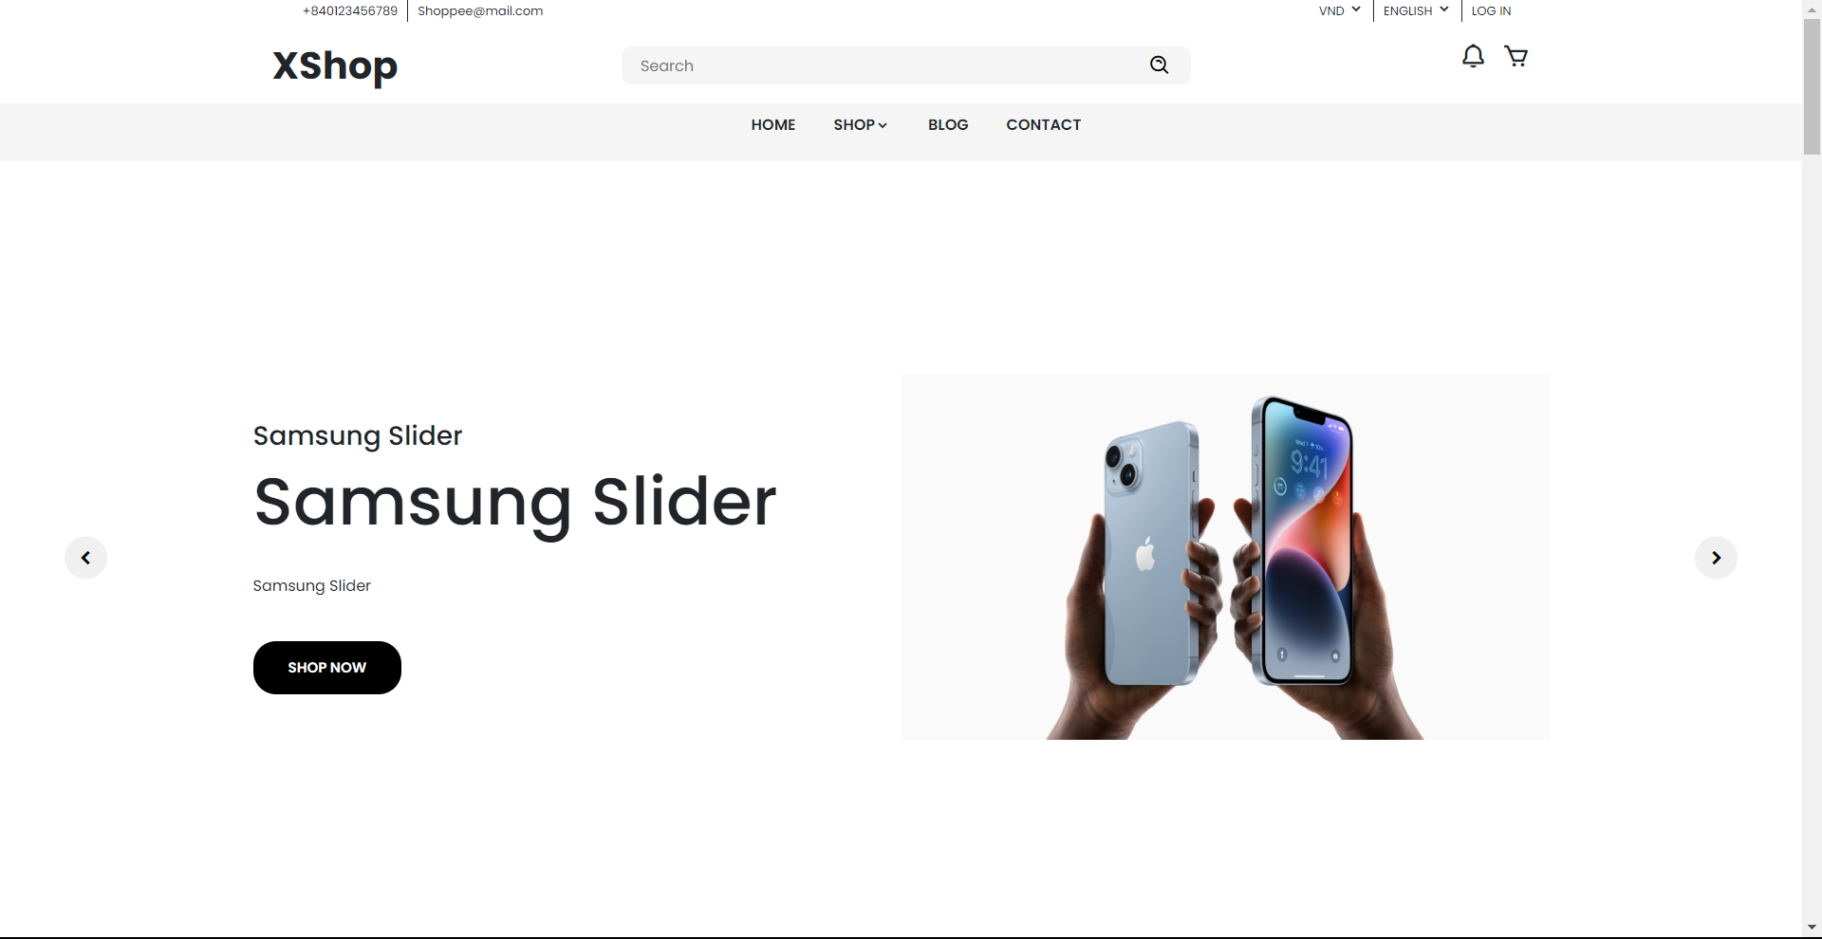

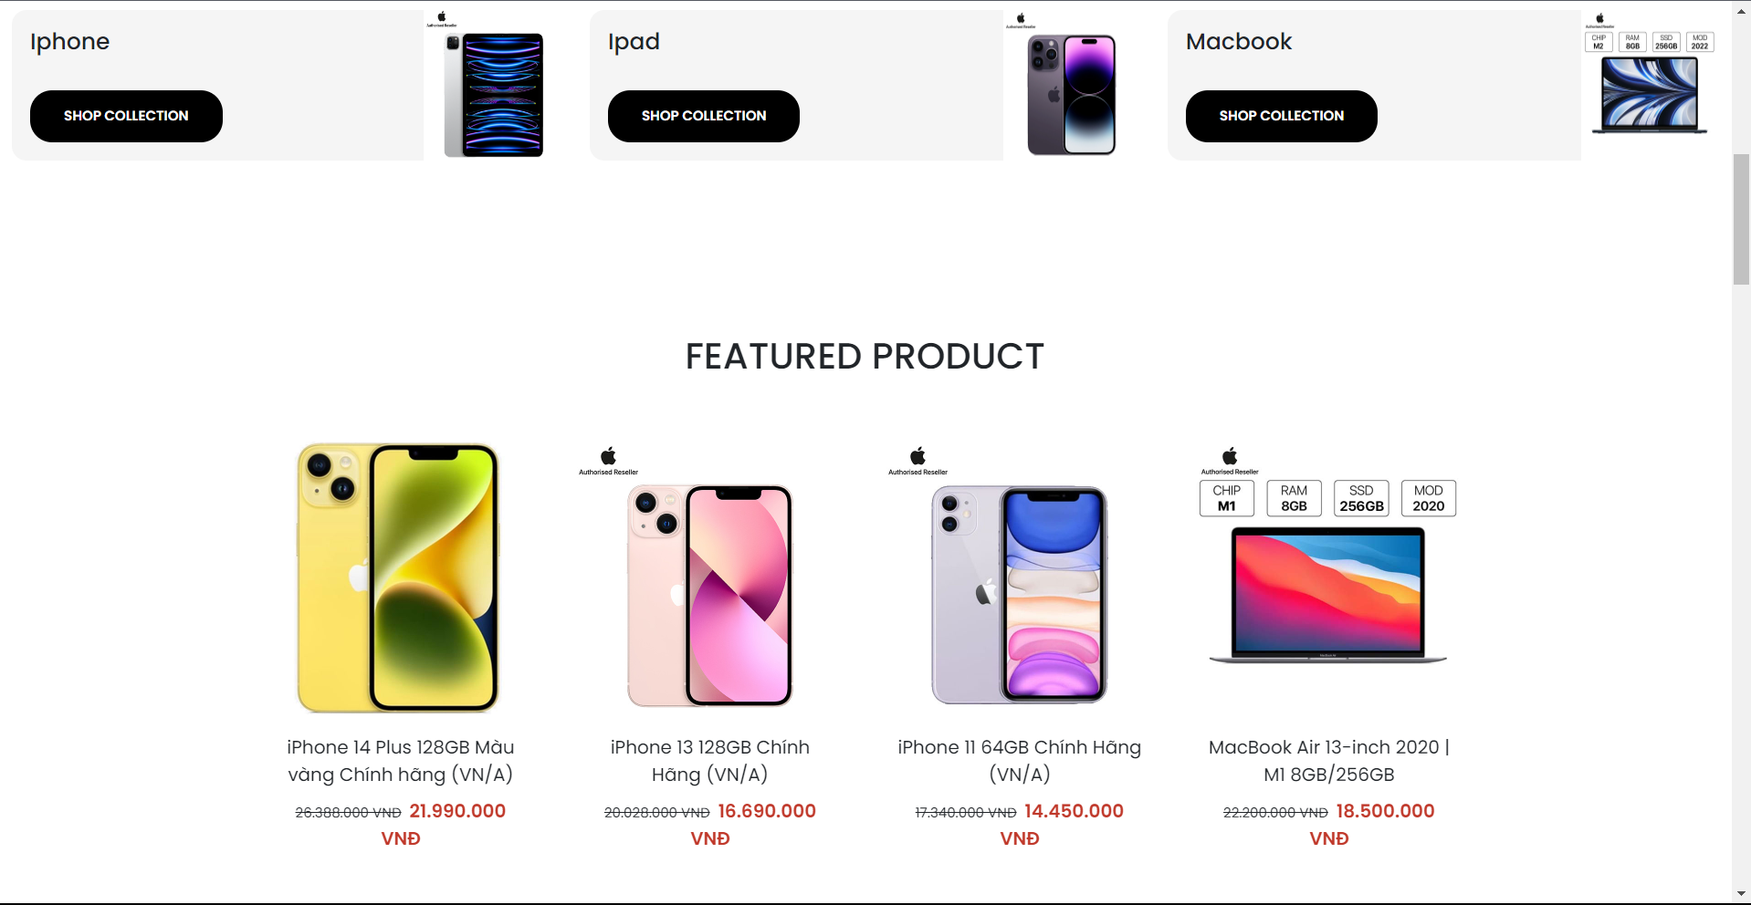

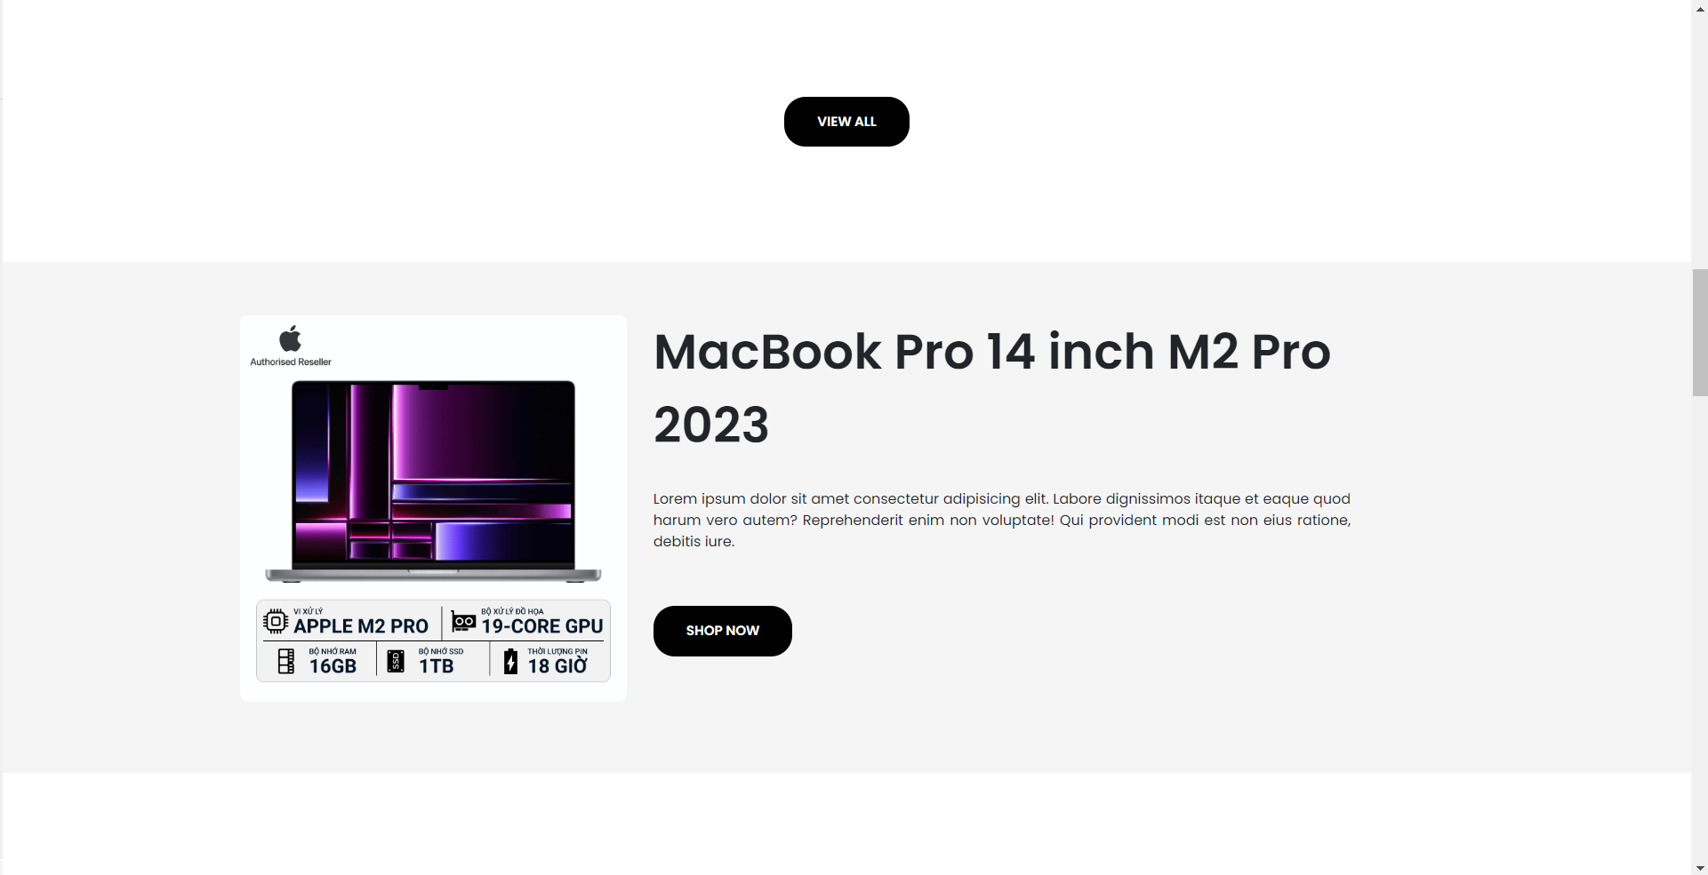

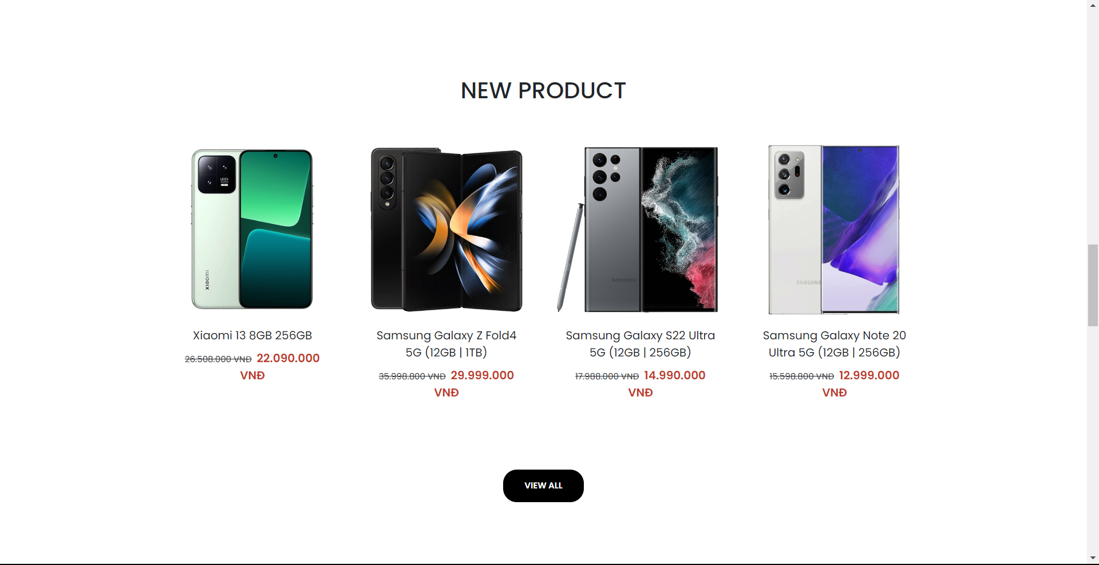

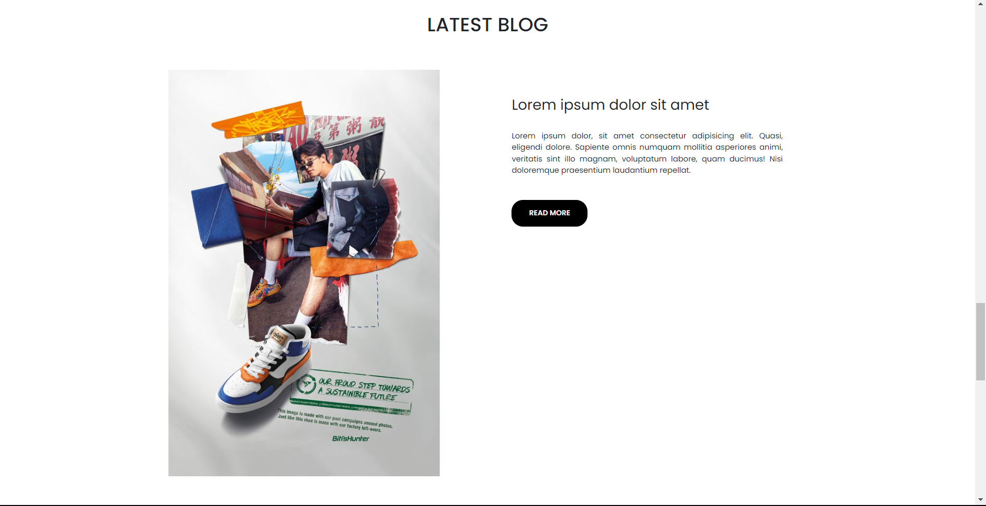

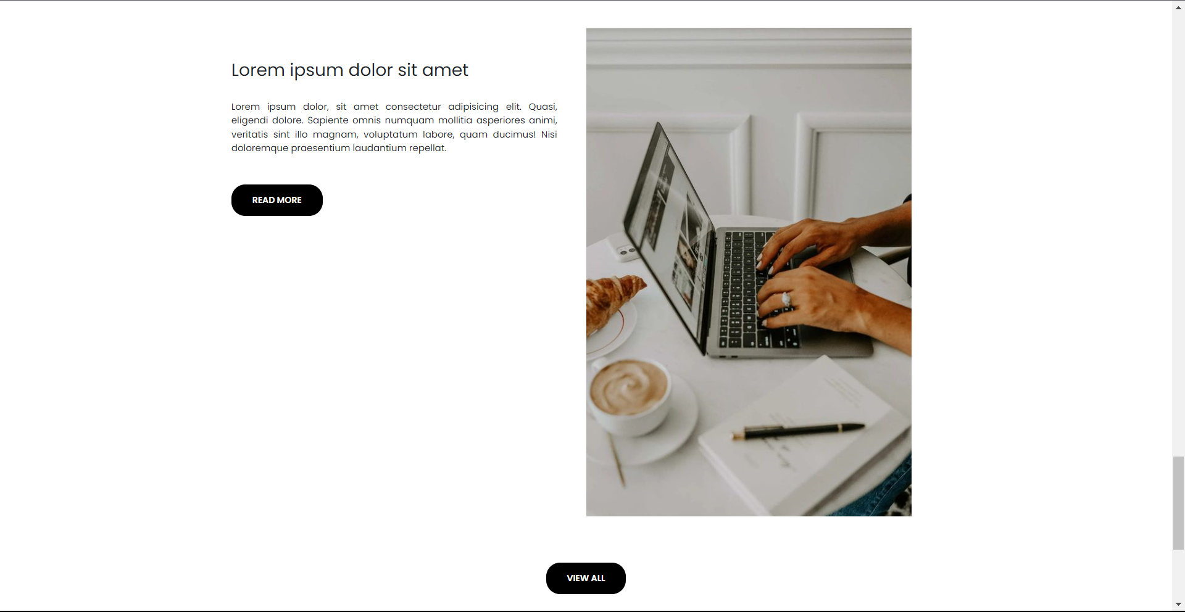

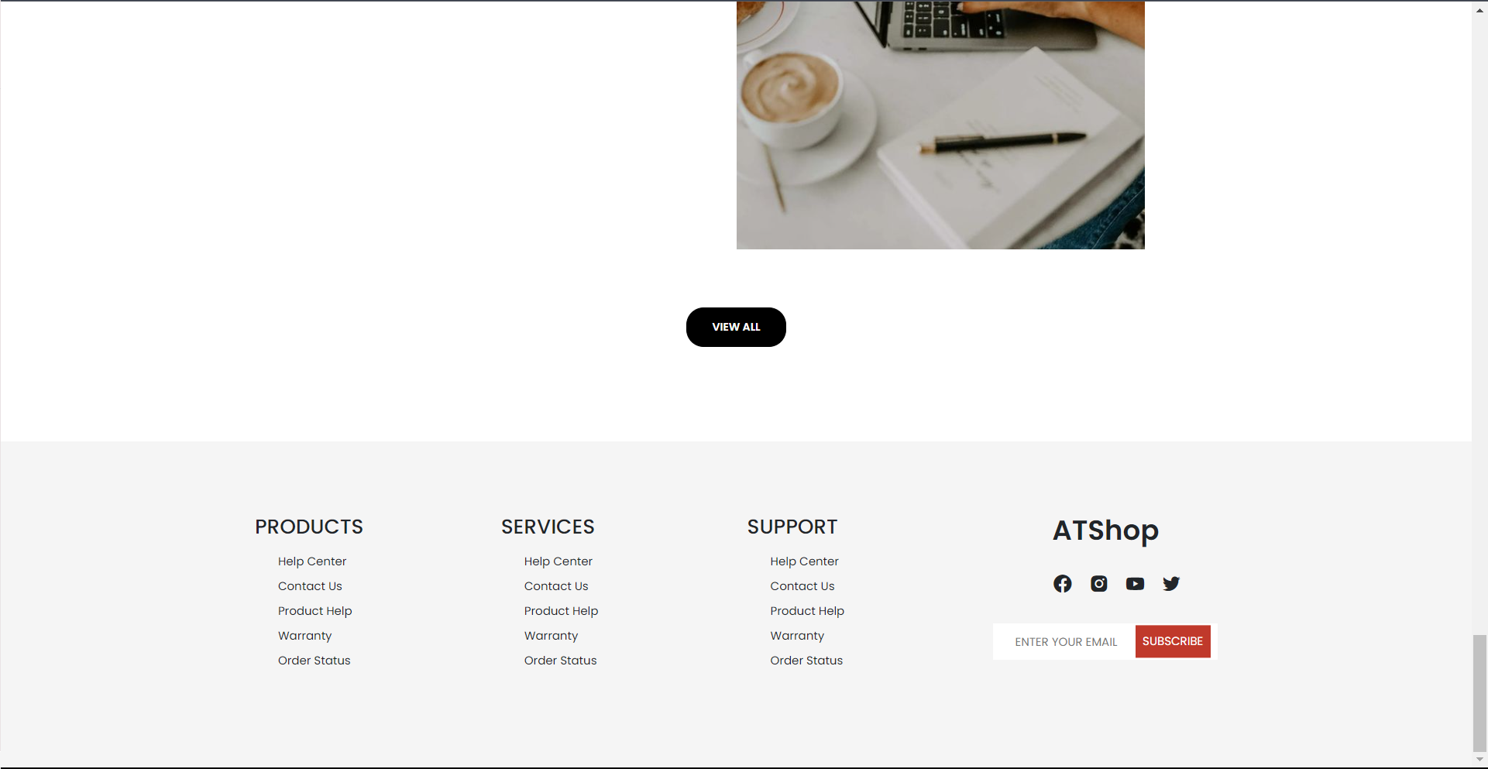

**Mô tả hoạt động**

|  |  |  |  |
| --- | --- | --- | --- |
| **TT** | **Điều khiển** | **Sự kiện** | **Mô tả hoạt động** |
| 1 | Logo | Click | Trở về trang chính |
| 2 | Trang chủ | Click | Trở về trang chủ |
| 3 | Giới thiệu | Click | Hiển thị trang giới thiệu |
| 4 | Liên hệ | Click | Hiển thị trang liên hệ |
| 5 | Hỏi đáp | Click | Hiển thị trang hỏi đáp |
| 6 | Giỏ hàng | Click | Hiển thị trang giỏ hàng |
| 7 | Thanh tìm kiếm | OnChange | Tìm kiếm sản phẩm %sanpham% |
| 8 | Slideshow | Click | Hiển thị sản phẩm nổi bật, quảng cáo thông qua trình chiếu |
| 9 | Đăng nhập (Box tài khoản) | Click | Hiển thị trang đăng nhập |
| 10 | Hệ thống liên kế danh mục | Click | Hiển thị hàng hóa thuộc danh mục tương ứng |

### Giao diện và mô tả trang danh sách hàng hóa

**Giao diện**

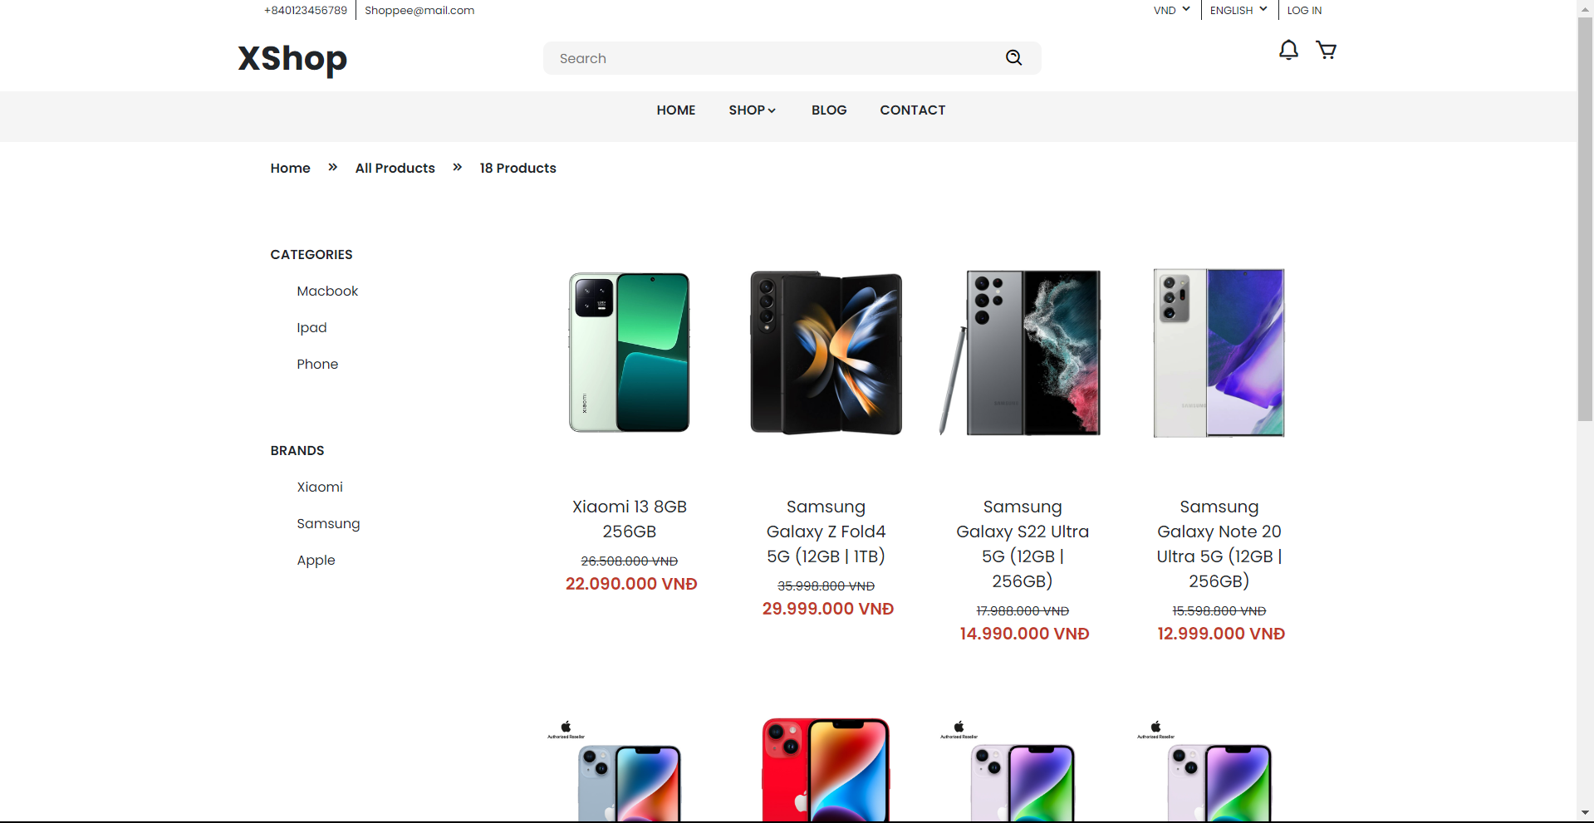

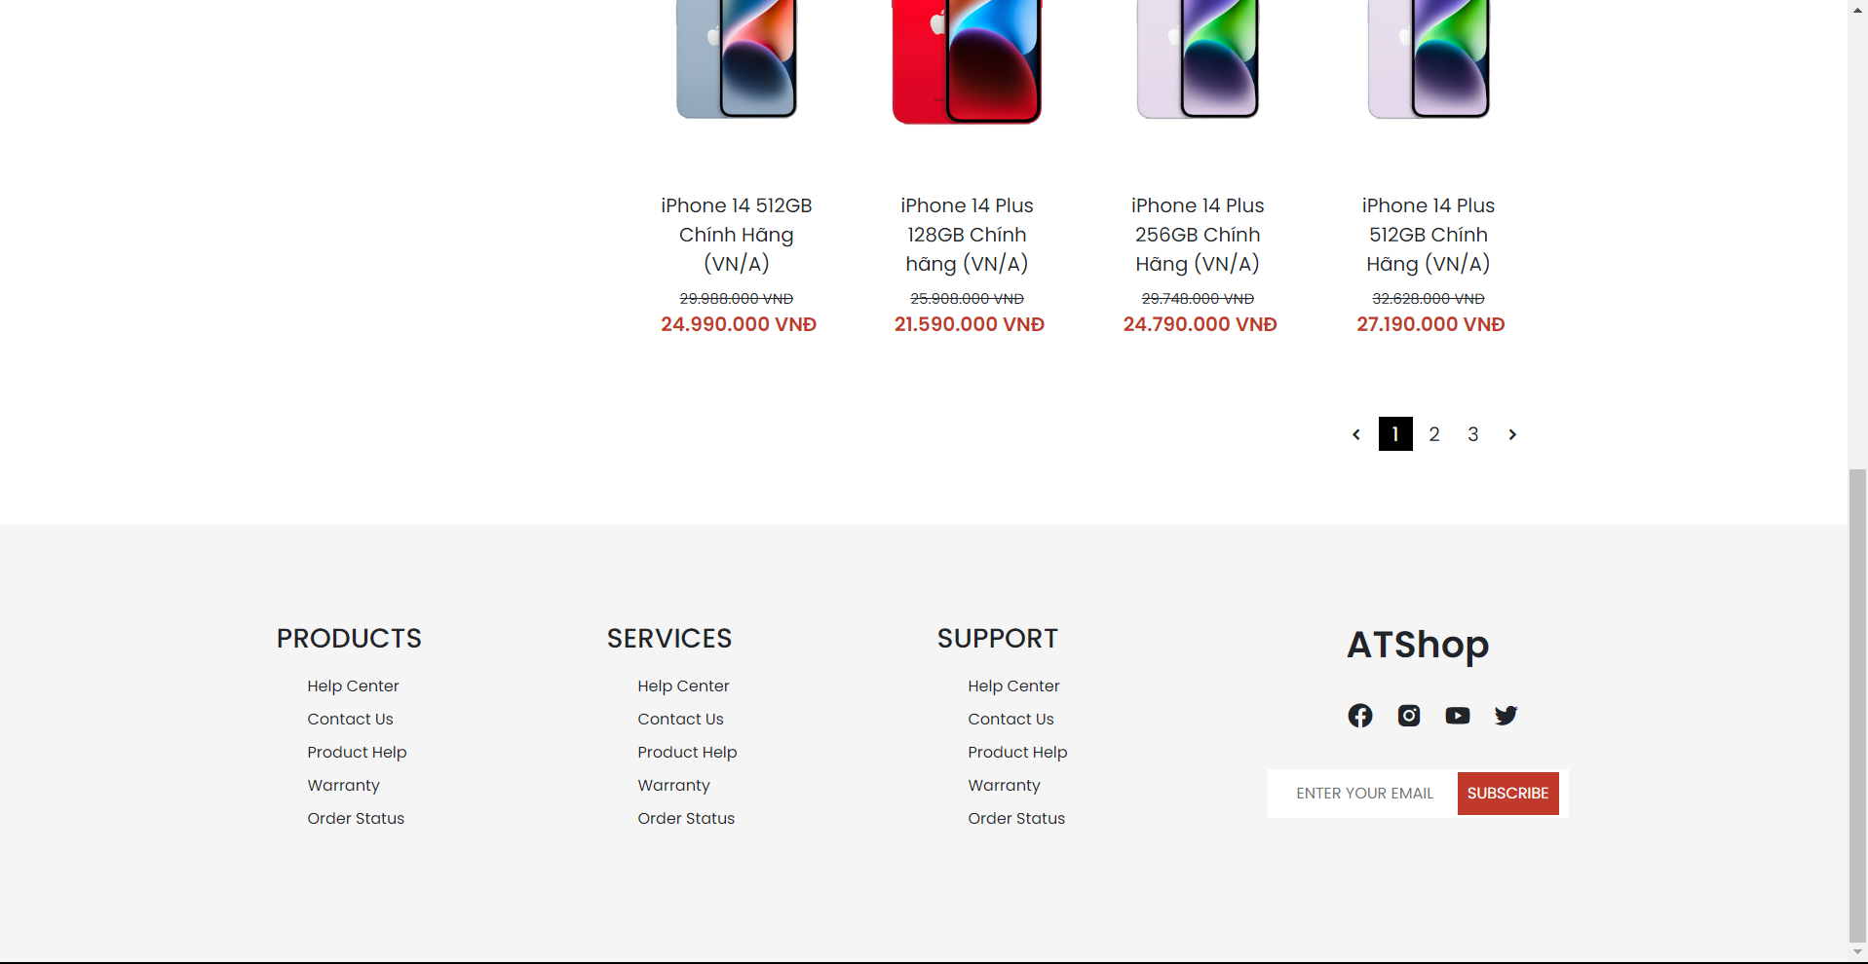

**Mô tả hoạt động**

|  |  |  |  |
| --- | --- | --- | --- |
| **TT** | **Điều khiển** | **Sự kiện** | **Mô tả hoạt động** |
| 1 | Logo | Click | Trở về trang chính |
| 2 | Trang chủ | Click | Trở về trang chủ |
| 3 | Giới thiệu | Click | Hiển thị trang giới thiệu |
| 4 | Liên hệ | Click | Hiển thị trang liên hệ |
| 5 | Hỏi đáp | Click | Hiển thị trang hỏi đáp |
| 6 | Giỏ hàng | Click | Hiển thị trang giỏ hàng |
| 6 | Thanh tìm kiếm | OnChange | Tìm kiếm sản phẩm %sanpham% |
| 7 | Đăng nhập(Box tài khoản) | Click | Hiển thị trang đăng nhập |
| 8 | Hệ thống liên kế danh mục | Click | Hiển thị hàng hóa thuộc danh mục tương ứng |
| 9 | Hệ thống liên kế theo thương hiệu | Click | Hiển thị hàng hóa thuộc thương hiệu tương ứng |
| 10 | Pagination | Click | Hiển thị giới hạn số lượng hàng hóa theo trang |

### giao diện và mô tả trang chi tiết hàng hóa

**Giao diện:**

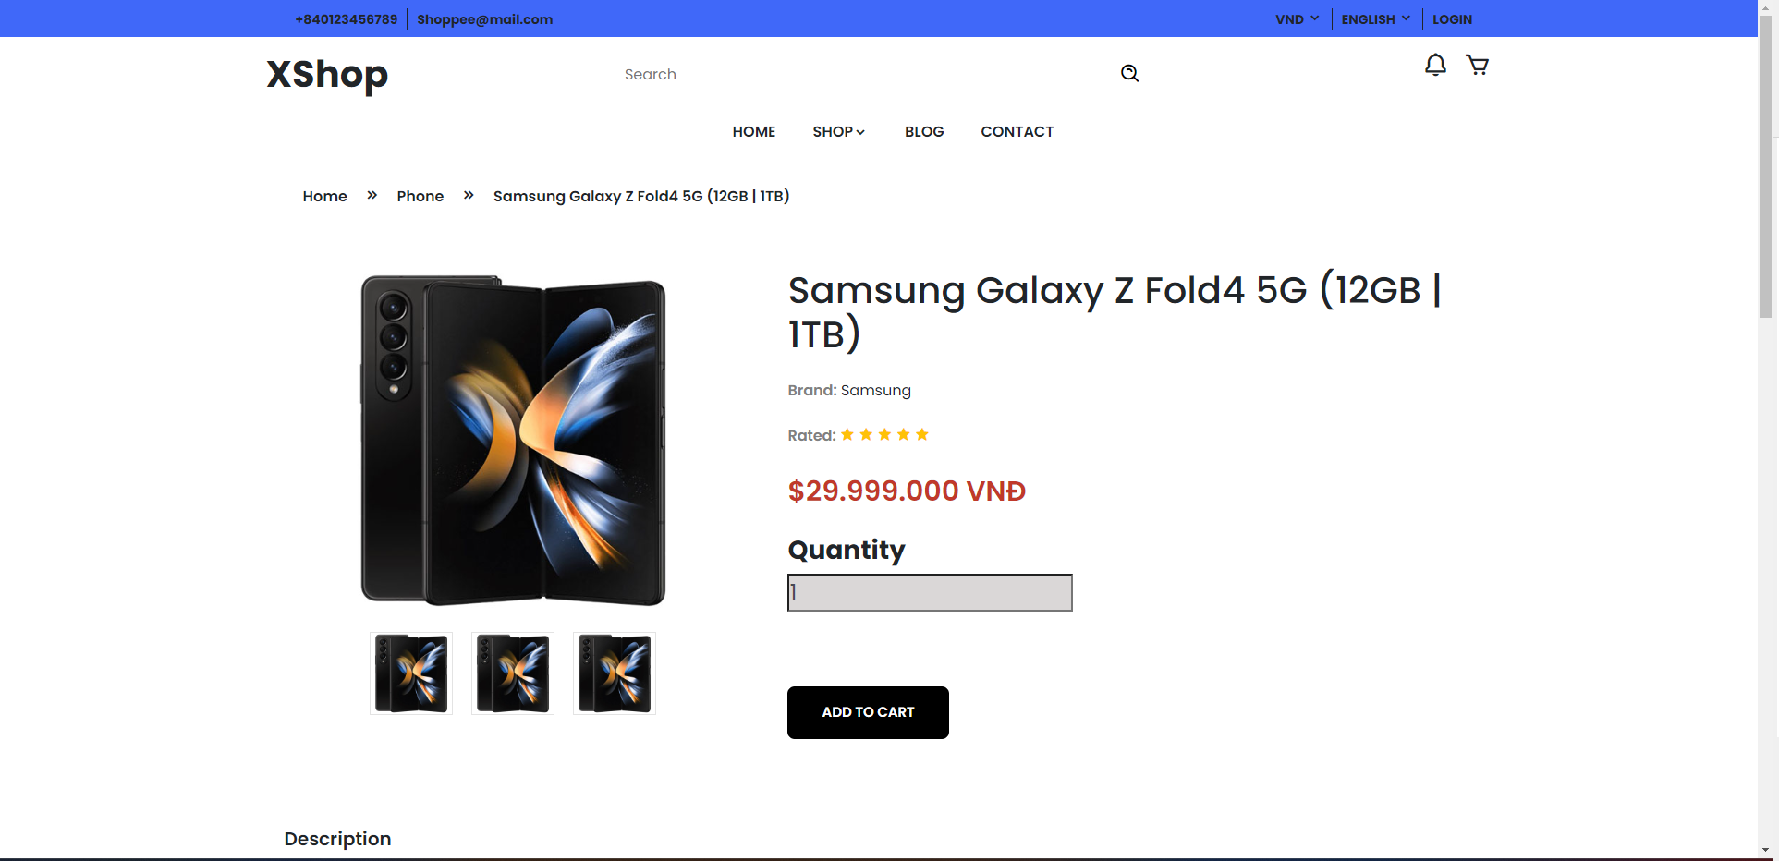

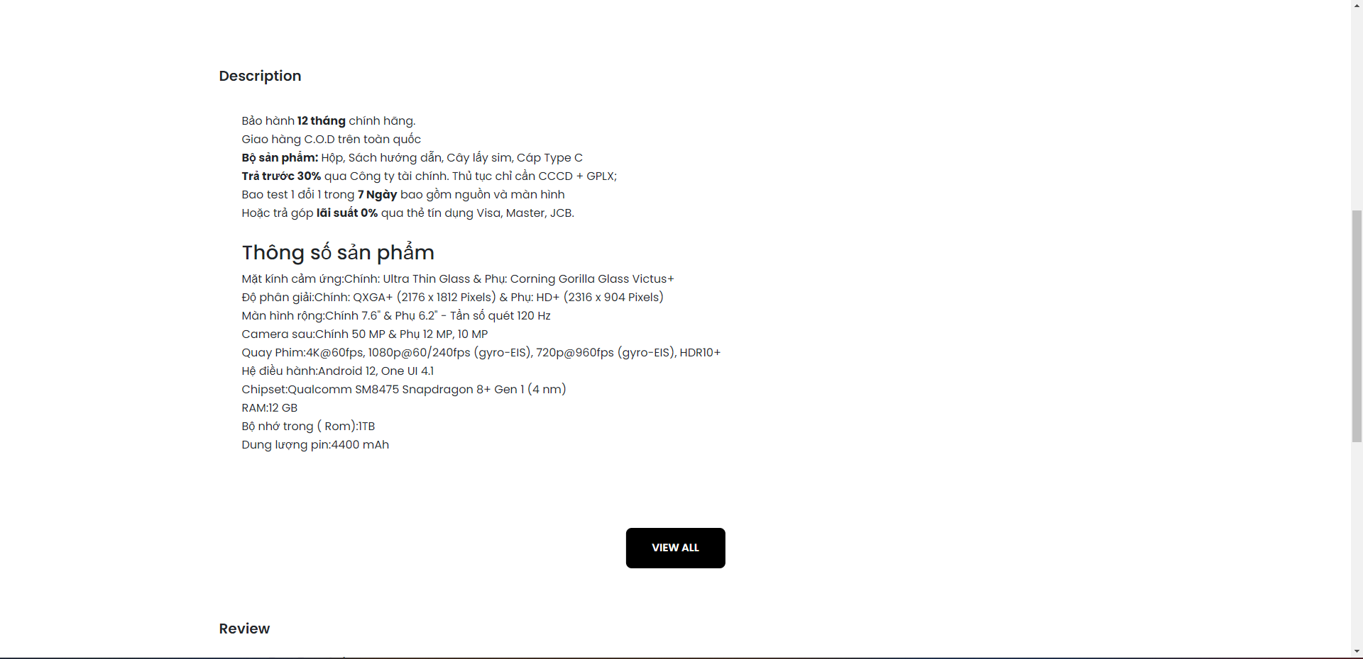

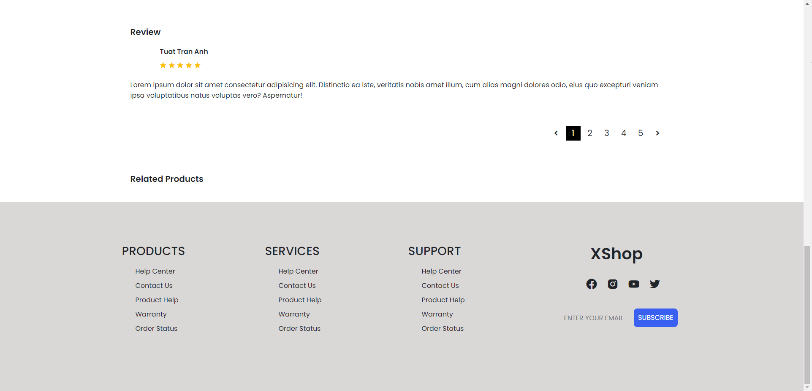

**Mô tả hoạt động:**

|  |  |  |  |
| --- | --- | --- | --- |
| **TT** | **Điều khiển** | **Sự kiện** | **Mô tả hoạt động** |
| 1 | Logo | Click | Trở về trang chính |
| 2 | Trang chủ | Click | Trở về trang chủ |
| 3 | Giới thiệu | Click | Hiển thị trang giới thiệu |
| 4 | Liên hệ | Click | Hiển thị trang liên hệ |
| 5 | Hỏi đáp | Click | Hiển thị trang hỏi đáp |
| 6 | Giỏ hàng | Click | Hiển thị trang giỏ hàng |
| 6 | Thanh tìm kiếm | OnChange | Tìm kiếm sản phẩm %sanpham% |
| 7 | Đăng nhập(Box tài khoản) | Click | Hiển thị trang đăng nhập |
| 8 | Chi tiết sản phẩm | Click | Hiển thị chi tiết sản phẩm bao gồm, tên, thương hiệu, rating, mô tả, thông số, bình luận về sản phẩm |
| 9 | Hình ảnh sản phẩm | Click | Có thể xem được nhiều hình ảnh từ sản phẩm, hàng hóa. |
| 10 | Số lượng sản phẩm | Click | Tăng giảm số lượng sản phẩm được thêm vào giỏ hàng |
| 11 | Thêm vào giỏ hàng | Click | Nút thêm sản phẩm vào trang giỏ hàng |
| 12 | Sản phẩm liên quan | Click | Hiển thị sản phẩm liên quan |
| 13 | Pagination | Click | Hiển thị giới hạn số lượng bình luận theo trang |

### Trang đăng ký tài khoản

**Giao diện:**

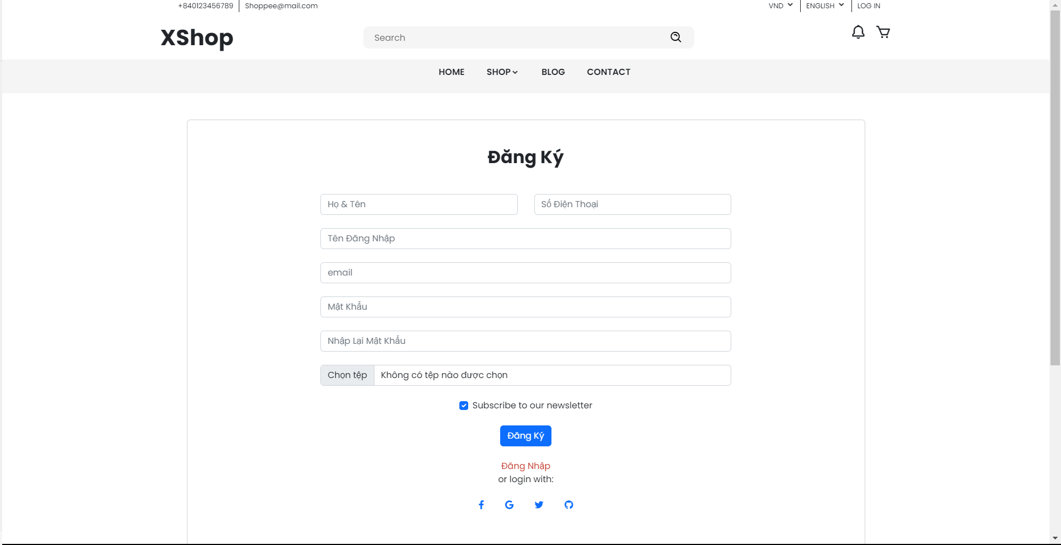

**Mô tả hoạt động:**

|  |  |  |  |
| --- | --- | --- | --- |
| **TT** | **Điều khiển** | **Sự kiện** | **Mô tả hoạt động** |
| 1 | Logo | Click | Trở về trang chính |
| 2 | Trang chủ | Click | Trở về trang chủ |
| 3 | Giới thiệu | Click | Hiển thị trang giới thiệu |
| 4 | Liên hệ | Click | Hiển thị trang liên hệ |
| 5 | Hỏi đáp | Click | Hiển thị trang hỏi đáp |
| 6 | Giỏ hàng | Click | Hiển thị trang giỏ hàng |
| 6 | Thanh tìm kiếm | OnChange | Tìm kiếm sản phẩm %sanpham% |
| 7 | Đăng nhập (Box tài khoản) | Click | Đăng nhập vào website |
| 8 | Đăng ký ( Box đăng ký) | Click | Hiển thị trang đăng ký |

### Trang đăng nhập

**Giao diện:**

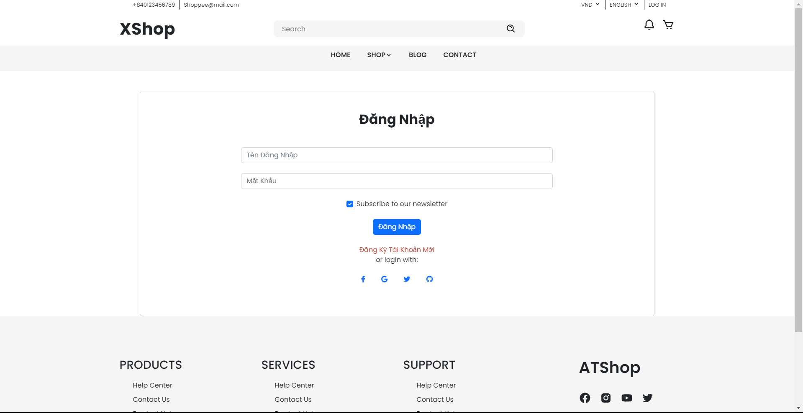

**Mô tả hoạt động:**

|  |  |  |  |
| --- | --- | --- | --- |
| **TT** | **Điều khiển** | **Sự kiện** | **Mô tả hoạt động** |
| 1 | Logo | Click | Trở về trang chính |
| 2 | Trang chủ | Click | Trở về trang chủ |
| 3 | Giới thiệu | Click | Hiển thị trang giới thiệu |
| 4 | Liên hệ | Click | Hiển thị trang liên hệ |
| 5 | Hỏi đáp | Click | Hiển thị trang hỏi đáp |
| 6 | Giỏ hàng | Click | Hiển thị trang giỏ hàng |
| 6 | Thanh tìm kiếm | OnChange | Tìm kiếm sản phẩm %sanpham% |
| 7 | Đăng nhập (Box tài khoản) | Click | Hiển thị trang đăng ký |
| 8 | Đăng ký ( Box đăng ký) | Click | Đăng vào website |

### Trang cập nhật thông tin tài khoản

**Giao diện:**

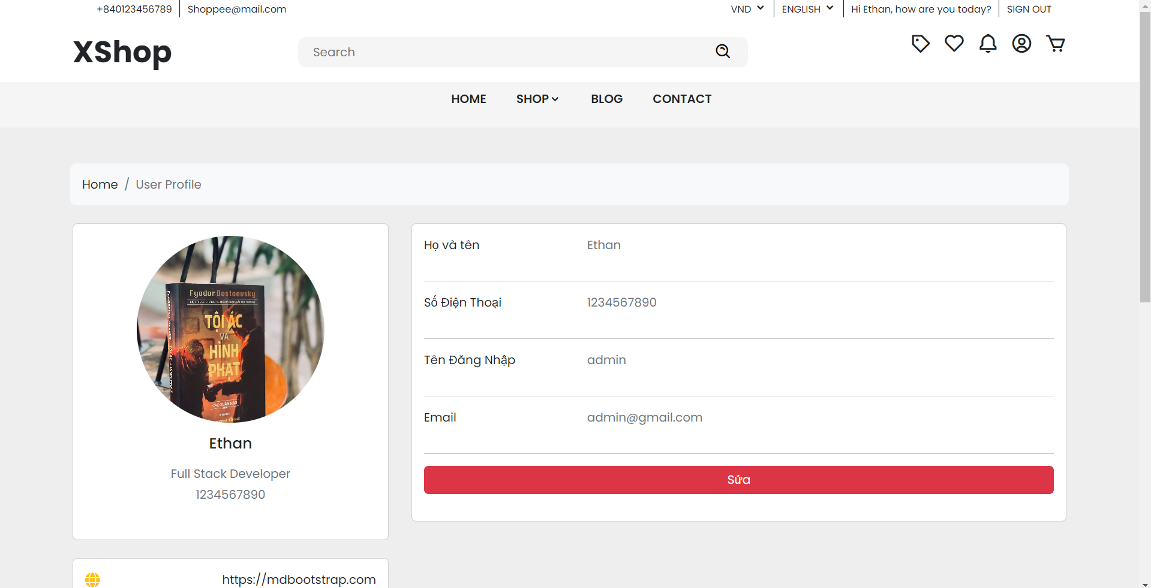

**Mô tả hoạt động:**

|  |  |  |  |
| --- | --- | --- | --- |
| **TT** | **Điều khiển** | **Sự kiện** | **Mô tả hoạt động** |
| 1 | Logo | Click | Trở về trang chính |
| 2 | Trang chủ | Click | Trở về trang chủ |
| 3 | Giới thiệu | Click | Hiển thị trang giới thiệu |
| 4 | Liên hệ | Click | Hiển thị trang liên hệ |
| 5 | Hỏi đáp | Click | Hiển thị trang hỏi đáp |
| 6 | Giỏ hàng | Click | Hiển thị trang giỏ hàng |
| 6 | Thanh tìm kiếm | OnChange | Tìm kiếm sản phẩm %sanpham% |
| 7 | Sửa | Click | Hiển thị trang chỉnh sửa sản phẩm |

**Giao diện 2:**

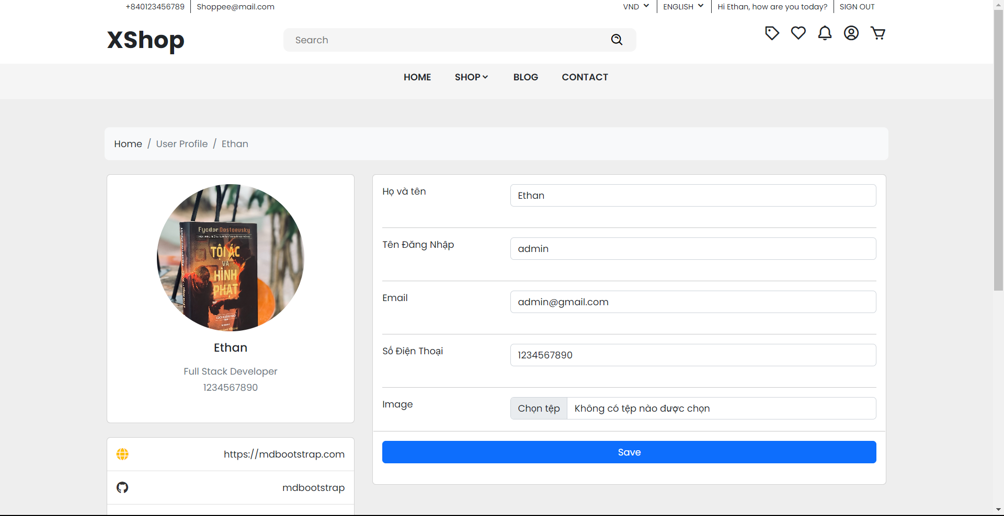

**Mô tả hoạt động 2:**

### Trang đổi mật khẩu

**Giao diện:**

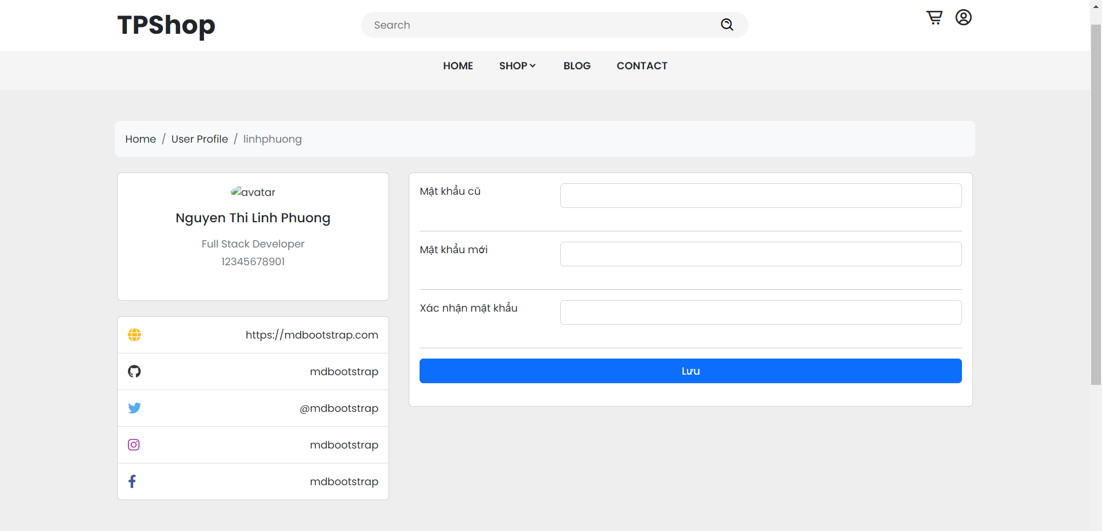

**Mô tả hoạt động:**

|  |  |  |  |
| --- | --- | --- | --- |
| **TT** | **Điều khiển** | **Sự kiện** | **Mô tả hoạt động** |
| 1 | Logo | Click | Trở về trang chính |
| 2 | Trang chủ | Click | Trở về trang chủ |
| 3 | Giới thiệu | Click | Hiển thị trang giới thiệu |
| 4 | Liên hệ | Click | Hiển thị trang liên hệ |
| 5 | Hỏi đáp | Click | Hiển thị trang hỏi đáp |
| 6 | Giỏ hàng | Click | Hiển thị trang giỏ hàng |
| 7 | Thanh tìm kiếm | OnChange | Tìm kiếm sản phẩm %sanpham% |
| 8 | Các field input | OnSubmit | Nhập thông tin cần cập nhật vào các trường như họ và tên, tên đăng nhập,… |
| 9 | Save | Click | Lưu, cập nhật thông tin |

### Giao diện trang admin

**Giao diện:**

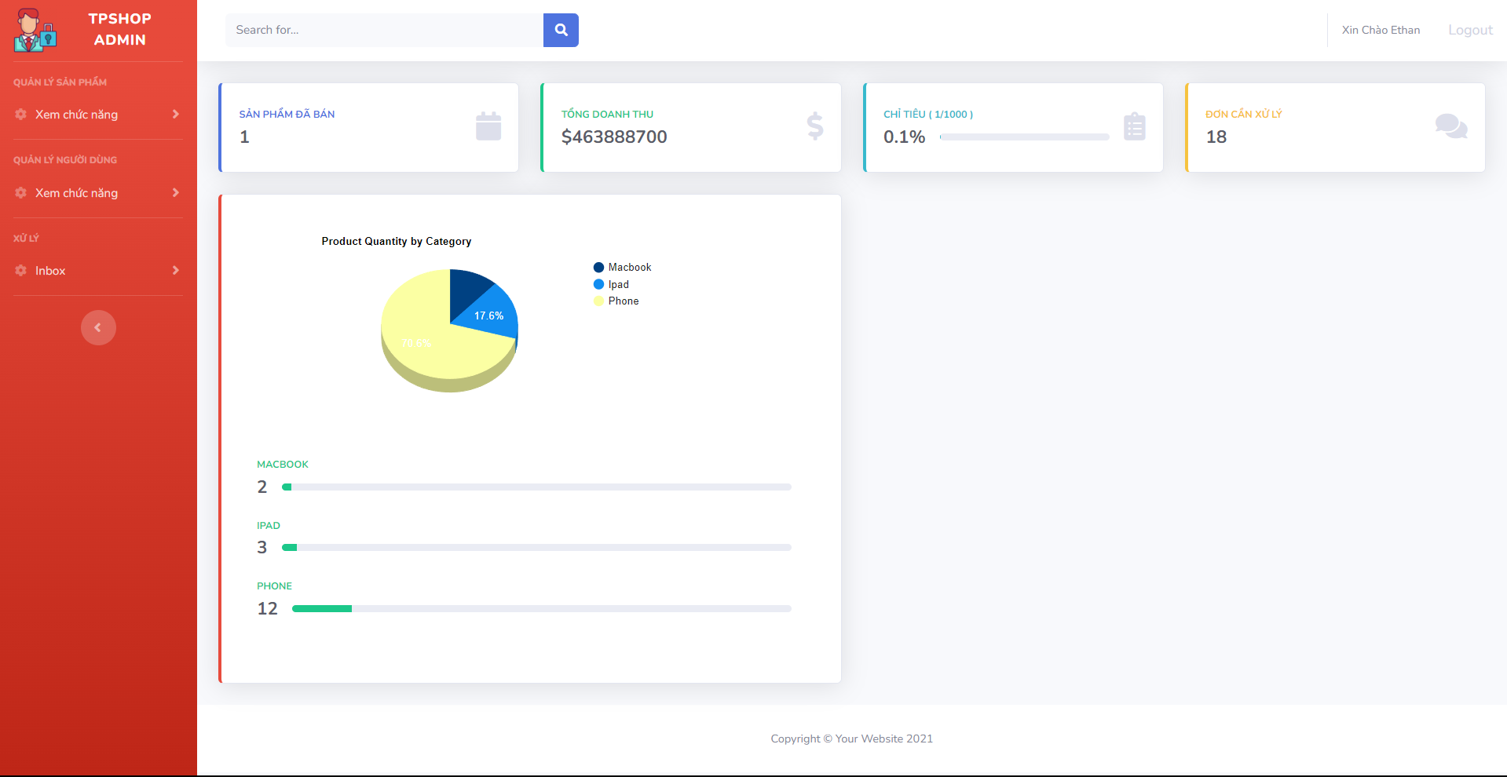

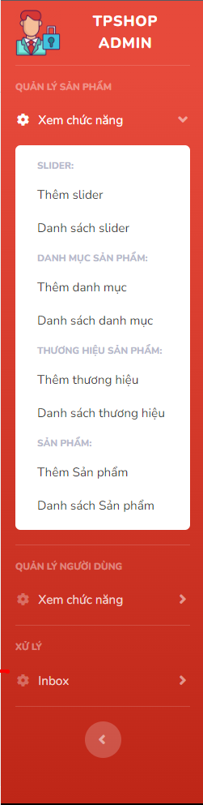



**Mô tả hoạt động:**

|  |  |  |  |
| --- | --- | --- | --- |
| **TT** | **Điều khiển** | **Sự kiện** | **Mô tả hoạt động** |
| 1 | Logo | Click | Trở về trang chính |
| 2 | Slider | Click | Vào trang slider, chỉnh sửa slider, xóa slider, thêm slider |
| 3 | Danh mục sản phẩm | Click | Vào trang danh mục sản phẩm, thêm, chỉnh sửa danh mục, xóa danh mục |
| 4 | Thương hiệu sản phẩm | Click | Vào trang thương hiệu sản phẩm, thêm, chỉnh sửa thương hiệu, xóa thương hiệu |
| 5 | Sản phẩm | Click | Vào trang quản lý sản phẩm, thêm, chỉnh sửa sản phẩm, xóa sản phẩm |
| 6 | Thông tin người dùng | Click | Vào trang quản lý người dùng, thêm, chỉnh sửa người dùng, xóa người dùng |
| 7 | Xử lý đơn hàng | Click | Vào trang quản lý đơn hàng, duyệt đơn hàng, xem thông tin đơn hàng |
| 8 | Search | OnChange | Tìm kiếm chức năng %chucnang% |
| 9 | Logout | Click | Đăng xuất tài khoản admin |

#### Quản lý slider

**Giao diện thêm slider**

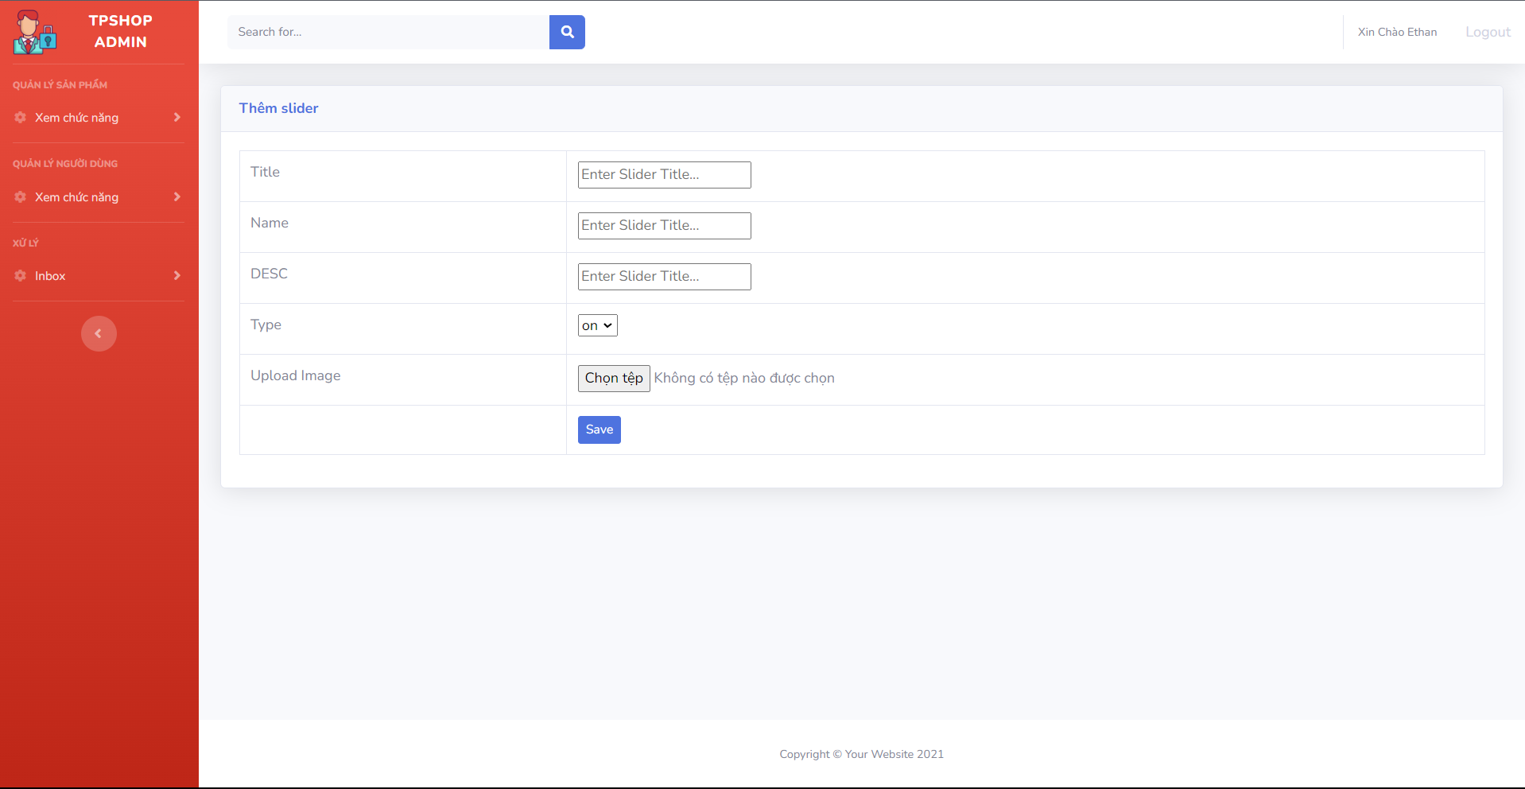

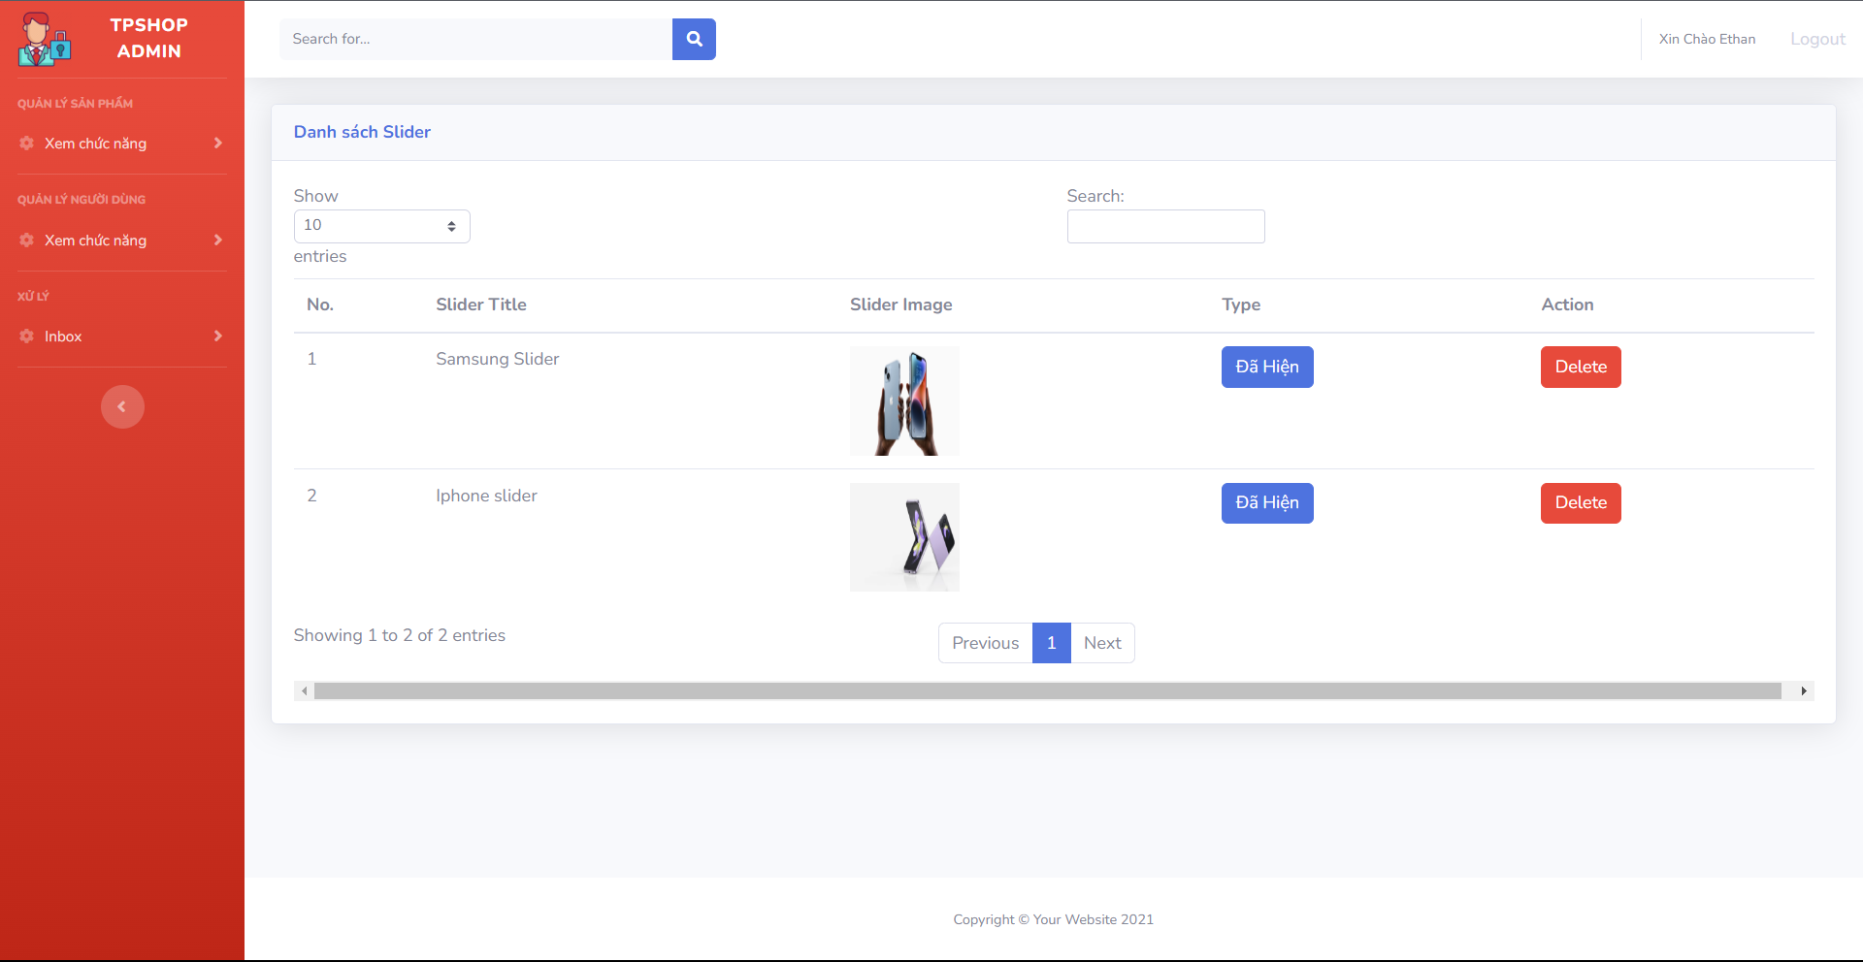

|  |  |  |  |
| --- | --- | --- | --- |
| **TT** | **Điều khiển** | **Sự kiện** | **Mô tả hoạt động** |
| 1 | Logo | Click | Trở về trang chính |
| 2 | Input | onSubmit | Các trường để input để nhận thông tin slide mới |
| 3 | Save | Click | Lưu, cập nhật slide mới vào cơ sở dữ liệu |
| 4 | Type | Click | Chuyển đổi trạng thái ẩn hiện của slider |
| 5 | Action | Click | Xóa slider |
| 6 | Pagination | Click | Phân trang của slider |

**Mô tả hoạt động**

#### Quản lý hàng hóa

**Giao diện**

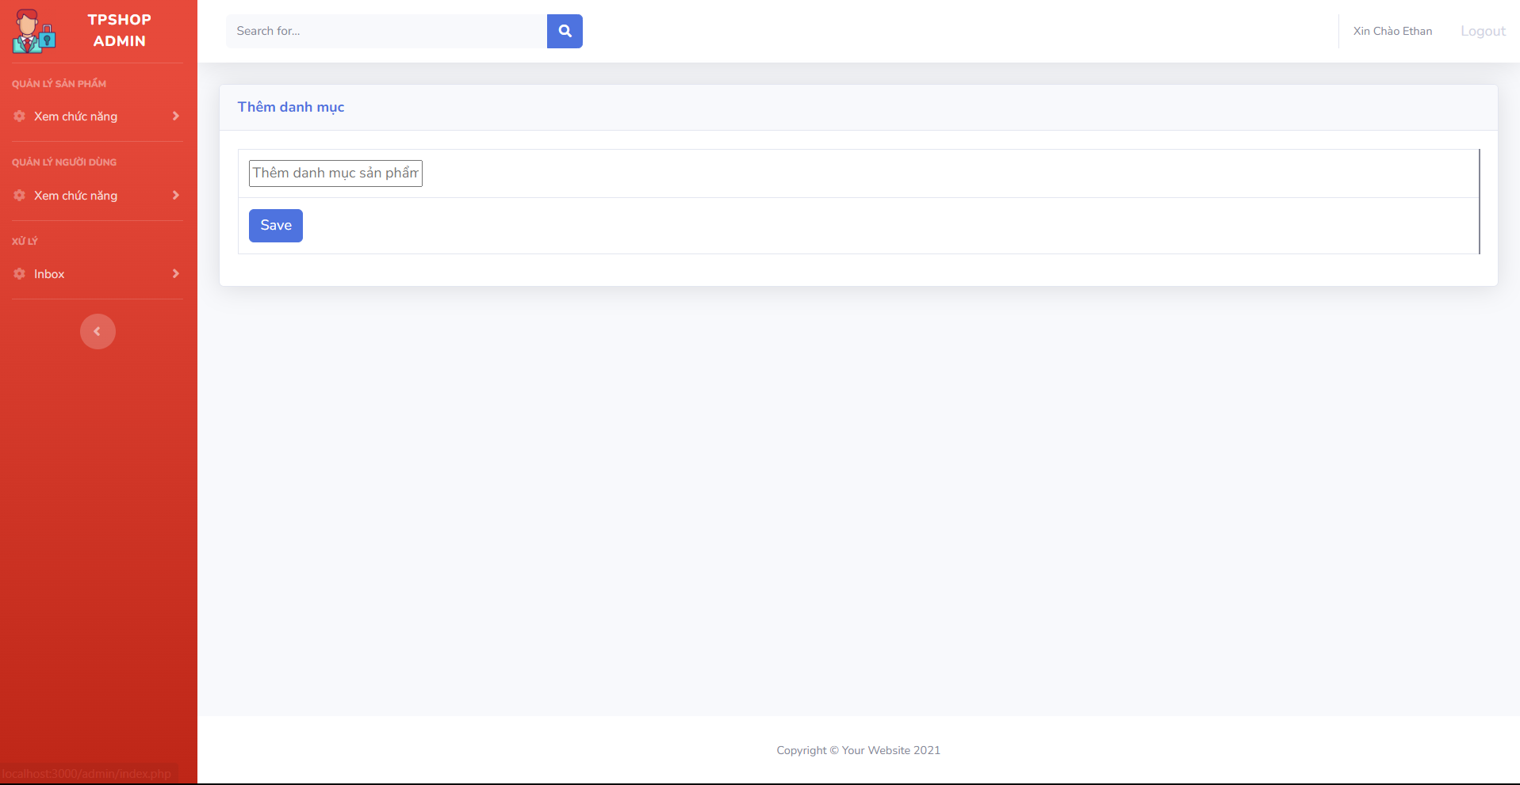

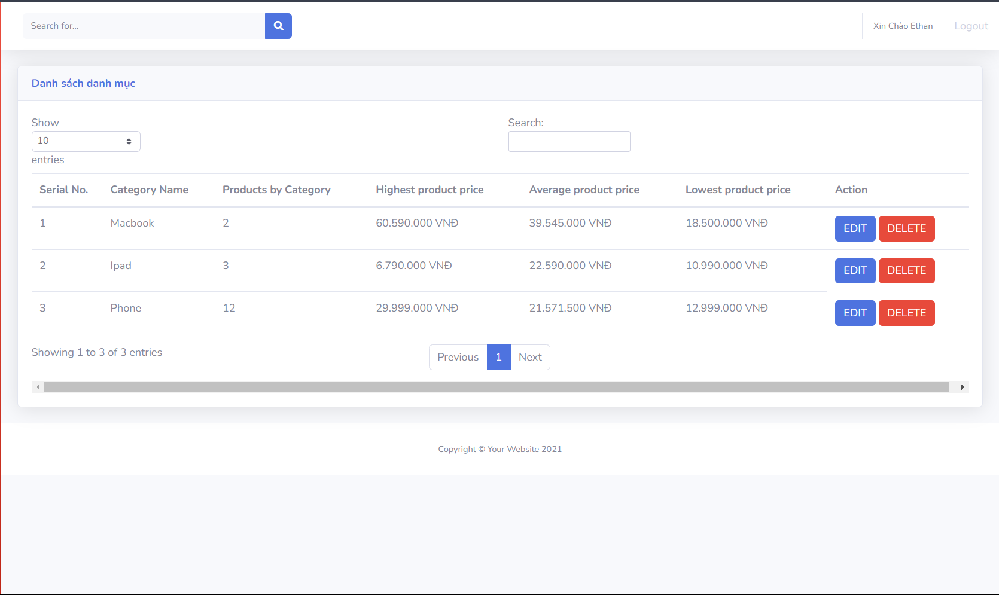

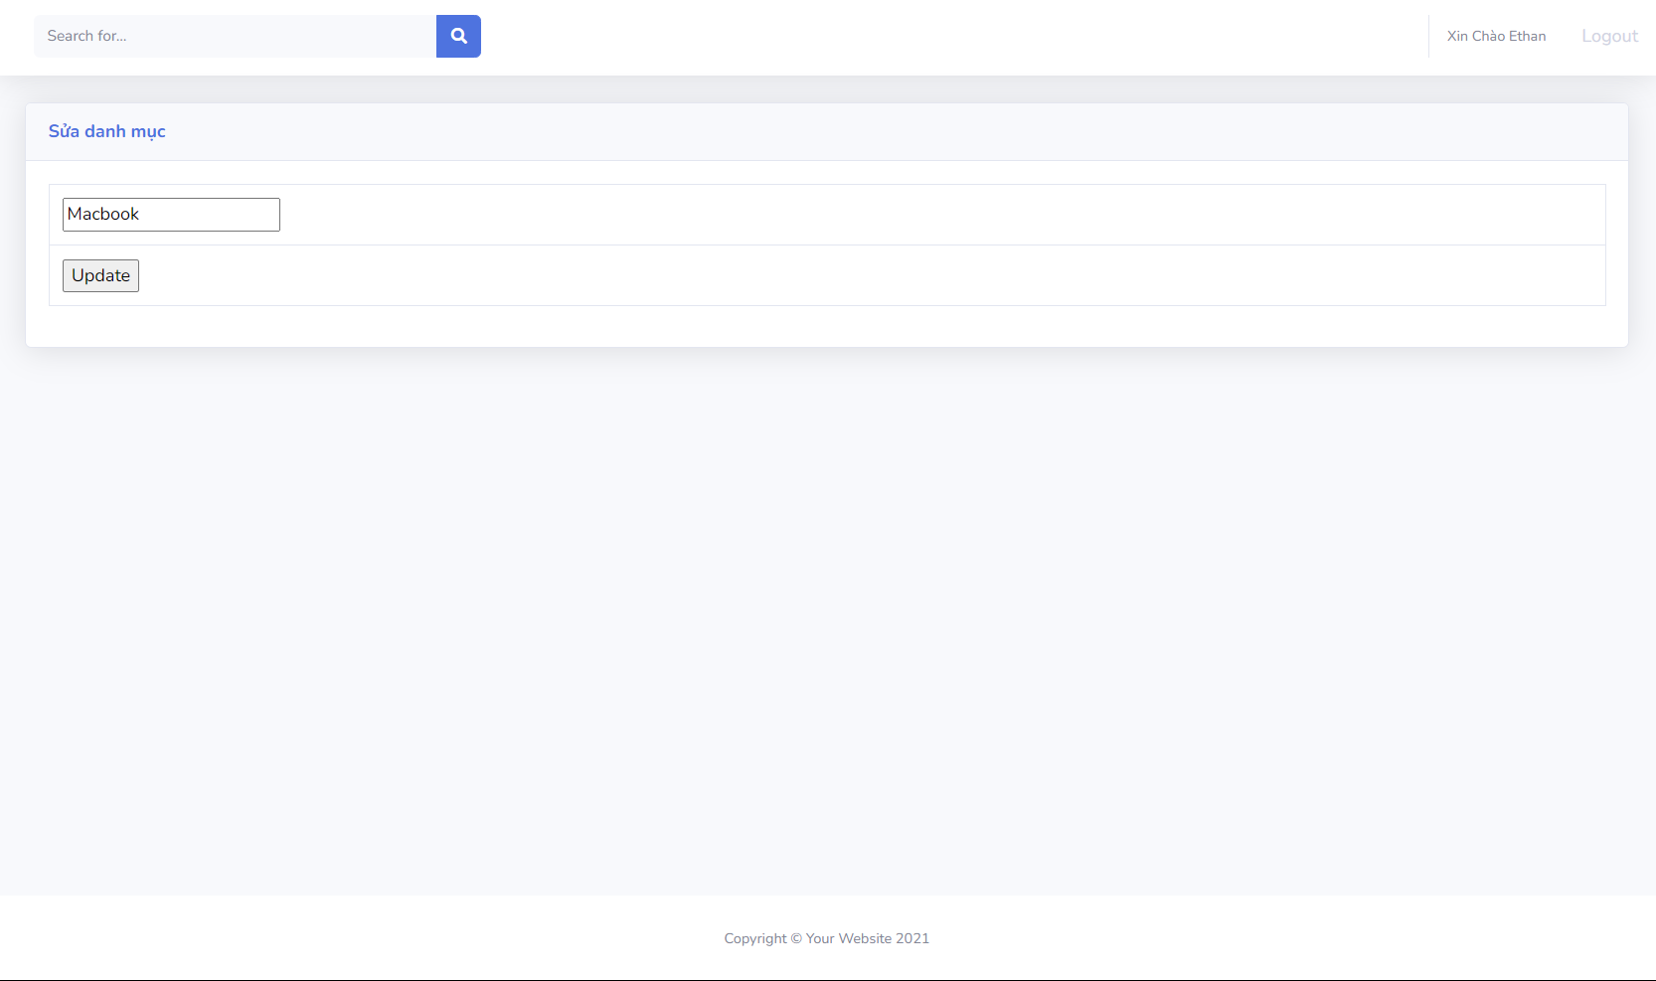

**Mô tả hoạt động**

|  |  |  |  |
| --- | --- | --- | --- |
| **TT** | **Điều khiển** | **Sự kiện** | **Mô tả hoạt động** |
| 1 | Logo | Click | Trở về trang chính |
| 2 | Input | onSubmit | Các trường để input để nhận thông tin danh mục mới |
| 3 | Save | Click | Lưu, cập nhật slide mới vào cơ sở dữ liệu |
| 4 | Action (edit) | Click | Vào trang chỉnh sửa danh mục |
| 5 | Action (delete) | Click | Xóa danh mục |
| 6 | Pagination | Click | Phân trang của danh mục |
| 7 | Giá cao nhất | onChange | Hiển thị giá sản phảm cao nhất theo danh mục |
| 8 | Giá trung bình | onChange | Hiển thị giá trung bình của sản phẩm theo danh mục |
| 9 | Giá thấp nhất | onChange | Hiển thị giá trung bình của sản phẩm theo danh mục |

#### Quản lý thương hiệu

**Giao diện:**

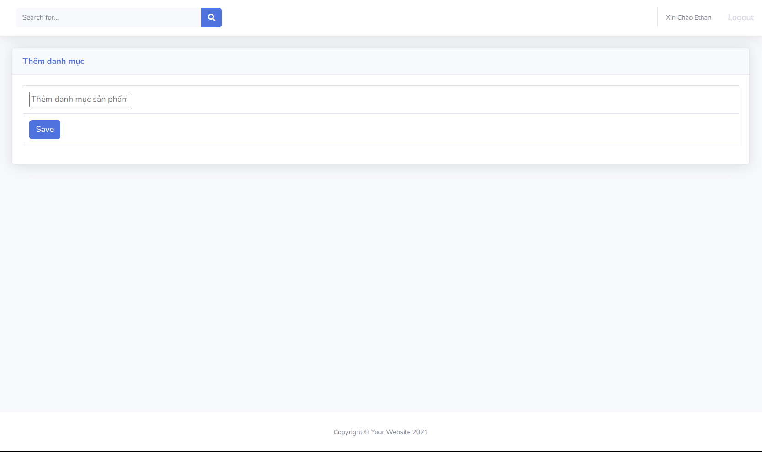

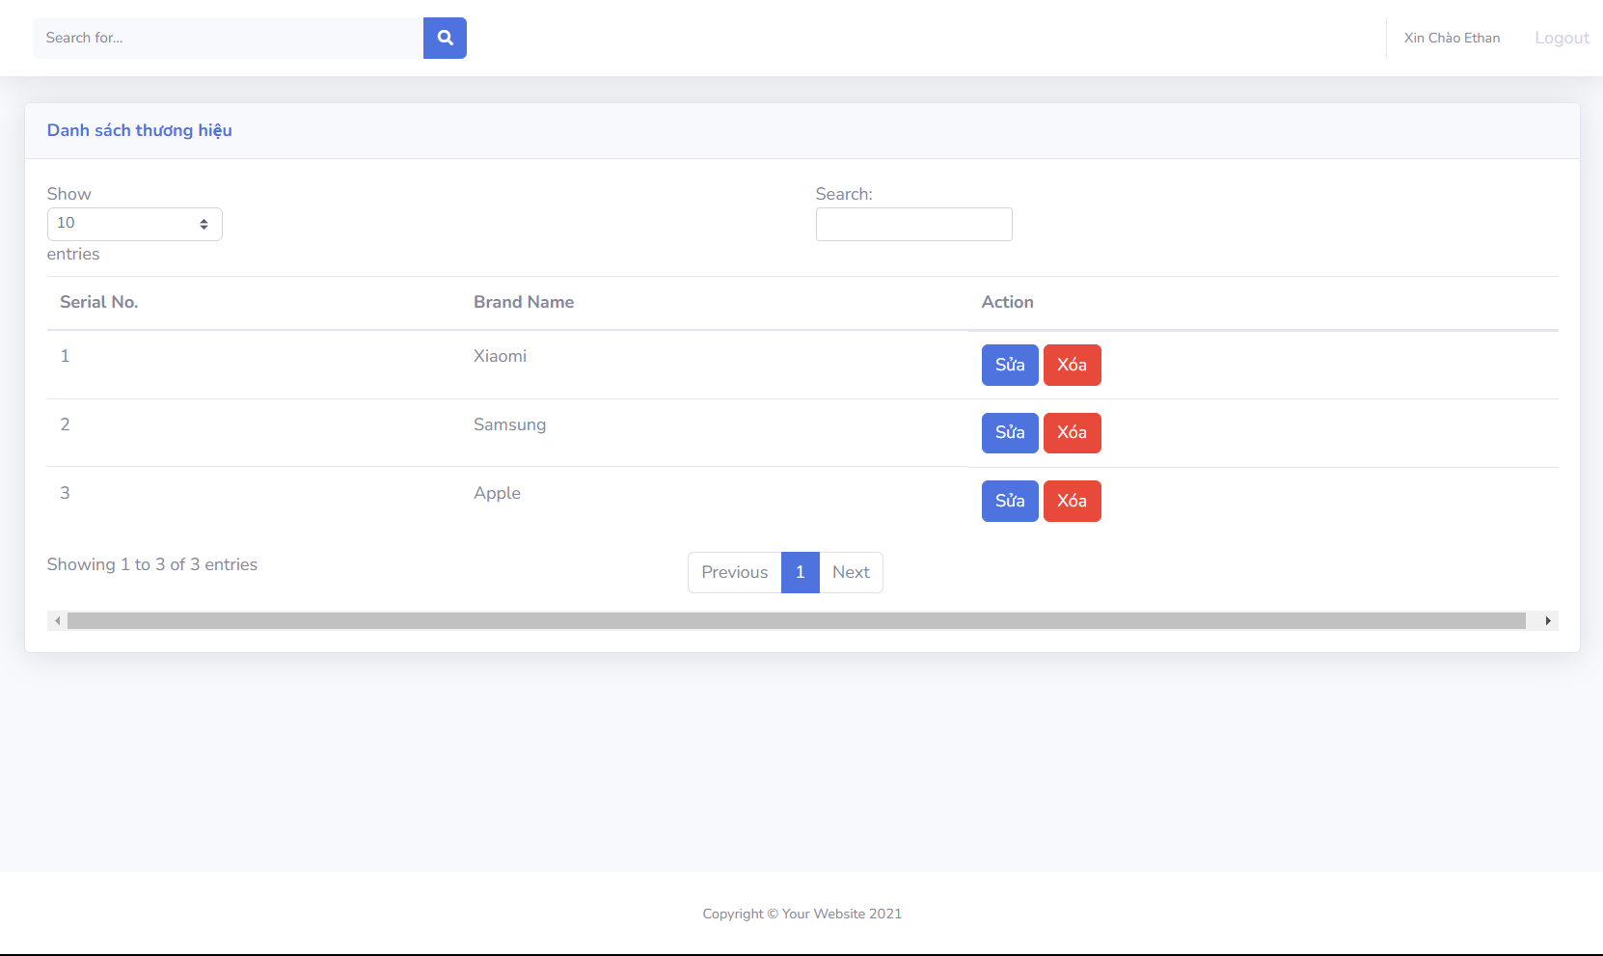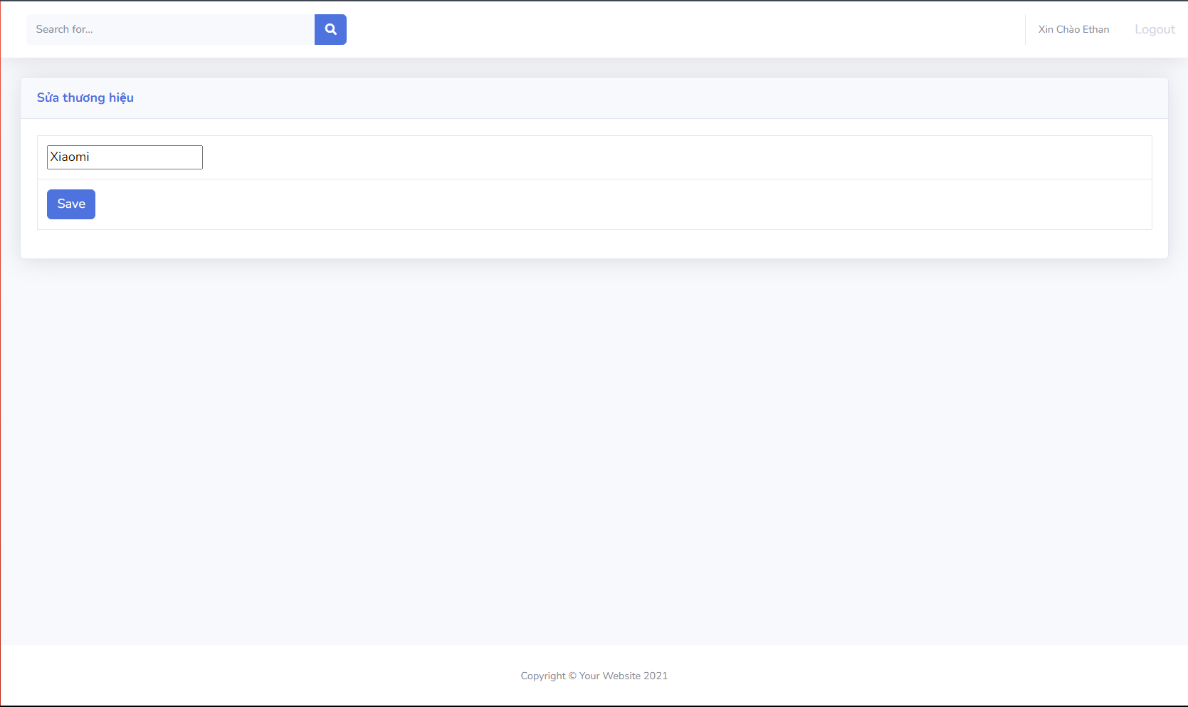

**Mô tả hoạt động**

|  |  |  |  |
| --- | --- | --- | --- |
| **TT** | **Điều khiển** | **Sự kiện** | **Mô tả hoạt động** |
| 1 | Logo | Click | Trở về trang chính |
| 2 | Input | onSubmit | Các trường để input để nhận thông tin thương hiệu mới |
| 3 | Save | Click | Lưu, cập nhật slide mới vào cơ sở dữ liệu |
| 4 | Action (edit) | Click | Vào trang chỉnh sửa thương hiệu |
| 5 | Action (delete) | Click | Xóa thương hiệu |
| 6 | Pagination | Click | Phân trang của thương hiệu |

#### Quản lý sản phẩm

**Giao diện:**

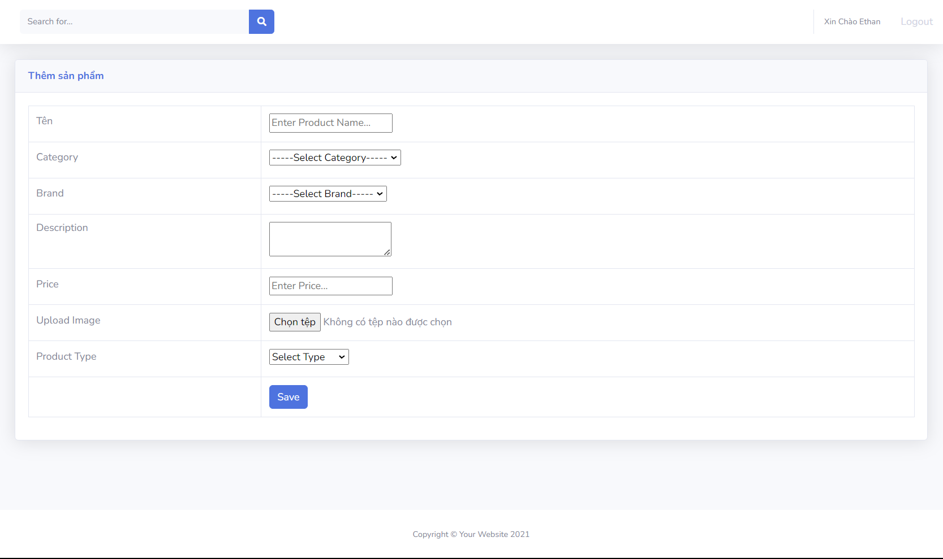

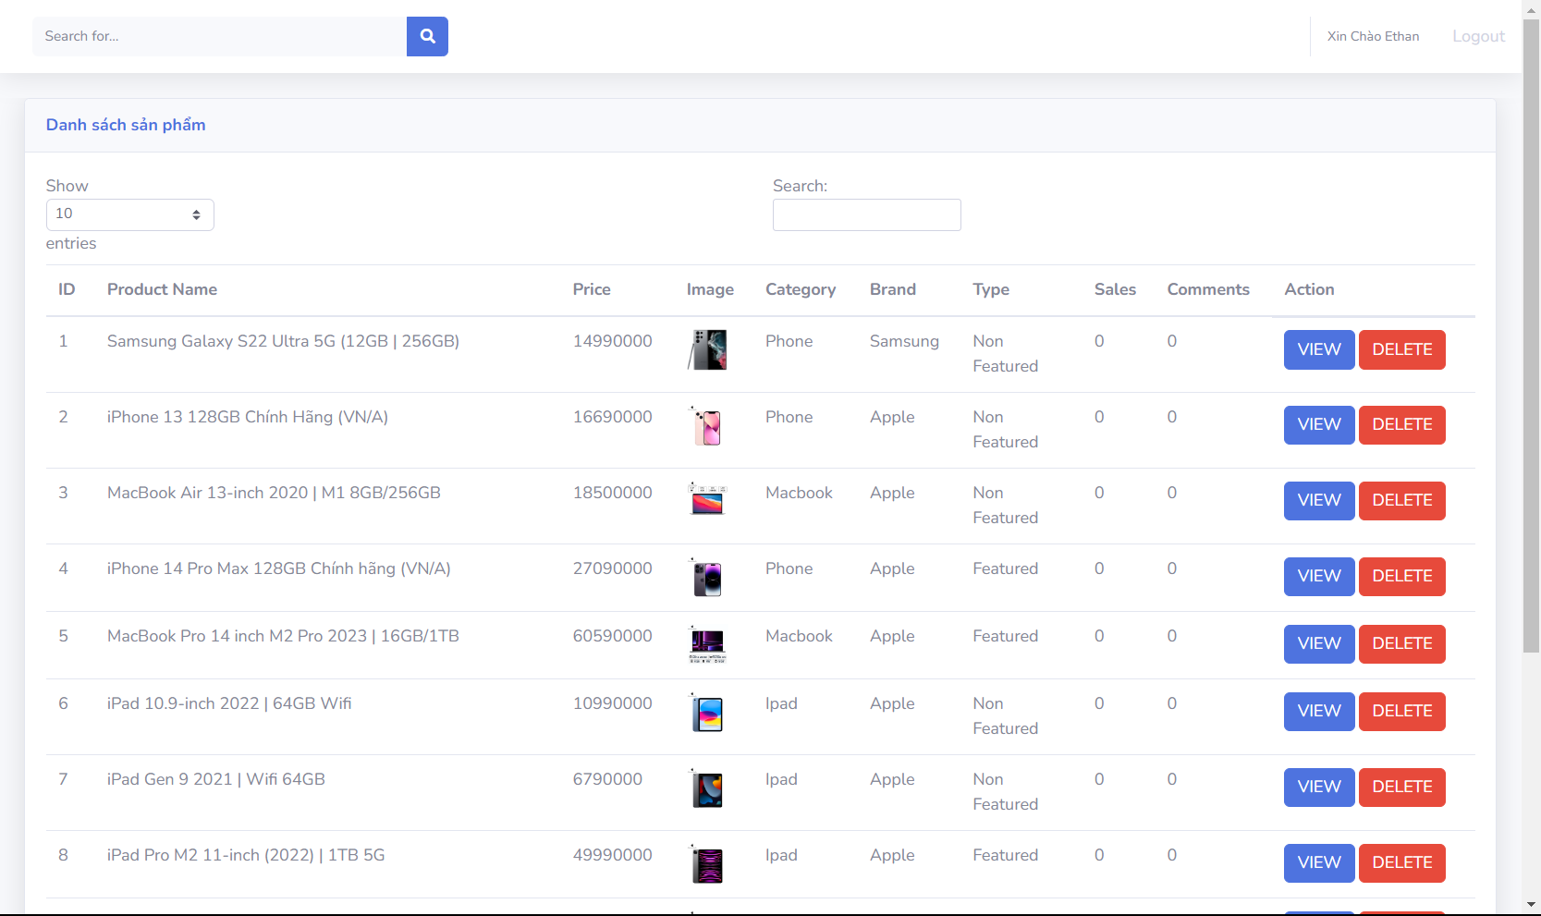

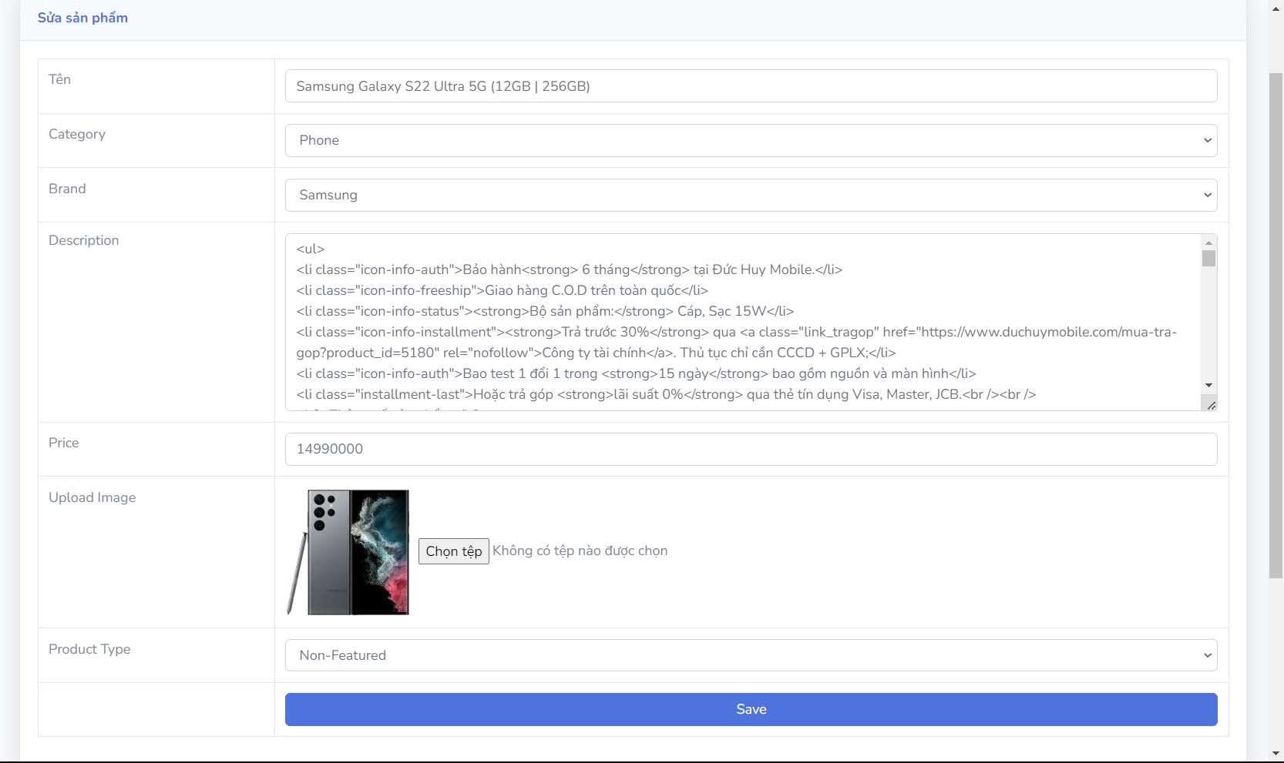

**Mô tả hoạt động**

|  |  |  |  |
| --- | --- | --- | --- |
| **TT** | **Điều khiển** | **Sự kiện** | **Mô tả hoạt động** |
| 1 | Logo | Click | Trở về trang chính |
| 2 | Input | onSubmit | Các trường để input để nhận thông tin sản phẩm mới |
| 3 | Save | Click | Lưu, cập nhật slide mới vào cơ sở dữ liệu |
| 4 | Action (edit) | Click | Vào trang chỉnh sửa sản phẩm |
| 5 | Action (delete) | Click | Xóa sản phẩm |
| 6 | Pagination | Click | Phân trang của sản phẩm |

#### Quản lý bình luận

**Giao diện:**

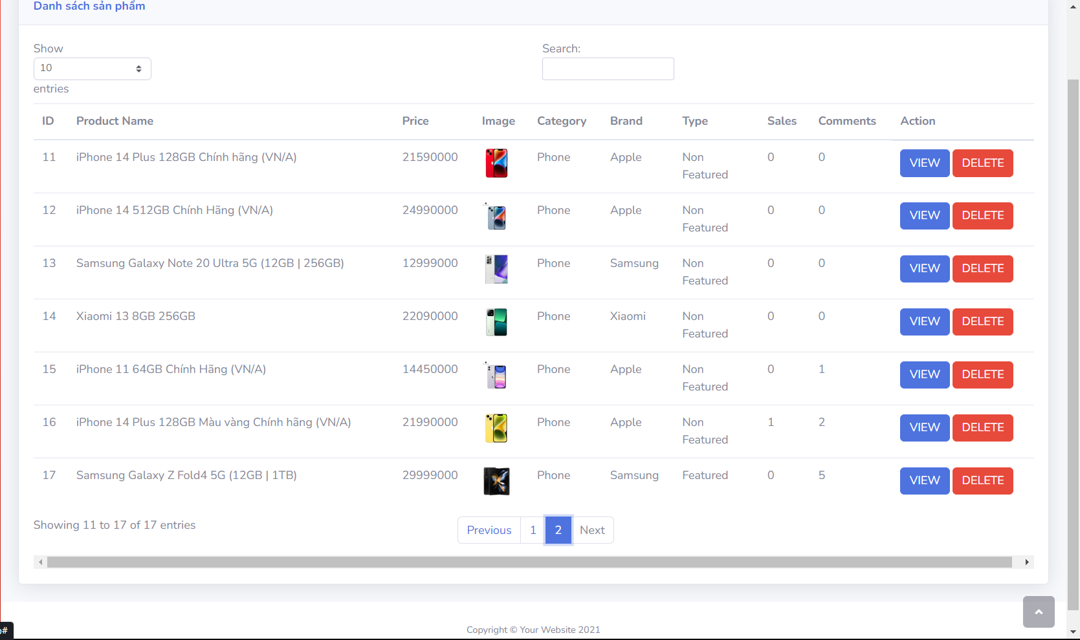

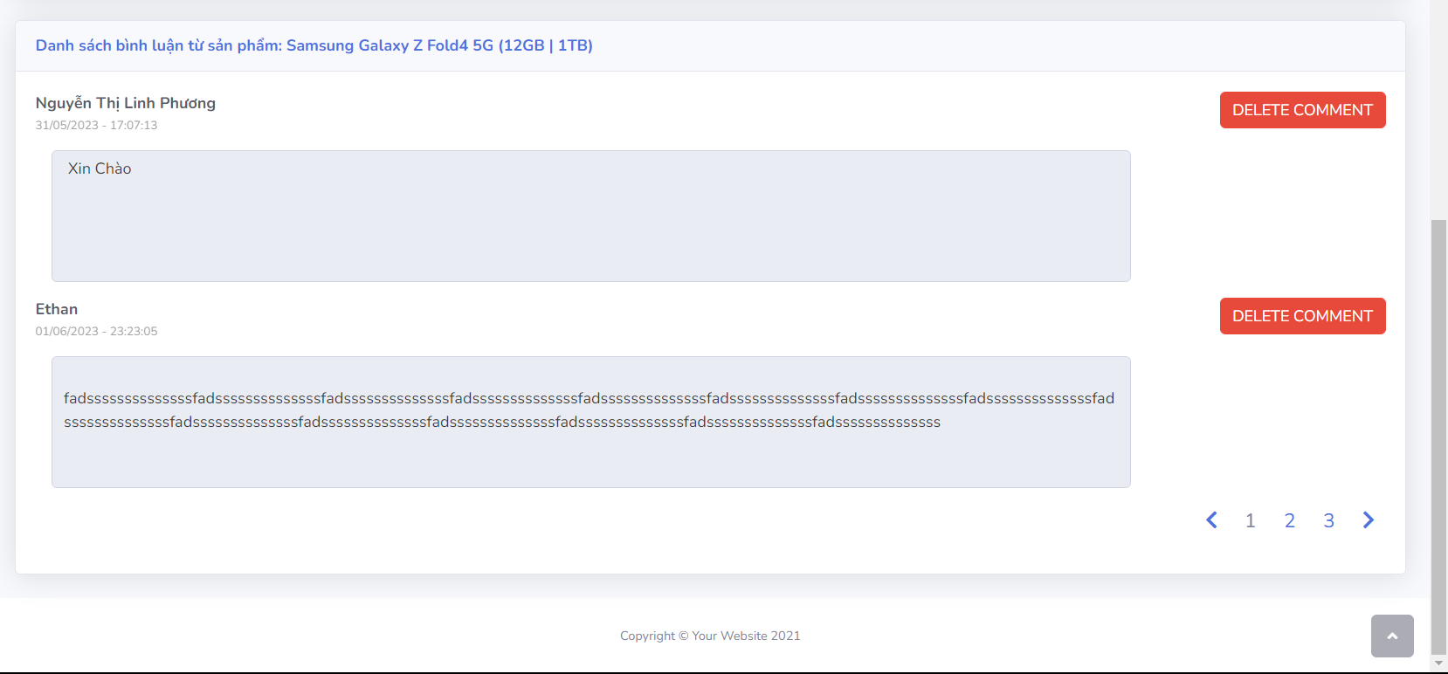

**Mô tả hoạt động:**

|  |  |  |  |
| --- | --- | --- | --- |
| **TT** | **Điều khiển** | **Sự kiện** | **Mô tả hoạt động** |
| 1 | Logo | Click | Trở về trang chính |
| 2 | Cột bình luận | Hiển thị | Thống kê bình luận |
| 5 | Action (delete) | Click | Xóa bình luận |
| 6 | Pagination | Click | Phân trang của bình luận |

#### Quản lý thống kê

**Giao diện:**

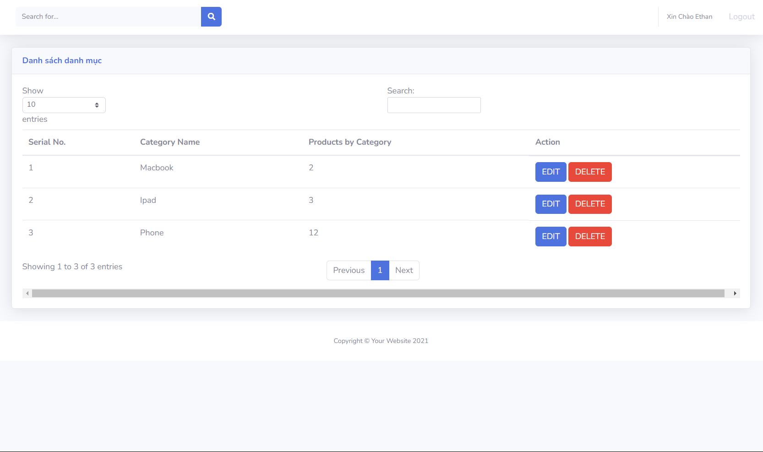

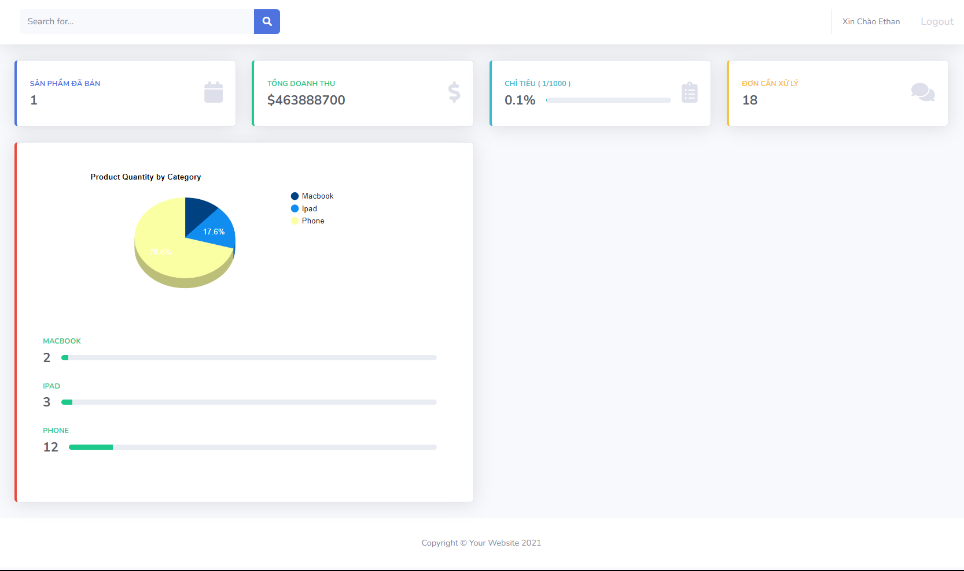

**Mô tả hoạt động:**

|  |  |  |  |
| --- | --- | --- | --- |
| **TT** | **Điều khiển** | **Sự kiện** | **Mô tả hoạt động** |
| 1 | Logo | Click | Trở về trang chính |
| 2 | Sản phẩm đã bán | onChange | Hiển thị sản phẩm đã bán |
| 5 | Tổng doanh thu | onChange | Hiển thị thổng doanh thu bán được |
| 6 | Chỉ tiêu | onChange | Hiện thị sản phẩm đã bán theo chỉ tiêu (1/1000) |
| 7 | Đơn cần xử lý | onChange | Hiển thị đơn cần xử lý |
| 8 | Số lượng sản phẩm theo danh mục | Onchange | Hiển thị số lượng sản phẩm theo danh mục, dưới dạng biểu đồ,… |

# Thực hiện dự án

## Tạo CSDL với MySQL

### Sơ đồ quan hệ

Sau đây là sơ đồ database, mô tả các table, các field và quan hệ giữa các table

* **Sơ đồ database:**
* 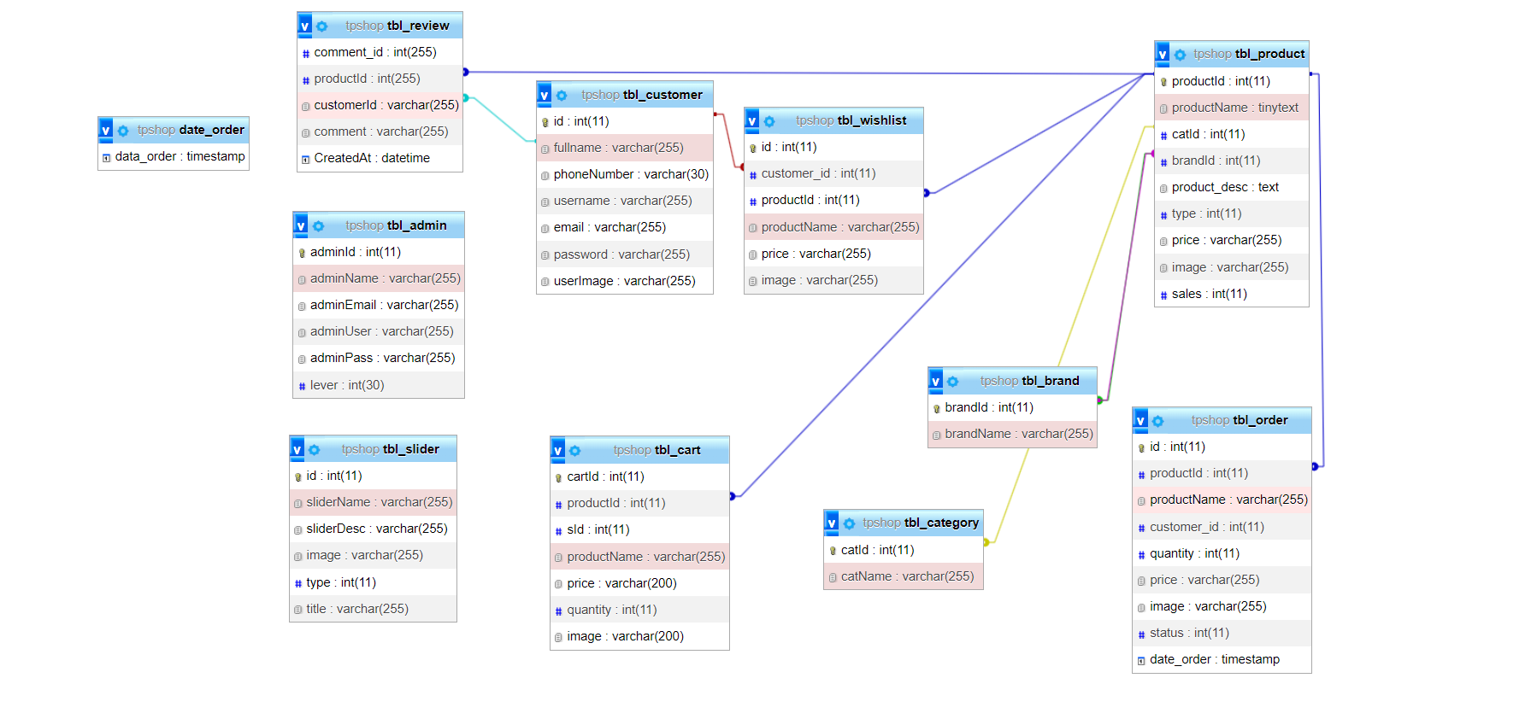

### Chi tiết các bảng

#### Bảng Danh mục

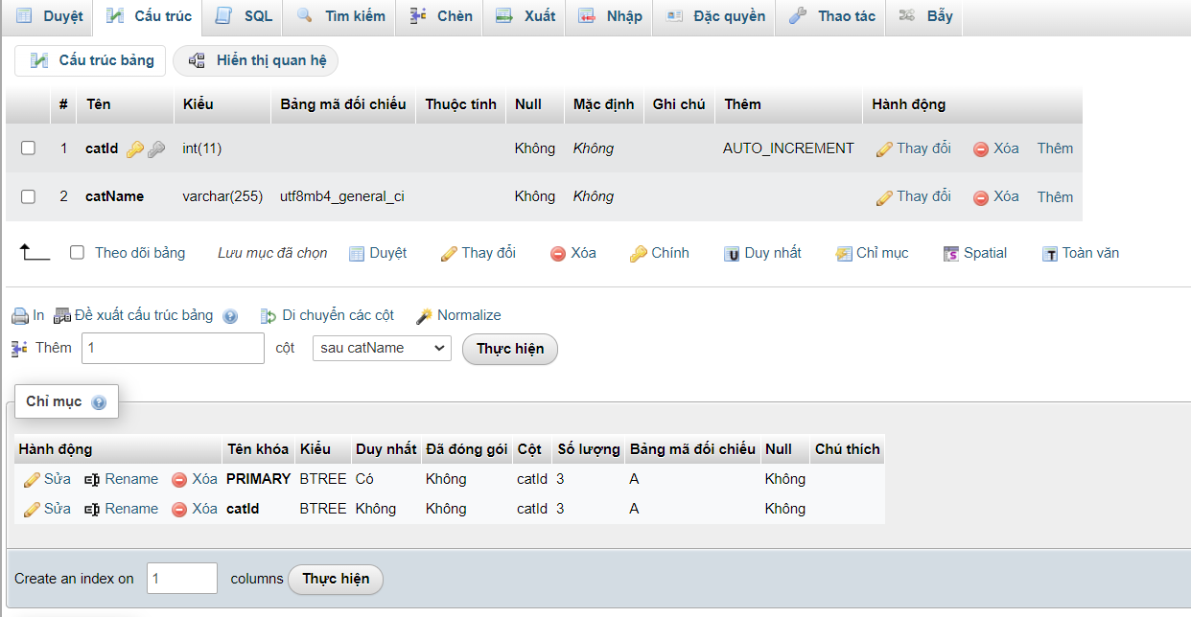

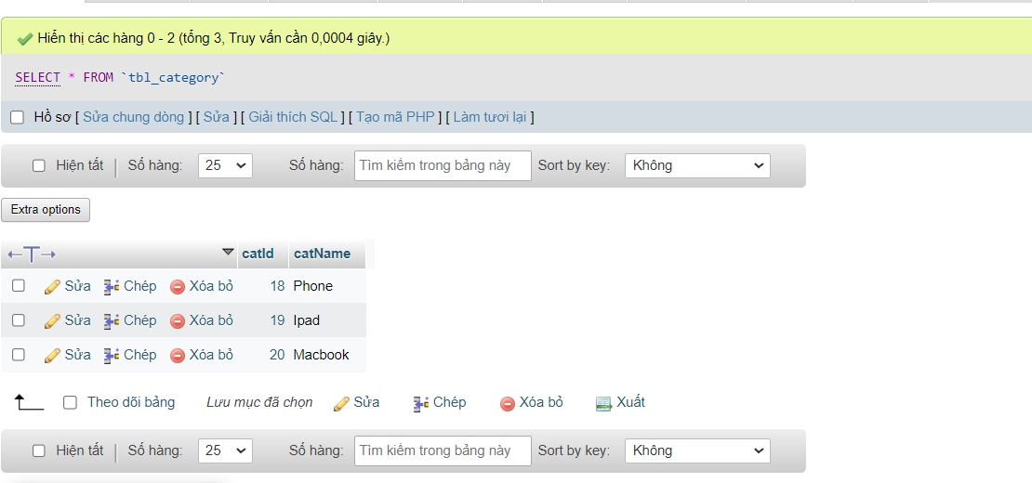

#### Bảng Thương hiệu

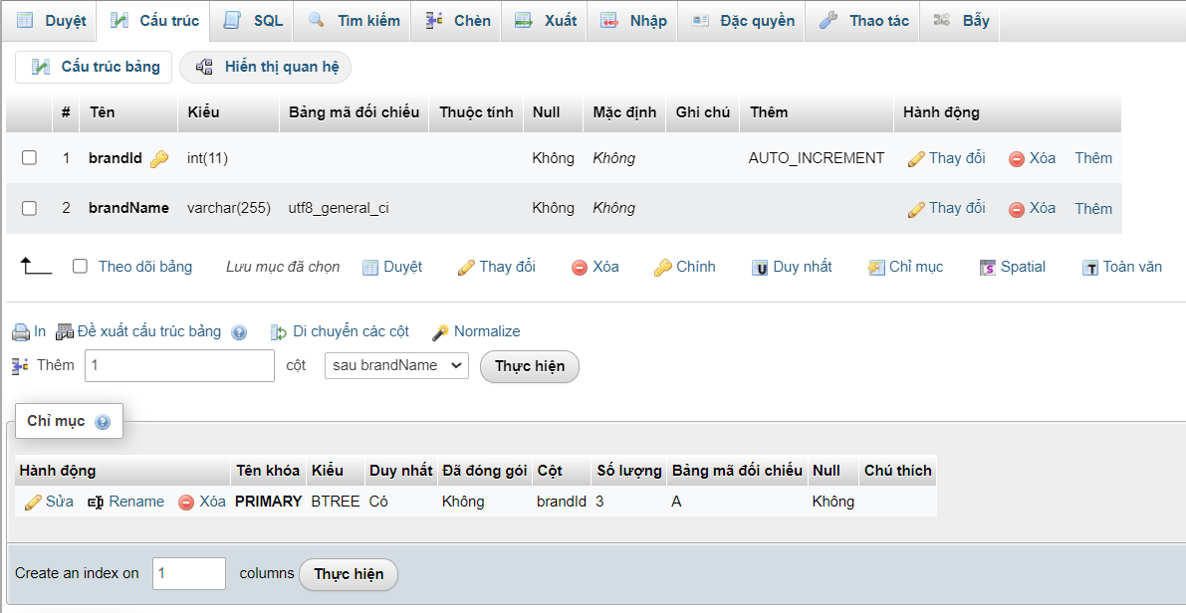

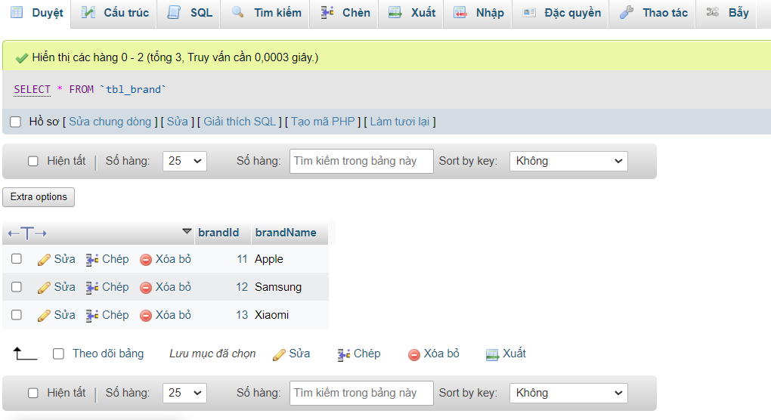

#### Bảng Slider

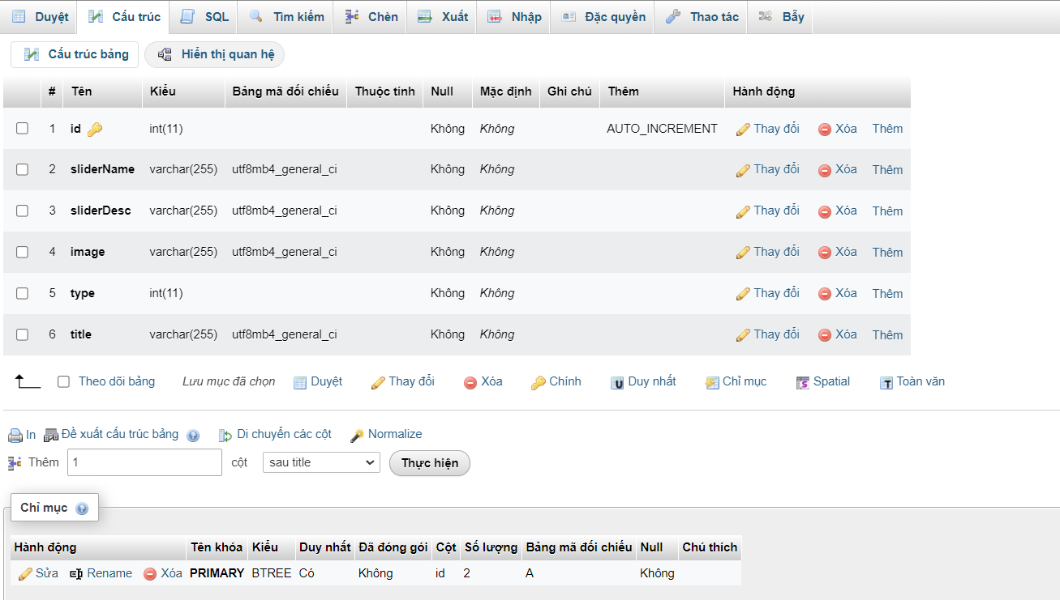

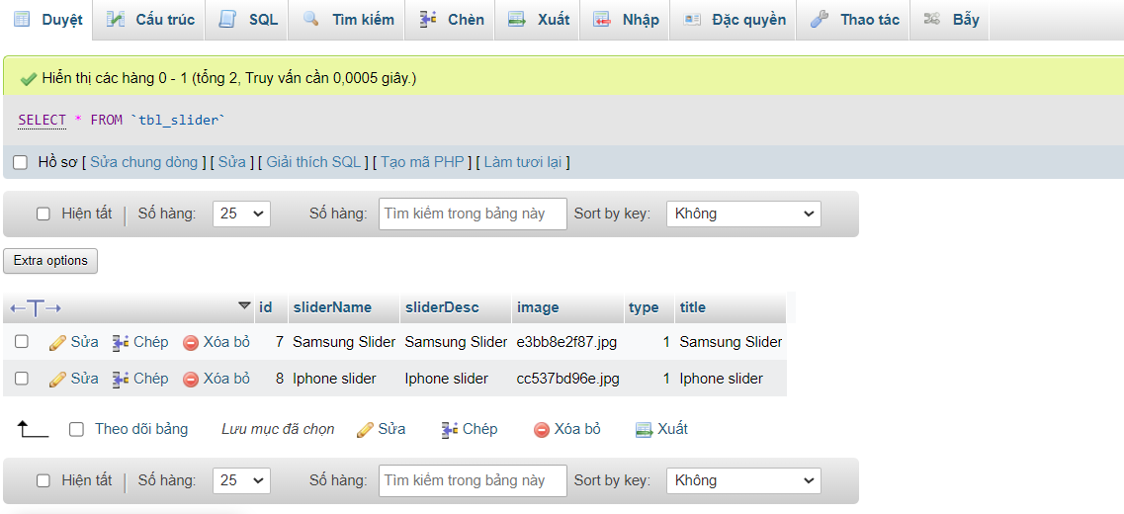

#### Bảng Admin

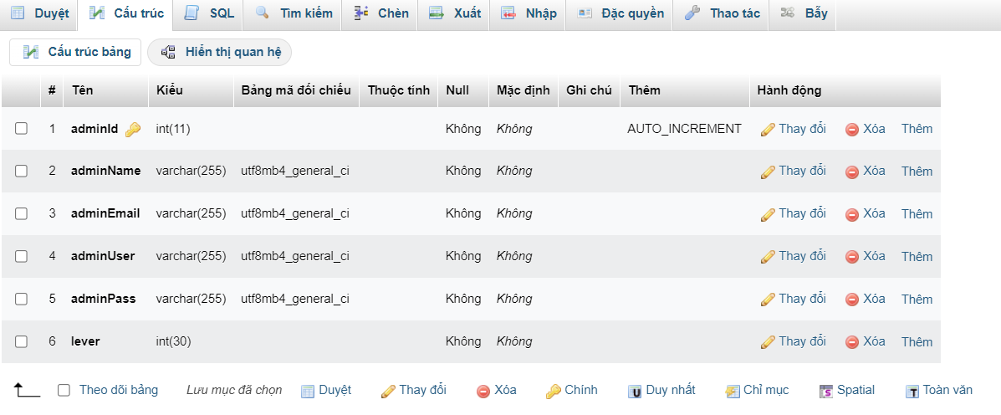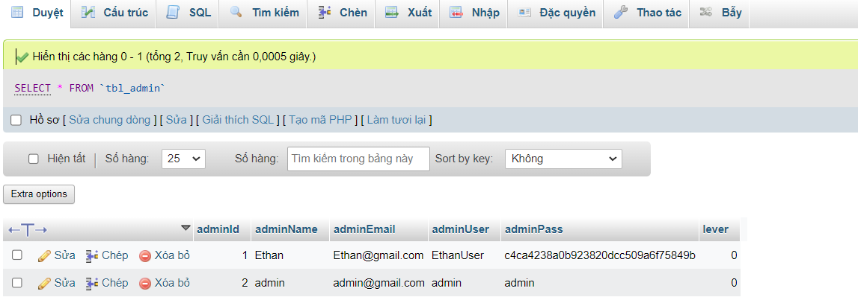

#### Bảng Wishlist

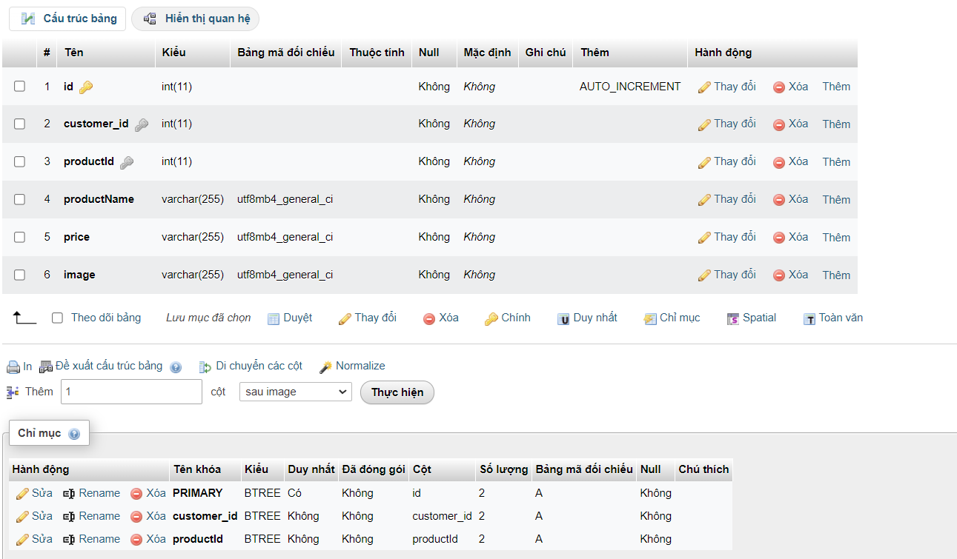

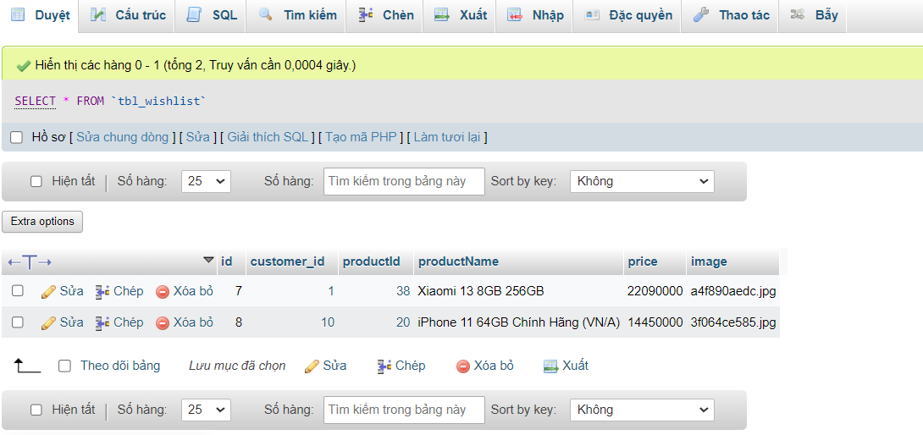

#### Bảng Order

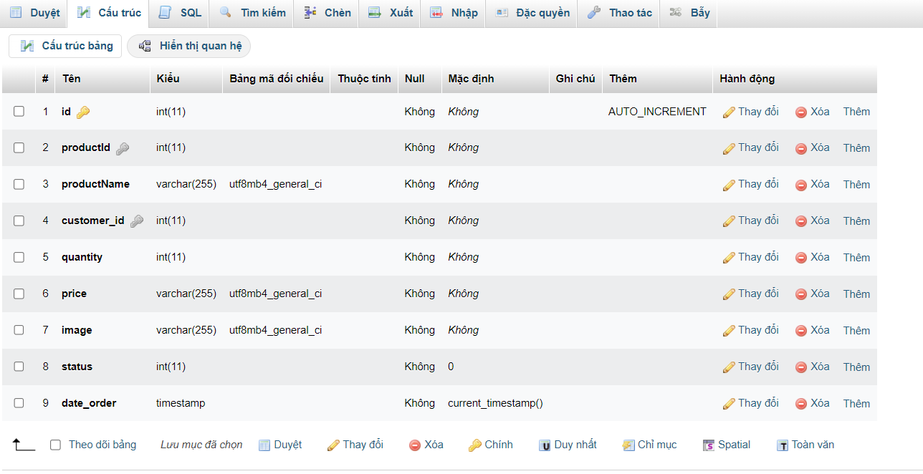

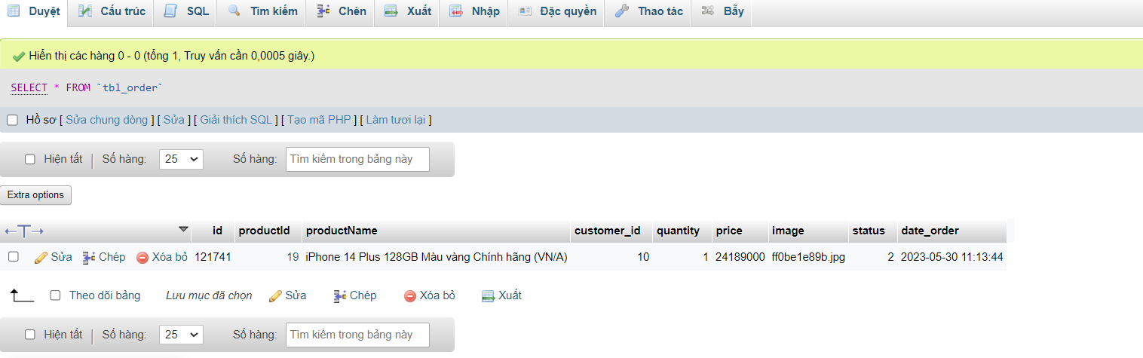

#### Bảng Giỏ hàng

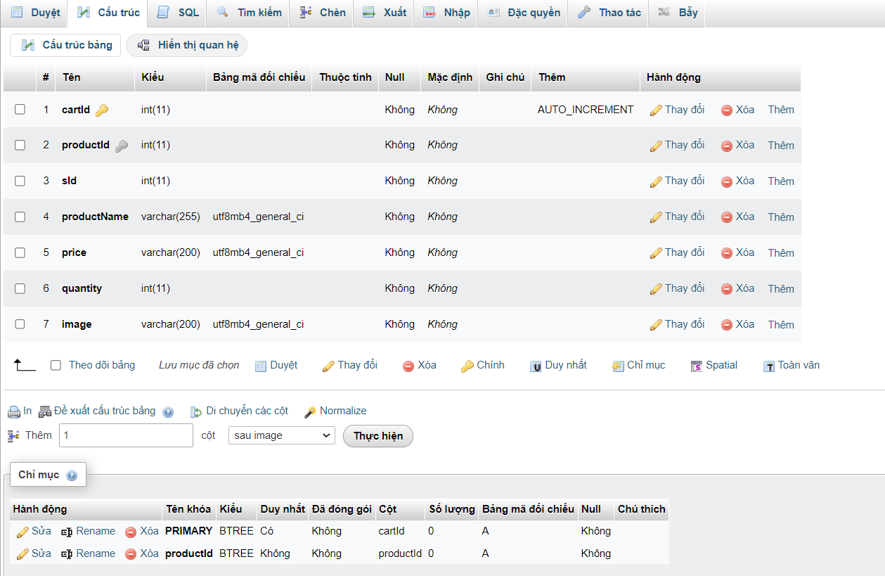

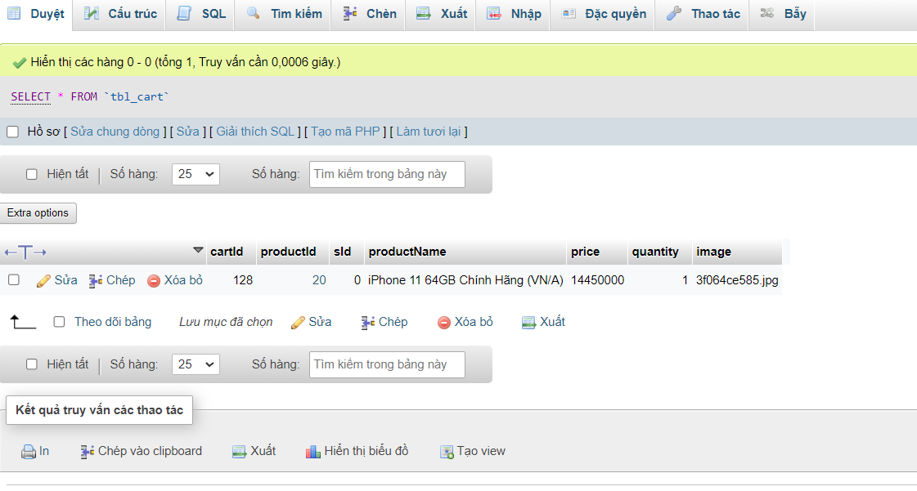

#### Bảng Sản phẩm

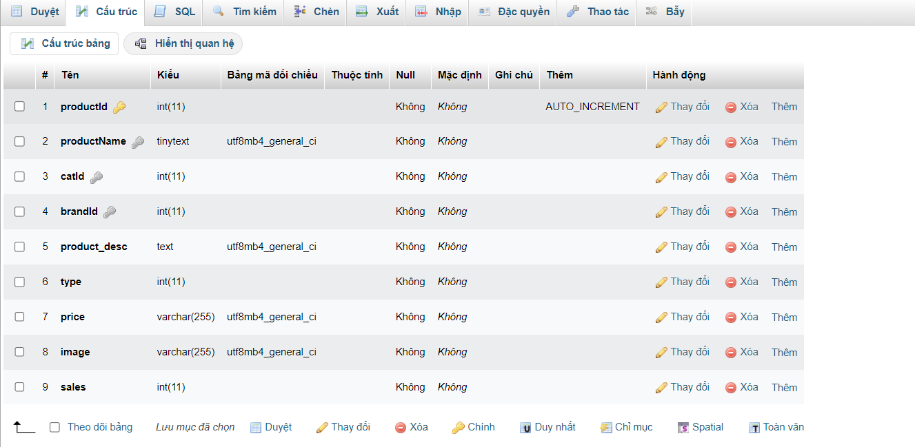

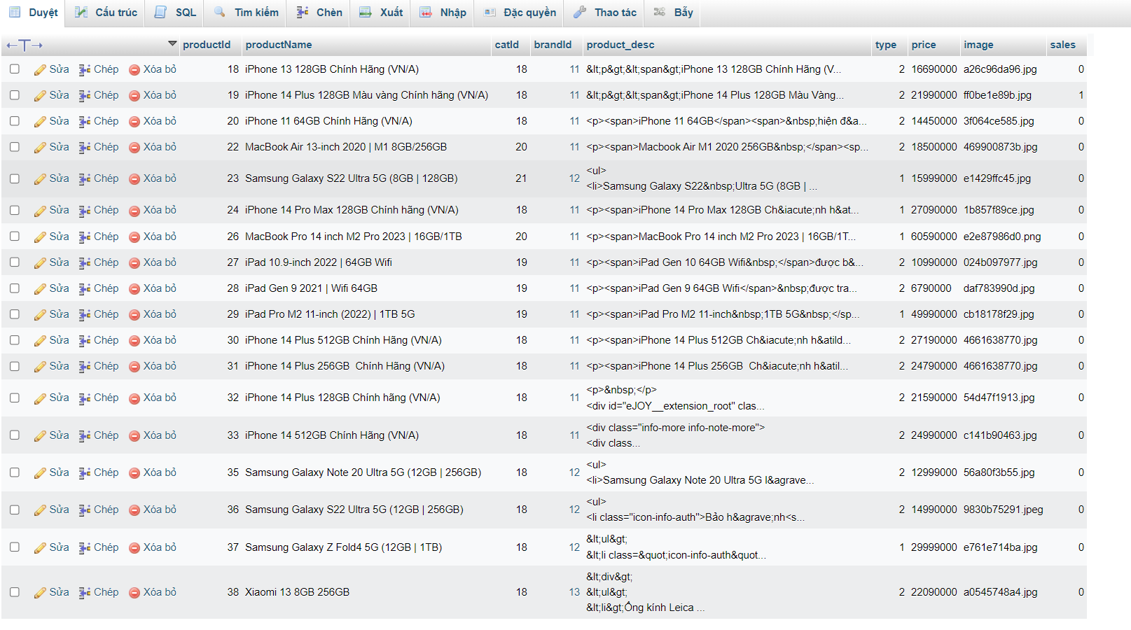

#### Bảng Khách hàng

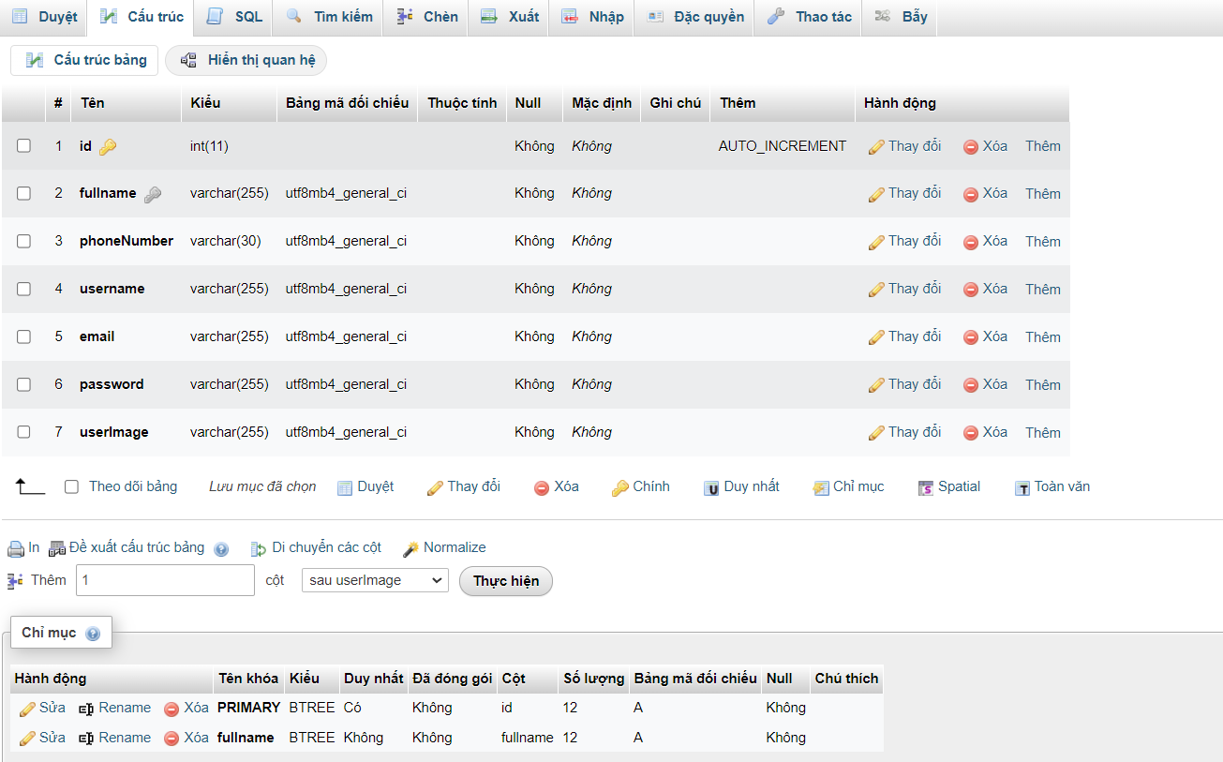

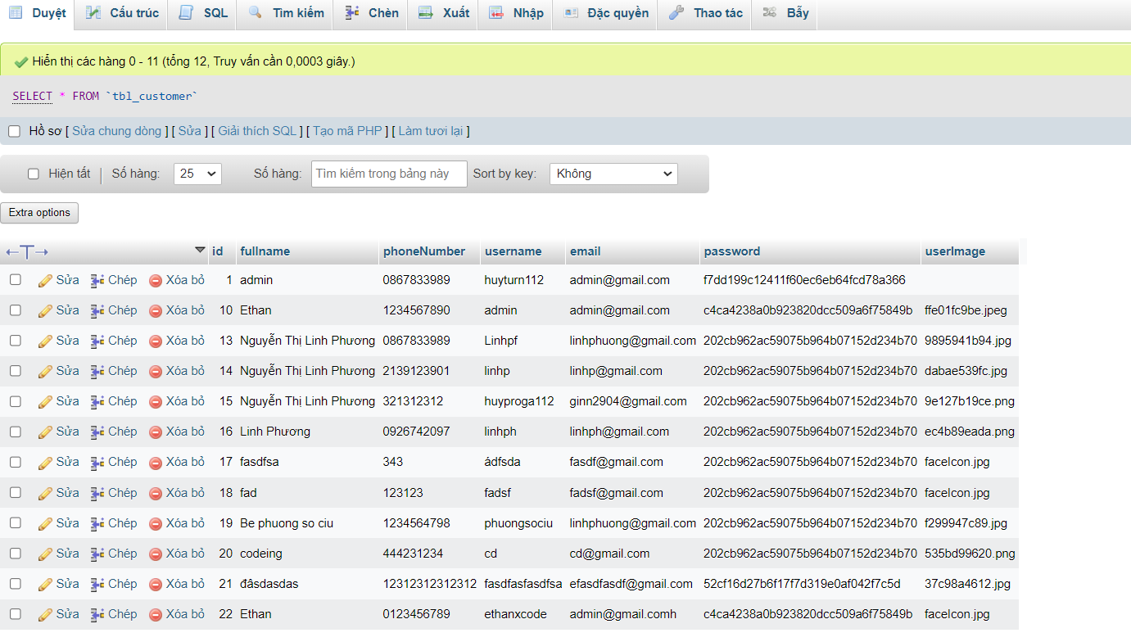

#### Bảng Bình luận

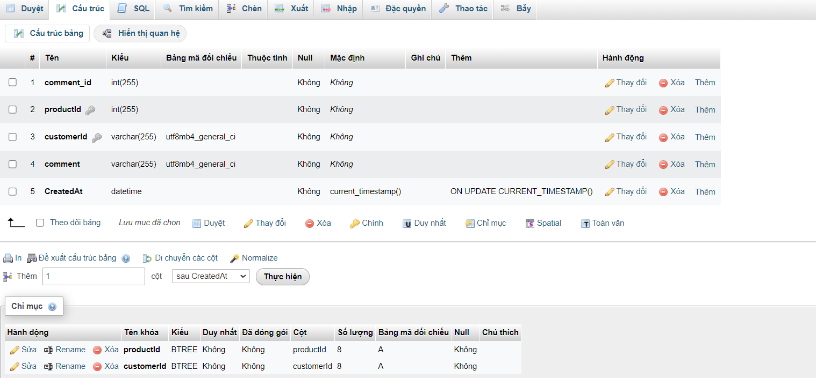

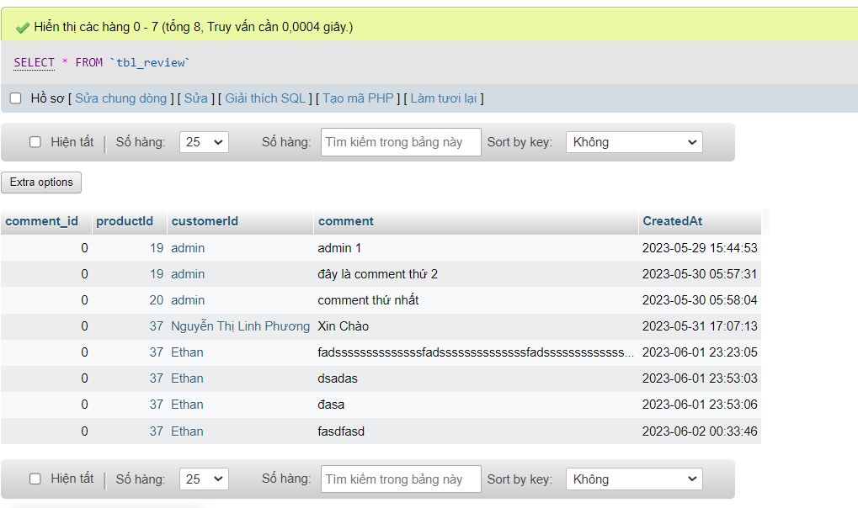

## Lập trình CSDL

### Mô hình tổ chức lập trình CSDL

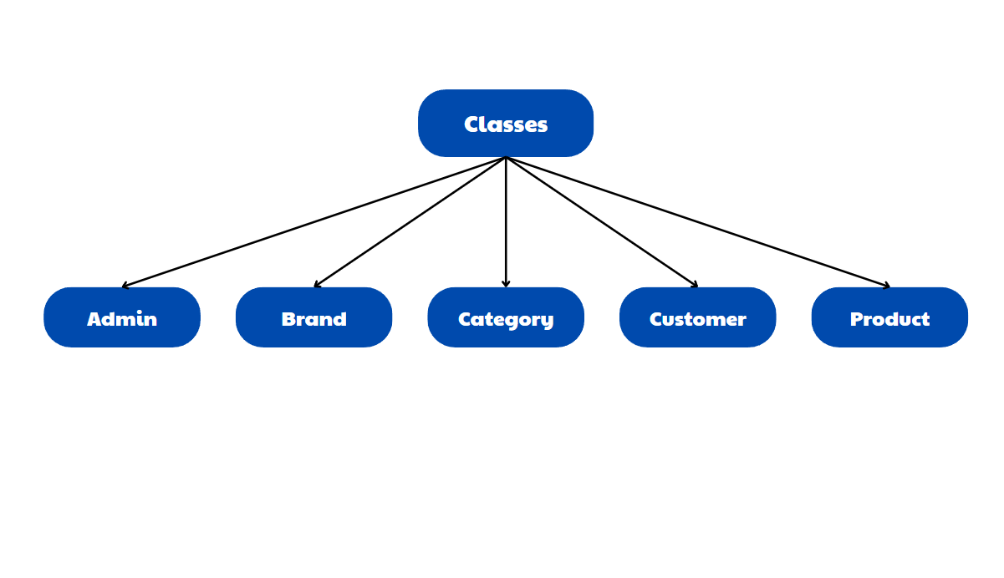

PDO

### Thư viện PDO và DAO

#### Thư viện PDO

Pdo.php là thư viện truy xuất CSDL cơ bản nhất mà một DAO cụ thể phải có. Các phương thức thực hiện truy xuất CSDL được mô tả như sau:

|  |  |  |
| --- | --- | --- |
| **TT** | **Phương thức** | **Mô tả hoạt động** |
| 1 | pdo_get_connection() | Kết nối cơ sở dữ liệu |
| 2 | pdo_execute($sql) | Thêm, cập nhật, xóa dữ liệu với câu lệnh sql |
| 3 | pdo_query($sql) | Truy vấn nhiều dữ liệu với câu lệnh sql |
| 4 | pdo_query_one($sql) | Truy vấn một record dữ liệu với câu lệnh sql |
| 5 | pdo_query_value($sql) | Trả về một giá trị với câu lệnh sql |
| 6 | Pdo_setAttribute(PDO::ATTR_ERRMODE, PDO::ERRMODE_EpXCEPTION); | Phương thức để thiết lặp các thuộc tính. PDO::ATTR_ERRMODE: Đây là một hằng số được định nghĩa trong lớp PDO, đại diện cho thuộc tính xử lý lỗi. PDO::ERRMODE_EXCEPTION: Đây cũng là một hằng số được định nghĩa trong lớp PDO, đại diện cho chế độ xử lý lỗi bằng cách ném ra các ngoại lệ (exceptions) khi có lỗi xảy ra. |
| 7 | Pdo_prepare($sql) | Được sử dụng để chuẩn bị một truy vấn SQL để thực thi. |
| 8 | Pdo_lastInsertId($sql) | Được sử dụng để trả về ID của bản ghi mới nhất được chèn vào cơ sở dữ liệu. Nó trả về giá trị của cột ID tự tăng (auto-increment) trong bảng cơ sở dữ liệu. |

Trên đây chỉ là các hoạt động truy xuất CSDL cơ bản. Trong một lớp Classes cụ thể, các Classes con sẽ viết mã cho các phương thức này với các câu SQL tương ứng.

#### admin (Classes/adminLogin.php)

|  |  |  |
| --- | --- | --- |
| **TT** | **Phương thức** | **Mô tả hoạt động** |
| 1 | Login_admin | Đăng nhập vào trang admin |
| 2 | loai_update($ma_loai, $ten_loai) | Cập nhật tên loại |
| 3 | loai_delete($ma_loai) | Xóa một hoặc nhiều loại |
| 4 | loai_select_all() | Truy vấn tất cả các loại |
| 5 | loai_select_by_id($ma_loai) | Truy vấn một loại theo mã |
| 6 | loai_exist($ma_loai) | Kiểm tra sự tồn tại của một loại |

#### Thương hiệu (Classes/brand.php)

|  |  |  |
| --- | --- | --- |
| **TT** | **Phương thức** | **Mô tả hoạt động** |
| 1 | Insert_brand($brandName) | Thêm tên thương hiệu |
| 2 | Show_brand() | Truy vấn tất cả các thương hiệu |
| 3 | getBrandById($id) | Truy vấn một thương hiệu theo mã |
| 4 | Update_brand($brandName, $id) | Cập nhật tên thương hiệu |
| 5 | Delete_brand($id) | Xóa thương hiệu |

#### Danh mục (Classes/category.php)

|  |  |  |
| --- | --- | --- |
| **TT** | **Phương thức** | **Mô tả hoạt động** |
| 1 | Insert_category ($categoryName) | Thêm danh mục |
| 2 | Show_category () | Truy vấn tất cả các danh mục |
| 3 | getCategoryById($id) | Truy vấn một danh mục theo mã |
| 4 | Update_category ($categoryName, $id) | Cập nhật tên danh mục |
| 5 | Delete_category ($id) | Xóa danh mục |

#### Giỏ hàng (Classes/cart.php)

|  |  |  |
| --- | --- | --- |
| **TT** | **Phương thức** | **Mô tả hoạt động** |
| 1 | Insert_to_cart ($quantity, $cartId) | Thêm sản phẩm vào giỏ hàng |
| 2 | Update_quantity_cart($quantity, $cartId) | Tăng giảm số lượng sản phẩm trong giỏ hàng |
| 3 | Delete_product_cart($cartId) | Xóa sản phẩm trong giỏ hàng |
| 4 | Get_product_cart() | Truy vấn tất cả sản phẩm trong giỏ hàng |
| 5 | Delete_data_cart() | Xóa tất cả sản phẩm trong giỏ hàng |
| 6 | insertOrder($customer_id) | Thêm tất cả sản phẩm từ giỏ hàng vào đơn hàng |
| 7 | getAmountPrice($customer_id) | Truy vấn giá trong đơn hàng của khách hàng |
| 8 | Get_cart_order($customer_id) | Truy vấn tất ca đơn hàng của khách hàng |
| 9 | Get_inbox_cart() | Truy vấn tất cả đơn hàng cần được duyệt từ admin |
| 10 | Shifted($id, $time, $price) | Chuyển đổi trạng thái cho đơn hàng |
| 11 | Del_shifted($id, $time, $price) | Xóa đơn hàng |
| 12 | Shifted_conf($id, $time, $price) | Chuyển đổi trạng thái từ chối cho đơn hàng |

#### Khách hàng (Classes/customer.php)

|  |  |  |
| --- | --- | --- |
| **TT** | **Phương thức** | **Mô tả hoạt động** |
| 1 | Insert_customer($data, $files) | Thêm khách hàng |
| 2 | Login_customer($data) | Đăng nhập khách hàng |
| 3 | Shows_customer($id) | Truy vấn một khách hàng theo mã |
| 4 | Update_profile ($data, $files, $id) | Cập nhật thông tin khách hàng |
| 5 | Delete_customer($id) | Xóa khách hàng |

#### Sản phẩm (Classes/product.php)

|  |  |  |
| --- | --- | --- |
| **TT** | **Phương thức** | **Mô tả hoạt động** |
| 1 | Insert_product($data, $files) | Thêm sản phẩm |
| 2 | Show_slider() | Truy vấn tất cả slider theo điều kiện hiển thị |
| 3 | Show_litst_slider() | Truy vấn tất cả slider |
| 4 | Update_type_slider($type, $id) | Cập nhật trạng thái hiển thị của slider |
| 5 | Delete_slider($id) | Xóa slider |
| 6 | Show_product() | Hiển thị các thông tin sản phẩm |
| 7 | getProductStatsByCategory() | Lấy các thông số sản phẩm theo danh mục |
| 8 | Update_product($data, $files, $id) | Cập nhật thông tin sản phẩm |
| 9 | Delete_product($id) | Xóa sản phẩm |
| 10 | getProductById($id) | Truy xuất sản phẩm theo mã |
| 11 | getProduct_feathered() | Truy xuất tất cả sản phẩm đặc biệt |
| 12 | getProduct_new() | Truy xuất sản phẩm mới |
| 13 | Get_details($id) | Hiển thị thông tin chi tiết sản phẩm |
| 14 | Insert_wishlist($productId, $customer_id) | Thêm sản phẩm yêu thích theo mã khách hàng |
| 15 | Get_wishlist($customer_id) | Truy xuất cả sản phẩm trong danh sách yêu thích |
| 16 | Delete_wishlist($id) | Xóa danh sách yêu thích theo mã khách hàng |
| 17 | Search_product($keyword, $page) | Tìm kiếm sản phẩm theo từ khóa |
| 18 | All_product($page) | Truy xuất tất cả sản phẩm theo trang |
| 19 | Show_category_product($catId, $page) | Truy xuất sản phẩm theo danh mục |
| 20 | Show_brand_product($brandId, $page) | Truy xuất sản phẩm theo thương hiệu |
| 21 | productStatisticsAction() | Thống kê sản phẩm |

#### Bình luận (Classes/product.php)

|  |  |  |
| --- | --- | --- |
| **TT** | **Phương thức** | **Mô tả hoạt động** |
| 1 | Get_comment($productId) | Truy xuất bình luận theo sản phẩm |
| 2 | Get_all_comments_by_page($page) | Truy xuất tất cả bình luận theo phân trang |
| 3 | Delete_comment($productId, $customerId, $comment) | Xóa bình luận |
| 4 | commentStatisticsAction() | Thống kê bình luận |
| 5 | Delete_category ($id) | Xóa danh mục |

## Thư viện tiện ích

File global.php chứa các biến và hằng sử dụng trong toàn bộ website, file đặt tại folder gốc của website. Gồm các biến và hằng sau:

<?php

/*

* Global variables

*/

$ROOT_URL = "/xxshop";

$CONTENT_URL = "$ROOT_URL/content";

$ADMIN_URL = "$ROOT_URL/admin";

$SITE_URL = "$ROOT_URL/site";

$filepath = realpath(dirname(__FILE__));

/**

* Format Class

*/

class Format{

 public function formatDate($date){

    return date('F j, Y, g:i a', strtotime($date));

 }

 public function textShorten($text, $limit = 400){

    $text = $text. " ";

    $text = substr($text, 0, $limit);

    $text = substr($text, 0, strrpos($text, ' '));

    $text = $text."...";

    return $text;

 }

 public function validation($data){

    $data = trim($data);

    $data = stripcslashes($data);

    $data = htmlspecialchars($data);

    return $data;

 }

 public function title(){

    $path = $_SERVER['SCRIPT_FILENAME'];

    $title = basename($path, '.php');

    //$title = str_replace('_', ' ', $title);

    if ($title == 'index') {

     $title = 'home';

    }elseif ($title == 'contact') {

     $title = 'contact';

    }

    return $title = ucfirst($title);

   }

   public function formatNumber($number) {

      return number_format($number, 0, ',', '.').' VNĐ';

  }

}

## Lập trình nghiệp vụ

### Trang chính

Mô hình tổ chức hoạt động cho phần admin

|  |  |  |
| --- | --- | --- |
| **TT** | **Phương thức** | **Mô tả** |
| 1 | Hệ thống menu điều khiển | Gồm link trang chủ và link đến các chức năng, các tên loại hàng… |
| 2 | Tài khoản | Hiển thị trạng thái đăng nhập, không thể sử dụng nếu không đăng nhập |
| 3 | Thống kê | Thống kê sản phẩm: Doanh số, sản phẩm, lợi nhuận |
| 4 | Danh mục | Sản phẩm theo danh mục |
| 5 | Form tìm kiếm | Tìm kiếm sản phẩm theo tên và mô tả |

### Các trang dành cho khách hàng

#### Trang đăng ký

|  |  |  |
| --- | --- | --- |
| **TT** | **Phương thức** | **Mô tả** |
| 1 | Các field cần điền | Username, (*), Họ tên , … |
| 2 | Nút Submit | Lưu dữ liệu và database và chuyển đến trang đăng ký |
|  | Nút Làm lại | Xóa dữ liệu user đã nhập |

#### Trang đăng nhập

|  |  |  |
| --- | --- | --- |
| **TT** | **Phương thức** | **Mô tả** |
| 1 | Các field cần điền | Username, password |
| 2 | Nút Submit | Kiểm tra dữ liệu từ database và chuyển đến trang chủ với trạng thái đã đăng nhập |

#### Trang đổi mật khẩu

|  |  |  |
| --- | --- | --- |
| **TT** | **Phương thức** | **Mô tả** |
| 1 | Các field cần điền | Mật khẩu mới, mật khẩu cũ, xác nhận mật khẩu mới |
| 2 | Nút submit | Kiểm tra dữ liệu từ database và cập nhật mật khẩu mới |

#### Trang cập nhật thông tin tài khoản

|  |  |  |
| --- | --- | --- |
| **TT** | **Phương thức** | **Mô tả** |
| 1 | Các field cần điền | Username, fullname, số điện thoại, hình ảnh |
| 2 | Nút submit | Kiểm tra dữ liệu từ database và cập nhật dữ liệu mới |

### Các trang dành cho quản trị viên

Mô hình tổ chức hoạt động cho phần admin

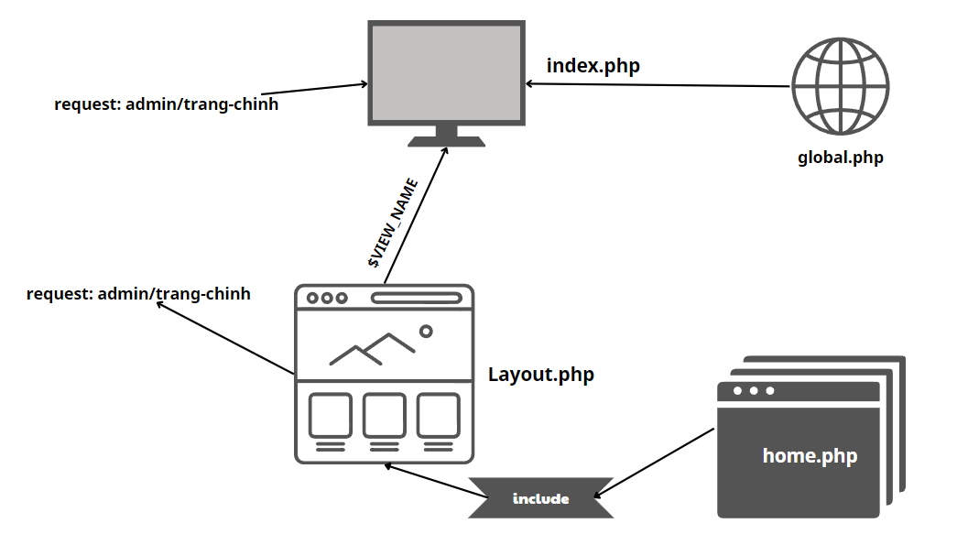

#### Quản lý danh mục

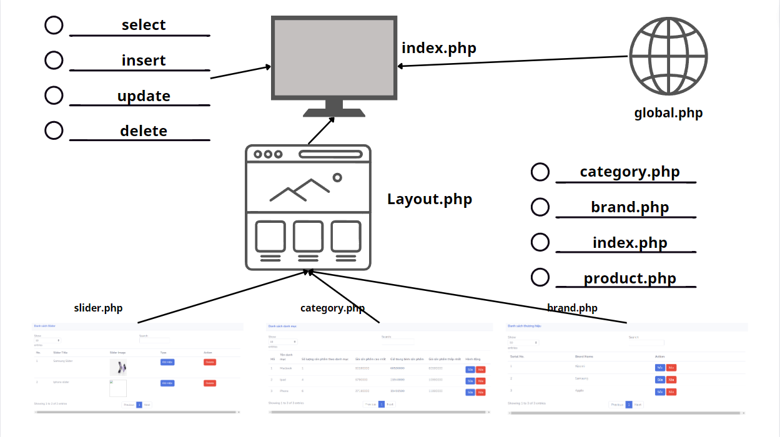

|  |  |  |
| --- | --- | --- |
| **TT** | **Phương thức** | **Mô tả** |
| 1 | Các field cần điền | Tên, danh mục |
| 2 | Nút submit | Lưu danh mục vào database |
| 3 | Nút xóa | Xóa danh mục từ database |
| 4 | Nút thêm | Đến trang thêm danh mục |
| 5 | Nút cập nhật | Cập nhật danh mục từ database |

#### Quản lý thương hiệu

|  |  |  |
| --- | --- | --- |
| **TT** | **Phương thức** | **Mô tả** |
| 1 | Các field cần điền | Tên thương hiệu |
| 2 | Nút submit | Lưu thương hiệu vào database |
| 3 | Nút xóa | Xóa thương hiệu từ database |
| 4 | Nút thêm | Đến trang thêm thương hiệu |
| 5 | Nút cập nhật | Cập nhật thương hiệu từ database |

#### Quản lý sản phẩm

|  |  |  |
| --- | --- | --- |
| **TT** | **Phương thức** | **Mô tả** |
| 1 | Các field cần điền | Tên sản phẩm, danh mục, thương hiệu, giá, hình ảnh, mô tả |
| 2 | Nút submit | Lưu sản phẩm vào database |
| 3 | Nút xóa | Xóa sản phẩm từ database |
| 4 | Nút thêm | Đến trang thêm sản phẩm |
| 5 | Nút cập nhật | Cập nhật sản phẩm từ database |

#### Quản lý khách hàng

|  |  |  |
| --- | --- | --- |
| **TT** | **Phương thức** | **Mô tả** |
| 1 | Các field cần điền | Tên khách hàng, username, email, password, hình ảnh, số điện thoại |
| 2 | Nút submit | Lưu khách hàng vào database |
| 3 | Nút xóa | Xóa khách hàng từ database |
| 4 | Nút thêm | Đến trang thêm khách hàng |
| 5 | Nút cập nhật | Cập nhật khách hàng từ database |

#### Bình luận

|  |  |  |
| --- | --- | --- |
| **TT** | **Phương thức** | **Mô tả** |
| 1 | Các field cần điền | Tên khách hàng, mã sản phẩm, nội dung bình luận, ngày bình luận |
| 2 | Nút xóa | Xóa bình luận từ database |
| 3 | Chọn tất cả | Chọn tất cả bình luận để xóa |
| 4 | Bỏ chọn tất cả | Bỏ chọn tất cả mục đã chọn |

# Kiểm thử website và sửa lỗi

## Form đăng ký

|  |  |  |  |  |
| --- | --- | --- | --- | --- |
| **TH** | **Mô tả tình huống** | **Dữ liệu mẫu** | **Kết quả trông đợi** | **Fix** |
| 1 | Đăng nhập để trống tên và mật khẩu |  | Yêu cầu nhập | ok |
| 2 | Đăng nhập sai tên | TeoVN, songsong | Sai tên đăng nhập | not |
| 3 | Đăng nhập sai mật khẩu | TeoNV, 123 | Sai mật khẩu | 95% |
| 4 | Đăng nhập đúng | TeoNV, songlong | Đóng cửa sổ |  |

## Form đổi mật khẩu

|  |  |  |  |  |
| --- | --- | --- | --- | --- |
| **TH** | **Mô tả tình huống** | **Dữ liệu mẫu** | **Kết quả trông đợi** | **Fix** |
| 1 | Nhập rỗng |  | Yêu cầu nhập | Ok |
| 2 | Sai mật khẩu cũ | Admin, admin1 | Sai mật khẩu cũ | Ok |
| 3 | Mật khẩu mới và xác nhận mật khẩu không trùng khớp | Admin1, admin2 | Mật khẩu mới không khớp | Ok |
| 4 | Nhập đúng | Admin, Admin | Đóng cửa sổ, thông báo thành công | Ok |

## Form cập nhật thông tin tài khoản

|  |  |  |  |  |
| --- | --- | --- | --- | --- |
| **TH** | **Mô tả tình huống** | **Dữ liệu mẫu** | **Kết quả trông đợi** | **Fix** |
| 1 | Nhập rỗng |  | Yêu cầu nhập | Ok |
| 2 |  |  |  |  |
| 3 |  |  |  |  |
| 4 | Nhập đúng | Admin, Admin | Đóng cửa sổ, thông báo thành công | Ok |

## Form đăng ký

|  |  |  |  |  |
| --- | --- | --- | --- | --- |
| **TH** | **Mô tả tình huống** | **Dữ liệu mẫu** | **Kết quả trông đợi** | **Fix** |
| 1 | Nhập rỗng |  | Yêu cầu nhập | Ok |
| 2 | Mật khẩu mới và xác nhận mật khẩu không trùng khớp | Admin1, admin2 | Mật khẩu mới không khớp | Ok |
| 3 | Username đã tồn tại | Admin, Admin | Thông báo user đã tồn tại, nhập lại | Ok |
| 4 | Nhập đúng | Admin, Admin | Đóng cửa sổ, thông báo thành công | Ok |
| 5 | Không thêm hình ảnh | Null | Hình ảnh mặc định | ok |

## Form thêm mới danh mục

|  |  |  |  |  |
| --- | --- | --- | --- | --- |
| **TH** | **Mô tả tình huống** | **Dữ liệu mẫu** | **Kết quả trông đợi** | **Fix** |
| 1 | Nhập rỗng |  | Yêu cầu nhập | Ok |
| 2 | Trùng tên | Ipad, Ipad | Thông báo tên đã tồn tại, nhập lại | Ok |
| 4 | Nhập đúng | Admin, Admin | Đóng cửa sổ, thông báo thành công | Ok |

## Form thêm mới thương hiệu

|  |  |  |  |  |
| --- | --- | --- | --- | --- |
| **TH** | **Mô tả tình huống** | **Dữ liệu mẫu** | **Kết quả trông đợi** | **Fix** |
| 1 | Nhập rỗng |  | Yêu cầu nhập | Ok |
| 2 | Trùng tên | Ipad, Ipad | Thông báo tên đã tồn tại, nhập lại | Ok |
| 4 | Nhập đúng | Admin, Admin | Đóng cửa sổ, thông báo thành công | Ok |

## Form cập nhật danh mục

|  |  |  |  |  |
| --- | --- | --- | --- | --- |
| **TH** | **Mô tả tình huống** | **Dữ liệu mẫu** | **Kết quả trông đợi** | **Fix** |
| 1 | Nhập rỗng |  | Yêu cầu nhập | Ok |
| 2 | Không thay đổi |  | Thông báo thành công nhưng không thay dổi |  |
| 3 | Trùng tên | Ipad, Ipad | Thông báo tên đã tồn tại, nhập lại | Ok |
| 4 | Nhập đúng | Admin, Admin | Đóng cửa sổ, thông báo thành công | Ok |

## Form cập nhật thương hiệu

|  |  |  |  |  |
| --- | --- | --- | --- | --- |
| **TH** | **Mô tả tình huống** | **Dữ liệu mẫu** | **Kết quả trông đợi** | **Fix** |
| 1 | Nhập rỗng |  | Yêu cầu nhập | Ok |
| 2 | Không thay đổi |  | Thông báo thành công nhưng không thay dổi |  |
| 3 | Trùng tên | Ipad, Ipad | Thông báo tên đã tồn tại, nhập lại | Ok |
| 4 | Nhập đúng | Admin, Admin | Đóng cửa sổ, thông báo thành công | Ok |

## Form thêm mới hàng hóa

|  |  |  |  |  |
| --- | --- | --- | --- | --- |
| **TH** | **Mô tả tình huống** | **Dữ liệu mẫu** | **Kết quả trông đợi** | **Fix** |
| 1 | Nhập rỗng |  | Yêu cầu nhập | Ok |
| 2 | Trùng tên sản phẩm |  | Thêm thành công, nhưng khác id sản phẩm |  |
| 4 | Nhập đúng | Admin, Admin | Đóng cửa sổ, thông báo thành công | Ok |

## Form cập nhật hàng hóa

|  |  |  |  |  |
| --- | --- | --- | --- | --- |
| **TH** | **Mô tả tình huống** | **Dữ liệu mẫu** | **Kết quả trông đợi** | **Fix** |
| 1 | Nhập rỗng |  | Yêu cầu nhập | Ok |
| 2 | Không thay đổi |  | Thông báo thành công nhưng không thay dổi |  |
| 3 |  |  |  |  |
| 4 |  |  |  |  |
|  |  |  |  |  |
|  | Nhập đúng | Admin, Admin | Đóng cửa sổ, thông báo thành công | Ok |

## Form cập nhật khách hàng

|  |  |  |  |  |
| --- | --- | --- | --- | --- |
| **TH** | **Mô tả tình huống** | **Dữ liệu mẫu** | **Kết quả trông đợi** | **Fix** |
| 1 | Nhập rỗng |  | Yêu cầu nhập | Ok |
| 2 | Không thay đổi |  | Thông báo thành công nhưng không thay dổi |  |
| 3 | Trùng tên | Ipad, Ipad | Thông báo tên đã tồn tại, nhập lại | Ok |
| 4 | Nhập đúng | Admin, Admin | Đóng cửa sổ, thông báo thành công | Ok |

## Form cập nhật hàng hóa

|  |  |  |  |  |
| --- | --- | --- | --- | --- |
| **TH** | **Mô tả tình huống** | **Dữ liệu mẫu** | **Kết quả trông đợi** | **Fix** |
| 1 | Nhập rỗng |  | Yêu cầu nhập | Ok |
| 2 | Không thay đổi |  | Thông báo thành công nhưng không thay dổi |  |
| 3 | Trùng tên | Ipad, Ipad | Thông báo tên đã tồn tại, nhập lại | Ok |
| 4 | Nhập đúng | Admin, Admin | Đóng cửa sổ, thông báo thành công | Ok |

# Đóng gói và triển khai

## Đóng gói

* Có sự hỗ trợ từ nhà cung cấp hosting và domain.
* Thành phần "File zip source" chứa mã nguồn của dự án đã được nén vào một file zip. File này sẽ được tải lên hosting để tiến hành cài đặt.
* Thành phần "xshop.sql" là tệp cơ sở dữ liệu chứa cấu trúc và dữ liệu của hệ thống.
* Tệp này sẽ được sử dụng trong quá trình cài đặt để tạo ra cơ sở dữ liệu cho ứng dụng. Thành phần "Readme.txt" là tệp hướng dẫn upload website.
* Tệp này cung cấp hướng dẫn chi tiết về quy trình upload mã nguồn và cấu hình hệ thống trên hosting.
* Thành phần "Guide.docx" là tệp hướng dẫn sử dụng tài khoản quản trị. Tệp này chứa hướng dẫn chi tiết về cách sử dụng các tính năng và chức năng của tài khoản quản trị.

|  |  |  |
| --- | --- | --- |
| **TT** | **Thành phần** | **Mô tả** |
| 1 | File zip source | File upload host |
| 2 | xshop.sql | Cơ sở dữ liệu |
| 3 | Readme.txt | Hướng dẫn upload website |
| 4 | Guide.docx | Hướng dẫn sử dụng tài khoản quản trị |

## 

## Hướng dẫn cài đặt

* Đăng ký hosting
  + Đăng ký hosting: Bước đầu tiên là đăng ký một dịch vụ hosting để có thể lưu trữ và triển khai ứng dụng. Có thể liên hệ với các nhà cung cấp hosting để đăng ký gói dịch vụ phù hợp với yêu cầu của dự án.
* Đăng ký domain
  + Đăng ký domain: Sau khi có hosting, bạn cần đăng ký một tên miền (domain) để liên kết với ứng dụng của mình. Điều này giúp người dùng truy cập vào ứng dụng thông qua một địa chỉ web dễ nhớ.

# KẾT LUẬN

Dự án "X-Shop Website" đã hoàn thành với những kết quả đáng mừng. Chúng tôi đã xây dựng thành công một nền tảng trực tuyến mạnh mẽ cho X-Shop, giúp khách hàng tiếp cận thông tin sản phẩm một cách dễ dàng và tương tác với hệ thống.

Thông qua website giới thiệu sản phẩm, X-Shop đã tạo ra một kênh giao tiếp hai chiều với khách hàng, cho phép thu thập phản hồi và đánh giá từ người dùng. Điều này giúp X-Shop nắm bắt được nhu cầu và mong muốn của khách hàng, từ đó cải tiến và nâng cao chất lượng sản phẩm, dịch vụ.

Qua quá trình triển khai dự án, chúng tôi đã gặp phải một số khó khăn. Cụ thể, việc thiết kế giao diện người dùng đẹp mắt và thân thiện với người dùng đòi hỏi sự tinh tế và khả năng tương tác. Đồng thời, việc xử lý và lưu trữ dữ liệu từ người dùng cũng đòi hỏi kiến thức về cơ sở dữ liệu và bảo mật.

Tuy nhiên, nhóm dự án đã vượt qua các khó khăn này bằng việc nghiên cứu, học hỏi và sử dụng các công nghệ, công cụ phù hợp. Sự hỗ trợ từ giảng viên hướng dẫn và sự đồng lòng của các thành viên trong nhóm cũng góp phần quan trọng vào thành công của dự án.

Trên thực tế, việc triển khai dự án "X-Shop Website" đã thuận lợi hơn dự kiến. Sự hỗ trợ từ nhà cung cấp hosting và domain đã giúp chúng tôi dễ dàng cài đặt và triển khai hệ thống. Đồng thời, tài liệu hướng dẫn cài đặt và sử dụng cũng hỗ trợ quá trình triển khai dự án một cách suôn sẻ.

Tổng kết lại, dự án "X-Shop Website" đã mang lại những kết quả tích cực và đáng tự hào. Website giới thiệu sản phẩm đã cung cấp cho X-Shop một phương tiện hiệu quả để tương tác với khách hàng và nâng cao chất lượng dịch vụ. Chúng tôi hy vọng rằng dự án này sẽ mang lại những thành công và tiếp tục phát triển trong tương lai.

Trân trọng,

Tran Nguyen Dang Huy

## Khó khăn

* Khó khăn trong quá trình triển khai và cấu hình hệ thống.
* Có thể gặp vấn đề liên quan đến tương thích giữa các thành phần và môi trường triển khai.

## Thuận lợi

* Có sự hỗ trợ từ tài liệu hướng dẫn cài đặt và sử dụng.
* Việc đóng gói dễ dàng với các thành phần cần thiết.